温州市政府（分散）采购

招 标 文 件

|  |  |
| --- | --- |
| 项 目 编 号： | WZLCZB（Z）-2025-01034 |
| 项 目 名 称： | 2024-2025年市区道路交通安全设施维护项目(第一期) |
| 采 购 方 式： | 公开招标 |
| 评 审 方 式： | 线上电子招投标 |

招 标 人:温州市公安局交通管理局

招标代理机构：温州历程招标有限公司

二0二五年

**目 录**

招 标 公 告 3

第一部分 投标人须知 8

前 附 表 8

一、 说 明 13

二、 招标文件 14

三、 投标文件的编制 14

四、 投标文件的递交 17

五、 开标和评标 18

六、 授予合同 22

第二部分 合同主要条款 24

第三部分 附件 43

附件一 43

报价文件 43

附件二 46

资格证明文件 46

附件三 54

商务技术文件 54

第四部分 项目技术规范和服务要求 73

第五部分 评标原则及方法 208

一、总 则 208

二、评标组织 208

三、评标程序 208

四、评标办法 208

五、 评分细则 208

六、定标办法 213

七、投标人义务 213

# 招 标 公 告

**项目概况**

2024-2025年市区道路交通安全设施维护项目(第一期)招标项目的潜在投标人应在浙江政府采购网获取（下载）招标文件，并于2025年2月17日09点30分 （北京时间）前递交（上传）投标文件。

**一、项目基本情况**

项目编号：WZLCZB（Z）-2025-01034

项目名称：2024-2025年市区道路交通安全设施维护项目(第一期)

预算金额（元）：20000000

最高限价（元）：/

采购需求：

标项一

标项名称:温州市区（市本级）道路标志、标线、隔离护栏及其他设施建设维护项目

数量:1

单位：项

预算金额（元）:1500000

简要规格描述或项目基本概况介绍、用途：具体详见招标文件

备注：

标项二

标项名称:温州市区（鹿城区）道路标志、标线、隔离护栏及其他设施建设维护项目

数量:1

单位：项

预算金额（元）:6000000

简要规格描述或项目基本概况介绍、用途：具体详见招标文件

备注：

标项三

标项名称:温州市区（瓯海区）道路标志、标线、隔离护栏及其他设施建设维护项目

数量:1

单位：项

预算金额（元）:5300000

简要规格描述或项目基本概况介绍、用途：具体详见招标文件

备注：

标项四

标项名称:温州市区（龙湾区）道路标志、标线、隔离护栏及其他设施建设维护项目

数量:1

单位：项

预算金额（元）:7200000

简要规格描述或项目基本概况介绍、用途：具体详见招标文件

备注：

合同履约期限：标项 1，标项 2，标项 3，标项 4，具体详见招标文件

本项目（否）接受联合体投标。

**二、申请人的资格要求：**

1.满足《中华人民共和国政府采购法》第二十二条规定；未被“信用中国”（www.creditchina.gov.cn)、中国政府采购网（www.ccgp.gov.cn）列入失信被执行人、重大税收违法案件当事人名单、政府采购严重违法失信行为记录名单。

2.落实政府采购政策需满足的资格要求：预留份额专门面向中小企业采购

3.本项目的特定资格要求：具备安全生产许可证、市政公用工程施工总承包贰级及以上资质或公路交通工程（公路安全设施分项）专业承包贰级及以上资质且在有效期内。

**三、获取招标文件**

时间：2025年1月26日至2025年2月17日 ，每天上午00:00至12:00，下午12:00至23:59（北京时间，线上获取法定节假日均可，线下获取文件法定节假日除外）

地点（网址）：浙江政府采购网（https://zfcg.czt.zj.gov.cn/）

方式：供应商登录政采云平台https://www.zcygov.cn/在线申请获取采购文件（进入“项目采购”应用，在获取采购文件菜单中选择项目，申请获取采购文件）

售价（元）：0

**四、提交投标文件截止时间、开标时间和地点**

提交投标文件截止时间：2025年2月17日09点30分（北京时间）

投标地点（网址）：政采云平台（http://zfcg.czt.zj.gov.cn）

开标时间：2025年2月17日09点30分

开标地点（网址）：温州市政务服务管理中心温州市会展路1268号A座3楼（政采云平台：http://zfcg.czt.zj.gov.cn）

**五、公告期限**

自本公告发布之日起5个工作日。

**六、其他补充事宜**

1.《浙江省财政厅关于进一步发挥政府采购政策功能全力推动经济稳进提质的通知》（浙财采监（2022）3号）、《浙江省财政厅关于进一步促进政府采购公平竞争打造最优营商环境的通知》（浙财采监（2021）22号））、《浙江省财政厅关于进一步加大政府采购支持中小企业力度助力扎实稳住经济的通知》（浙财采监（2022）8号）已分别于2022年1月29日、2022年2月1日和2022年7月1日开始实施，此前有关规定与上述文件内容不一致的，按上述文件要求执行。

2.根据《浙江省财政厅关于进一步促进政府采购公平竞争打造最优营商环境的通知》（浙财采监（2021）22号）文件关于“健全行政裁决机制”要求，鼓励供应商在线提起询问，路径为：政采云-项目采购-询问质疑投诉-询问列表:鼓励供应商在线提起质疑，路径为：政采云-项目采购-询问质疑投诉-质疑列表。质疑供应商对在线质疑答复不满意的，可在线提起投诉，路径为：浙江政务服务网-政府采购投诉处理-在线办理。

3.供应商认为采购文件使自己的权益受到损害的，可以自获取采购文件之日或者采购公告期限届满之日（公告期限届满后获取采购文件的，以公告期限届满之日为准）起7个工作日内，对采购文件需求的以书面形式向采购人提出质疑，对其他内容的以书面形式向采购人和采购代理机构提出质疑。质疑供应商对采购人、采购代理机构的答复不满意或者采购人、采购代理机构未在规定的时间内作出答复的，可以在答复期满后十五个工作日内向同级政府采购监督管理部门投诉。质疑函范本、投诉书范本请到浙江政府采购网下载专区下载。

4.其他事项：（一）质疑投诉：供应商认为采购文件使自己的权益受到损害的，可以自获取采购文件之日或者采购文件公告期限届满之日（公告期限届满后获取采购文件的，以公告期限届满之日为准）起7个工作日内，对采购文件需求的以书面形式向采购人提出质疑，对其他内容的以书面形式向采购人和采购代理机构提出质疑。质疑供应商对采购人、采购代理机构的答复不满意或者采购人、采购代理机构未在规定的时间内作出答复的，可以在答复期满后十五个工作日内向同级政府采购监督管理部门投诉。（二）电子招投标的说明：①电子招投标：本项目以数据电文形式，依托“政府采购云平台（www.zcygov.cn）”进行招投标活动，不接受纸质投标文件；②投标准备：注册账号--点击“商家入驻”，进行政府采购供应商资料填写；申领CA数字证书---申领流程详见“浙江政府采购网-下载专区-电子交易客户端-CA驱动和申领流程”；安装“政采云电子交易客户端”----前往“浙江政府采购网-下载专区-电子交易客户端”进行下载并安装；③招标文件的获取：使用账号登录或者使用CA登录政采云平台；进入“项目采购”应用，在获取采购文件菜单中选择项目，获取招标文件；④投标文件的制作：在“政采云电子交易客户端”中完成“填写基本信息”、“导入投标文件”、“标书关联”、“标书检查”、“电子签名”、“生成电子标书”等操作；⑤投标文件的传输递交：投标人在投标截止时间前将加密的投标文件上传至政府采购云平台； ⑥投标文件的解密：投标人按照平台提示和招标文件的规定在半小时内完成在线解密；⑦ 具体操作指南：详见政采云平台“服务中心-帮助文档-项目采购-操作流程-电子招投标-政府采购项目电子交易管理操作指南-供应商”：浙江省政府采购项目政采云平台学习专题https://edu.zcygov.cn/luban/e-biding。（三）招标公告附件的采购文件仅供阅览使用，未按照本公告规定的方式获取采购文件的潜在供应商提起的质疑采购组织机构将不予受理、答复。

**七、对本次招标提出询问，请按以下方式联系**

1.采购人信息

名  称：温州市公安局交通管理局

地  址：温州市鹿城区金桥路1号

传  真：

项目联系人（询问）：余警官

项目联系方式（询问）：0577-88300253

质疑联系人：张警官

质疑联系方式：0577-883002550

  2.采购代理机构信息

名  称：温州历程招标有限公司

地  址：温州市鹿城区勤民路鹿城壹号18幢803室

传  真：0577-89887255

项目联系人（询问）： 张斌、郑永强

项目联系方式（询问）：0577-89887322、13757727199

质疑联系人：肖忠文

质疑联系方式：13757727199

3.同级政府采购监督管理部门

名    称：温州市财政局政府采购监管处

地    址：温州市鹿城区绣山路299号

传    真：/

联系人：项先生、缪女士

监督投诉电话：0577-88532725、88503817

# 第一部分 投标人须知

**前 附 表**

|  |  |
| --- | --- |
| 条款 | **内容规定** |
| **1** | **一、项目名称**：2024-2025年市区道路交通安全设施维护项目(第一期)  **二、采购内容：**   |  |  |  |  |  | | --- | --- | --- | --- | --- | | 标项 | 项目名称 | 单位 | 预算金额（元） | 简要技术要求、用途 | | 1 | 温州市区（市本级）道路标志、标线、隔离护栏及其他设施建设维护项目 | 1项 | 1500000 | 详见招标文件第四部分“项目技术规范和服务要求” | | 2 | 温州市区（鹿城区）道路标志、标线、隔离护栏及其他设施建设维护项目 | 1项 | 6000000 | | 3 | 温州市区（瓯海区）道路标志、标线、隔离护栏及其他设施建设维护项目 | 1项 | 5300000 | | 4 | 温州市区（龙湾区）道路标志、标线、隔离护栏及其他设施建设维护项目 | 1项 | 7200000 |   **三、样品**  🞎A不要求提供。  🗹B要求提供，  1.样品：具体为（1）路锥：714mm,重量2.5KG,1个（2）分道标：161mm*131mm*282mm 1个（3）道钉（单面）：102mm*89mm*16mm 1只（4）一体式弹性交通柱：750mm*200mm，直径75mm1个；（5）反光膜：（棱镜式超强级IV类、全棱镜V类）100mm*150mm蓝色、白色各一张  2.样品制作的标准和要求：采购需求；  3.样品的评审方法以及评审标准：详见评标办法；  4.是否需要随样品提交检测报告：🞎否；🗹是，需提供具有CMA检测资质的第三方检测机构出具的CMA检测报告复印件，在评审时按相应规定进行评分）。  5.提供样品的时间：开标当日7:30至提交投标文件截止时间前；地点：温州市民中心A座东侧一楼“样品间”；联系人：张斌，联系电话：13868881190。请投标人在上述时间内提供样品并按规定位置安装完毕。超过截止时间的，采购人或采购代理机构将不予接收，并将清场并封闭样品现场。  6.采购活动结束后，对于未中标人提供的样品，未中标人在开标结束后当日取回，逾期未取回的，采购人、采购代理机构不负保管义务；对于中标人提供的样品，采购人将进行保管、封存，并作为履约验收的参考。  7.制作、运输、安装和保管样品所发生的一切费用由投标人自理。 |
| 2 | **本项目（否）接受联合体投标。** |
| **3** | **投标有效期：**自投标截止日起120天。 |
| **4** | **投标保证金数额：无**。 |
| **5** | **各标项招标服务费：据国家计委计价格【2002】1980号《招标代理服务收费管理暂行办法》规定标准按预算金额的差额定率累计法计算后下浮35%后再下浮20%,由各标项中标人在领取中标通知书时支付。**  户 名：温州历程招标有限公司  账 号：33050162870409101001  开户银行：中国建设银行股份有限公司温州新城支行 |
| **6** | **投标文件的组成：**完整的《投标文件》由“资格文件”、“报价文件”和“商务技术文件”三个部分组成。 |
| **7** | **投标文件的编制：**供应商应先安装“政采云电子交易客户端”，并按照本招标文件和“政府采购云平台”的要求，通过“政采云电子交易客户端”编制并加密投标文件。 |
| **8** | **投标文件的签章：**电子签章。 |
| **9** | **投标文件的形式：**☑电子投标文件（包括“电子加密投标文件”和“备份投标文件”，在投标文件编制完成后同时生成）；  （1）“电子加密投标文件”是指通过“政采云电子交易客户端”完成投标文件编制后生成并加密的数据电文形式的投标文件。  （2）“备份投标文件”是指与“电子加密投标文件”同时生成的数据电文形式的电子文件（备份标书），其他方式编制的备份投标文件视为无效备份投标文件。 |
| **10** | 投标文件份数：  （1）“电子加密投标文件”：在线上传递交、一份。  （2）“备份投标文件”：密封包装后投标截止时间前递交、一份  （若不提供备份投标文件，开标当天电子加密投标文件解密失败，投标人自行负责。）  可以（邮寄形式，建议顺丰）在投标截止时间前递交，并需采购代理机构确认是否收到，  邮寄地址：温州市鹿城区勤民路鹿城壹号18幢803室  联系人：肖宗文 联系电话：13757727199 |
| **11** | **投标文件的上传和递交：**  （1）“电子加密投标文件”的上传、递交：  a.投标人应在投标截止时间前将“电子加密投标文件 ”成功上传递交至“政府采购云平台”，否则投标无效。  b.“电子加密投标文件”成功上传递交后，供应商可自行打印投标文件接收回执。  （2）“备份投标文件”的密封包装、递交：  a.投标人在“政府采购云平台”完成“电子加密投标文件”的上传递交后，**还可以在投标截止时间前递交以介质（U盘）存储的数据电文形式的“备份投标文件”，（可以（邮寄形式，建议顺丰）在投标截止时间前递交，并需采购代理机构确认是否收到）**  b.“备份投标文件”应当密封包装，并在包装上标注投标项目名称、投标人名称并加盖公章。没有密封包装或者逾期（邮寄）送达至投标地点的“备份投标文件”将不予接收；  c.通过“政府采购云平台”成功上传递交的“电子加密投标文件”已按时解密的，“备份投标文件”自动失效。投标截止时间前，投标人仅递交了“备份投标文件”而未将“电子加密投标文件”成功上传至“政府采购云平台”的，投标无效。 |
| **12** | **电子加密投标文件的解密和异常情况处理：**  （1）开标后，采购组织机构将向各投标人发出“电子加密投标文件”的解密通知，各投标人代表应当在接到解密通知后在系统规定的时间自行完成“电子加密投标文件”的在线解密。  （2）通过“政府采购云平台”成功上传递交的“电子加密投标文件”无法按时解密，投标人如按规定递交了“备份投标文件”的，以“备份投标文件”为依据（由采购组织机构按“政府采购云平台”操作规范将“备份投标文件”上传至“政府采购云平台”，上传成功后，“电子加密投标文件”自动失效），否则视为投标文件撤回。  （3）投标截止时间前，投标人仅递交了“备份投标文件”而未将电子加密投标文件上传至“政府采购云平台”的，投标无效。 |
| **13** | 提交投标文件截止时间：详见招标公告  投标地点（网址）：详见招标公告 |
| **14** | 开标时间：详见招标公告  开标地点（网址）：详见招标公告 |
| **15** | 带“▲”条款系指实质性要求条款。“★”是关键技术参数及要求。 |
| **16** | 为支持和促进中小企业发展，进一步发挥政府采购政策功能，温州市财政局出台了《温州市财政局关于温州市政府采购支持中小企业信用融资的通知》（温财采〔2020〕3号），供应商若有融资意向，可直接登录http://jinrong.zcygov.cn，查看信用融资政策文件及各相关银行服务方案，也可直接向各银行咨询相关业务。 |
| **17** | **潜在供应商需在浙江政府采购网http://zfcg.czt.zj.gov.cn/进行免费注册，具体详见浙江政府采购网供应商注册要求。** |
| **18** | **1、扶持中小企业（监狱企业、残疾人福利性单位）：**  根据《政府采购促进中小企业发展管理办法》（财库〔2020〕46号），本单位在政府采购活动中应当通过加强采购需求管理，落实预留采购份额，价格评审优惠、优先采购等措施，提高中小企业在政府采购中的份额，支持中小企业发展。项目相关情况如下：  （1）项目预算： 2000 万元  （2）项目属性： ②服务类 （①货物类/②服务类/③工程类）  （3）项目对应的中小企业划分标准所属行业： 其他未列明行业 （具体根据《中小企业划型标准规定》执行）  （备注：现行中小企业划分标准行业包括农、林、牧、渔业，工业，建筑业，批发业，零售业，交通运输业，仓储业，邮政业，住宿业，餐饮业，信息传输业，软件和信息技术服务业，房地产开发经营，物业管理，租赁和商业服务业和其他未列明行业等十六类。）  （4）本项目 （是） 属于预留份额专门面向中小企业采购的项目。  （5）上述第4项中确定为“是”的采购项目，预留份额通过（③）措施进行：  ①将采购项目整体或者设置采购包专门面向中小企业采购；  ②要求供应商以联合体形式参加采购活动，且联合体中中小企业承担的部分达到 (比例)；  ③要求获得采购合同的供应商将采购项目中的 30% (比例)分包给一家或者多家中小企业。  （6）对于经主管预算单位统筹后未预留份额专门面向中小企业采购的采购项目，以及预留份额项目中的非预留部分采购包，请贵单位明确对符合本办法规定的小微企业报价给予 10% （工程项目为5%）的扣除，用扣除后的价格参加评审。  对于接受大中型企业与小微企业组成联合体或者允许大中型企业向一家或者多家小微企业分包的采购项目，对于联合协议或者分包意向协议约定小微企业的合同份额占到合同总金额 30%以上的，对联合体或者大中型企业的报价给予 6% （工程项目为 2%）的扣除，用扣除后的价格参加评审。  专门面向中小企业采购的项目或者标项，不再执行价格评审优惠的扶持政策。  2、节能产品、环境标志产品的强制采购政策  根据财政部、国家发展和改革委员会、生态环境部等部门公布的政府采购节能产品、环境标志产品品目清单的规定，依据品目清单和认证证书实施政府优先采购和强制采购。招标人拟采购的产品属于品目清单范围内的强制采购品目的，供应商提供的产品应具有国家确定的认证机构出具的、处于有效期之内的节能产品、环境标志产品认证证书，并在响应文件中提供该产品节能产品、环境标志产品认证证书。（注：本项目执行最新政府采购节能产品、环境标志产品品目清单。）  3、节能产品、环境标志产品的优先采购政策  根据财政部、国家发展和改革委员会、生态环境部等部门公布的政府采购节能产品、环境标志产品品目清单的规定、依据品目清单和认证证书实施政府优先采购和强制采购。招标人拟采购的产品属于品目清单范围内的优先采购品目的，供应商提供的产品应具有国家确定的认证机构出具的、处于有效期之内的节能产品、环境标志产品认证证书，并在响应文件中提供该产品节能产品、环境标志产品认证证书。（注：本项目执行最新政府采购节能产品、环境标志产品品目清单。） |
| **19** | 根据《关于在政府采购活动中查询及使用信用记录有关问题的通知》财库[2016]125号的规定：  （1）招标人或采购代理机构将对本项目供应商的信用记录进行查询。查询渠道为信用中国网站（www.creditchina.gov.cn）、中国政府采购网（www.ccgp.gov.cn）；  （2）截止时点：招标公告发布之日至投标截止时间前；  （3）查询记录和证据的留存：信用信息查询记录和证据以网页截图等方式留存。  （4）使用规则：被列入失信被执行人、重大税收违法案件当事人名单、政府采购严重违法失信行为记录名单及其它不符合《中华人民共和国政府采购法》第二十二条规定条件的，其投标将被拒绝。  （5）联合体成员任意一方存在不良信用记录的，视同联合体存在不良信用记录。 |
| **注：招标文件其他组成部分涉及与前附表相同内容，如有不明确或不一致，以前附表规定为准。** | |

**一、 说 明**

1、本次招标是按照《中华人民共和国政府采购法》、《政府采购货物和服务招标投标管理办法》、《中华人民共和国政府采购法实施条例》和《关于进一步规范政府采购活动的若干意见》等法律及有关法规组织和实施的。

**2、定义**

招标人：是指依法进行政府采购的国家机关、事业单位、团体组织

招标代理机构：受招标人委托，在委托的范围内办理政府采购事宜的机构；

投标人：是指参加本政府采购项目投标的供应商；

投标人代表：是指参加本项目投标活动的供应商法定代表人或法定代表人授权代表；

投标联合体：是指两个以上供应商组成联合体，以一个供应商的身份参加投标；

甲方：是指合同签订的一方，一般与招标人、用户相同；

乙方：是指合同签订的另一方，与中标人相同；

制造商：是指拥有投标产品自主知识产权的单位；

原件备查：要求携带原件备查的，供应商应按要求携带备查，如评标委员会发现投标文件资料复印件存有瑕疵，致使内容模糊、关键信息难以辨认、材料真实性存疑等情形的，有权核对原件或评标委员会认为有必有核对原件，若供应商未能提交原件，将会导致评标委员会作出对 其不利的评定，一切后果由供应商自行承担。

**带“▲”条款系指实质性要求条款。“★”是关键技术参数及要求。**

**3、投标人代表**

3.1指全权代表投标人参加投标活动并签署投标文件的人。如果投标人代表不是法定代表人，须持有《法定代表人授权书》（见附件）

根据政府采购相关法律、法规、规章、文件规定并满足招标文件规定资格条件的区域性分支机构、个体工商户、个人独资企业、合伙企业参加本项目投标并由单位负责人签署的相关投标资料与本招标文件规定由法定代表人签署的的文件材料具有同等效力**。**

**4、投标费用**

4.1投标人应承担所有与准备和参加投标有关费用，不论投标的结果如何，招标人或招标代理机构均无义务和责任承担这些费用。

**5、联合体投标说明**

5.1 联合体投标的，除招标文件另有规定外，招标文件的获取、响应文件的签署盖章、递交及开标过程操作均由联合体牵头人进行。

5.2 以联合体形式参加政府采购活动的，联合体各方不得再单独参加或者与其他供应商另外组成联合体参加同一合同项下的政府采购活动，否则均按无效标处理。

5.3 如联合体成交，联合体各方应当共同与采购人签订采购合同，就采购合同约定的事项对采购人承担连带责任，履约保证金（如有）由联合体主供应商提交。

**二、 招标文件**

1、招标文件由招标文件目录所列内容及相关资料组成。

**2、招标文件的澄清**

2.1 任何要求对招标文件进行澄清的投标人，均应以书面形式（信函、传真，下同）通知，但该通知在知道或应知道其权益受到损害之日起七个工作日内以使招标人或招标代理机构收到，招标人或招标代理机构将以书面形式予以答复。如有必要，可将不说明问题来源的答复发给各投标文件收受人或召开答疑会。如果招标文件澄清期内未收到有关澄清要求，视为投标人完全同意招标文件所有条款，且对于招标文件有关表述以及未尽事宜如有异议，以招标人或招标代理机构解释为准。

**3、招标文件的修改**

3.1招标人或招标代理机构对已发出的招标文件进行必要的澄清或者修改的，应当在招标文件要求递交投标文件截止时间十五日前，在财政部门指定的政府采购信息发布媒体上发布更正公告。该澄清或修改内容为招标文件的组成部分。

3.2招标人、招标代理机构可以视采购的具体情况决定是否延长投标截止时间和开标时间，并在招标文件要求递交投标文件的截止时间前，在财政部门指定的政府采购信息发布媒体上发布变更公告。

**三、 投标文件的编制**

1、投标人应认真阅读招标文件中所有事项、格式、条款和技术规范等。投标人没有按照招标文件要求提交全部资料，或者没有对招标文件各个方面做出实质性响应，导致投标被否决的风险由投标人自行承担。

2、投标人应保证所提供文件资料的真实性，所有文件资料必须是针对本次投标的。如发现投标人提供了虚假文件资料，其投标将被否决，并自行承担相应的法律责任。

**3、投标文件的构成：**

投标文件应当包括以下主要内容：资格文件、报价文件、商务技术文件。

**3.1投标人的资格文件至少应包括以下内容：**

基本资格条件审查材料：即证明供应商参加本次政府采购活动前3年内满足《中华人民共和国政府采购法》的有关资格证明文件。包括：

（1）资格条件承诺函（若联合体投标，则各方均须提供）；

（2）营业执照(或事业法人登记证书或其它工商等登记证明材料；自然人参与政府采购，提供身份证)复印件（若联合体投标，则各方均须提供）；

金融、保险、通讯等特定行业的全国性企业所设立的区域性分支机构，以及个体工商户、个人独资企业、合伙企业，如果已经依法办理了工商、税务和社保登记手续，并且获得总公司（总机构）授权或能够提供房产权证或其他有效财产证明材料（在投标文件中提供相关材料），证明其具备实际承担责任的能力和法定的缔结合同能力，可以独立参加政府采购活动，由单位负责人签署相关文件材料；

（3）投标人信用查询；

（4）具备安全生产许可证、市政公用工程施工总承包贰级及以上资质或公路交通工程（公路安全设施分项）专业承包贰级及以上资质且在有效期内。

（5）政府采购活动现场确认声明书；

（6）分包协议书(如有）；

（7）中小企业声明函、监狱企业、残疾人福利性单位及其他相关的充分的证明材料。（如有）

上述资格条件审查材料有一项不提供的，视为资格审查不通过。

**3.2投标人的报价文件至少应包括以下内容：**

（1）投标函；

（2）投标报价一览表；

（3）投标分项报价表

**3.3投标人的商务技术文件应包括以下内容：**

（1）法定代表人授权委托书（需提供法定代表人及授权委托人的身份证复印件加盖公章）；

（2）投标人情况表

（3）偏离表（商务、技术偏离）

（4）详细供货清单说明一览表（如有）

（5）备品、易损件、备件、专用工具清单（如有）

（6）投标产品的性能与需求的吻合程度

（7）投标方案优势情况

（8）设备材料制作车间情况

（9）设施巡查方案

（10）应急方案

（11）备品备件

（12）质量保证措施

（13）售后服务要求

（14）人员情况

（15）保密承诺

（16）投标人的业绩

（17）其他必要提供的资料。

投标文件中所需的各种证书、证件、证明资料如是复印件，须在复印件上加盖有效公章。

投标人的投标文件必须按照招标文件要求制作。

投标人可在招标文件中对招标货物的技术规格和要求选用替代标准，但这些替代标准必须相当于或优于招标文件中提出的相应要求，并使招标人满意，同时在技术偏离表中作出详细说明。

**4、投标报价**

4.1投标报价是指投标人在正确地完全履行合同义务后采购人应支付给投标人所有的服务价款，即在承包区域内提供产品供货、运输、车辆、安装、拆除、调试、售后服务、维护费、服务费用（包含人员工资、加班工资、《劳动合同法》规定的各种社会保险费、人员食宿与交通、工具、办公费、车辆使用）及税金等完成合同所需的一切本身和不可或缺的所有工作开支、政策性文件规定合同包含的所有风险、责任等各项全部费用并承担一切风险责任，实行固定单价，数量按实结算，投标人应根据上述因素自行考虑含入投标报价中。

4.2投标人必须按附件中的投标报价一览表、投标分项报价表内容填写价格，并由投标人代表签署。

4.3投标货币以人民币进行投标。

4.4招标人和招标代理机构不接受任何选择投标，对任何服务只允许一个价格。

4.5招标人和招标代理机构要求分类报价是为了方便评标，但在任何情况下不限制招标人以其认为最合适的条款、条件签订合同的权利。

4.6投标报价报出后，投标人不得以任何理由予以变更。任何包含价格调整的要求，将被认为是非实质性响应投标而予以否决。

4.7最低报价不能作为中标的保证。

**5、投标有效期**

5.1自开标之日起 120 天内投标应保持有效。

5.2特殊情况下，在原投标有效期截止前，招标人、招标代理机构可与投标人协商延长投标有效期，这种要求和答复均以书面形式进行。投标人可拒绝接受延期要求。同意延长投标有效期的投标人不得修改投标文件。

**6、投标保证金**

无。

**7、投标文件编制**

7.1本项目通过“政府采购云平台（http://zfcg.czt.zj.gov.cn）”实行在线投标响应（电子投标）。供应商应通过“政采云电子交易客户端”，并按照本招标文件和“政府采购云平台”的要求编制并加密投标文件。

7.2投标人应当按照本章节 “投标文件的构成”规定的内容及顺序在“政采云电子交易客户端”编制投标文件。其中《资格文件》和《商务技术文件》中不得出现本项目投标报价。

7.3本文件《第三部分 附件》中有提供格式的，投标人须参照格式进行编制（格式中要求提供相关证明材料的还需后附相关证明材料），并按格式要求在指定位置根据要求进行签章，否则视为未提供；本文件《第三部分 附件》未提供格式的，请各投标人自行拟定格式，并加盖单位公章并由法定代表人或其授权代表签署（签字或盖章），否则视为未提供。

7.4《投标文件》内容不完整、编排混乱导致《投标文件》被误读、漏读或者查找不到相关内容的，投标人自行负责。

7.5《投标文件》因字迹潦草或表达不清所引起的后果由投标人负责。

7.6投标人没有按照本章节 “投标文件的构成”要求提供全部资料，或者没有仔细阅读招标文件，或者没有对招标文件在各方面的要求作出实质性响应是投标人的风险，由此造成的一切后果由投标人自行承担。

**8、投标文件的签章**

8.1《投标文件》的签章：见《前附表》；

8.2《投标文件》应由投标人法定代表人或其授权代表签字（或盖章），并时加盖投标人公章。

8.3电子签章操作指南详见采购公告附件《供应商项目采购-电子招投标操作指南》。

**9、投标文件的形式**

9.1投标文件的形式：见《前附表》；

9.2“电子加密投标文件”：“电子加密投标文件”是指通过“政采云电子交易客户端”完成投标文件编制后生成并加密的数据电文形式的投标文件。

9.3“备份投标文件”：“备份投标文件”是指与“电子加密投标文件”同时生成的数据电文形式的电子文件（备份标书），其他方式编制的“备份投标文件”视为无效的“备份投标文件”。

**10、投标文件的份数**

10.1投标文件的份数：见《前附表》。

**四、 投标文件的递交**

1、投标文件的上传和递交

1.1“投标文件”的上传、递交：见《前附表》。

2、“电子加密投标文件”解密和异常情况处理

2.1“电子加密投标文件”解密：见《前附表》。

3、投标文件的补充、修改或撤回

3.1供应商应当在投标截止时间前完成投标文件的上传、递交，并可以补充、修改或者撤回投标文件。补充或者修改投标文件的，应当先行撤回原文件，补充、修改后重新上传、递交。投标截止时间前未完成上传、递交的，视为撤回投标文件。投标截止时间后递交的投标文件，“政府采购云平台”将予以拒收。

3.2投标截止时间后，投标人不得撤回、修改《投标文件》。

4、投标文件的备选方案

4.1投标人不得递交任何的投标备选（替代）方案，否则其投标文件将作无效标处理。与“电子加密投标文件”同时生成的“备份投标文件”不是投标备选（替代）方案。

**五、 开标和评标**

**1、评标委员会**

招标人和招标代理机构组建评标委员会。评标委员会的成员在评标过程中必须严格遵守《政府采购法》等有关法律、法规的规定。

**2、评标过程的保密性**

开标后直至向中标人授予合同时止，凡与评审有关的资料均不得向投标人及与评标无关人员透露。如果投标人在评标过程中试图向招标人和招标代理机构施加影响，其投标将被拒绝。

**3、开标形式**

采购组织机构将按照招标文件规定的时间通过“政府采购云平台”组织开标、开启投标文件，所有供应商均应当准时(在线)参加。

**4、开标准备**

4.1开标的准备工作由采购组织机构负责落实；

4.2采购组织机构将按照招标文件规定的时间通过“政府采购云平台”组织开标、开启投标文件，所有供应商均应当准时(在线)参加。投标人如不参加开标大会的，视同认可开标结果，事后不得对采购相关人员、开标过程和开标结果提出异议，同时投标人因未在线参加开标而导致投标文件无法按时解密等一切后果由供应商自己承担。

**5、开标流程**

5.1开标、评标

（1）向各投标人发出电子加密投标文件【开始解密】通知，由供应商按招标文件规定的时间内自行进行投标文件解密。投标人在规定的时间内无法完成已递交的“电子加密投标文件”解密的，如已按规 定递交了备份投标文件的，将由采购组织机构按“政府采购云平台”操作规范将备份投标文件上传至“政府采购云平台”，上传成功后，“电子加密投标文件”自动失效；

投标人不足3家的，不得开标。

（2）解密成功后，开启投标人的《报价文件》，由供应商对自己报价文件相关内容进行签字确认，（不予确认的应说明理由，否则视为无异议）。

（3）开启《投标文件》，进入资格审查；合格投标人不足3家的，不得评标。

备注：开标大会的结束后，招标人或采购代理机构将对依法对投标人的资格进行审查，资格审查结束后进入符合性审查和商务技术的评审工作，具体见本章节“投标人资格审查”相关规定。

（4）开启资格审查通过的投标人的商务技术文件进入符合性审查，以确定其是否满足招标文件的实质性要求，合格投标人不足3家的，不得评标。

**没有满足招标文件的实质性要求的投标作无效标处理。**评标委员会决定投标的实质性要求只根据投标文件本身的内容，而不寻求外部的证据。投标人不得通过修正或撤消不合要求的偏离或保留从而使其投标成为实质上响应的投标。

（5）对通过资格审查、符合性审查的合格供应商进行商务技术部分的评审。

（6）评标委员会对报价的合理性、准确性等进行审查核实。

（7）评审结束后，公布中标（成交）候选供应商名单及招标人最终确定中标或成交供应商名单的时间和公告方式等，未在场的投标人通过发送邮件形式通知。

**特别说明：如遇“政府采购云平台”电子化开标或评审程序调整的，按调整后程序执行。**

6、投标人资格审查

6.1开标大会结束后，招标人或采购代理机构首先依法对各投标人的资格进行审查，审查各投标人的资格是否满足招标文件的要求。招标人或采购代理机构对投标人所提交的资格证明材料仅负审核的责任。如发现投标人所提交的资格证明材料不合法或与事实不符，招标人可取消其中标资格并追究投标人的法律责任。

6.2投标人提交的资格证明材料无法证明其符合招标文件规定的“投标人资格要求”的，招标人或采购代理机构将对其作资格审查不通过处理（无效投标），并不再将其投标提交评标委员会进行后续评审。

6.3单位负责人为同一人或者存在直接控股、管理关系的不同供应商参加同一合同项下的政府采购活动的，相关投标人均作资格无效处理。

7、评标委员按照招标文件中规定的评标方法和标准，对投标文件进行商务和技术评估，综合比较与评价。

**8、投标人存在下列情况之一的，投标无效：**

（1）投标文件未按招标文件要求签署、盖章的；

（2）不具备招标文件中规定的资格要求的；

（3）明显不符合招标文件中主要技术规格、技术标准的；

（4）投标文件内容不全或关键字迹模糊无法辨认的；

（5）报价超过招标文件中规定的预算金额的；

（6）投标人代表没有法定代表人合法、有效委托的；

（7）投标文件存在一个或一个以上备选（替代）投标方案的；

（8）仅提交“备份投标文件”的；

（9）投标文件含有招标人不能接受的附加条件的；

（10）法律、法规和招标文件规定的其他无效情形。

**9、有下列情形之一的，视为投标人串通投标，其投标无效**

（1）不同投标人的投标文件由同一单位或者个人编制；

（2）不同投标人委托同一单位或者个人办理投标事宜；

（3）不同投标人的投标文件载明的项目管理成员或者联系人员为同一人；

（4）不同投标人的投标文件异常一致或者投标报价呈规律性差异；

（5）不同投标人的投标文件相互混装。

（6）不同投标人的 IP、MAC、硬件信息相同、响应文件细节错误一致且无合理解释等情形；

（7）不同投标人的电子投标(响应)文件上传时的手机号信息相同且无法合理解释的。

**10、投标文件报价出现前后不一致的，按照下列规定修正：**

（1）系统上传的投标文件中开标一览表（报价表）（加盖公章）内容与投标文件中相应内容不一致的，以系统上传的投标文件中开标一览表（报价表）（加盖公章）为准；

（2）大写金额和小写金额不一致的，以大写金额为准；

（3）单价金额小数点或者百分比有明显错位的，以开标一览表的总价为准，并修改单价；

（4）总价金额与按单价汇总金额不一致的，以单价金额计算结果为准。

同时出现两种以上不一致的，按照前款规定的顺序修正。修正后的报价按照本小节第12条第12.2款的规定经投标人确认后产生约束力，投标人不确认的，其投标无效。

11、标委员会成员对需要共同认定的事项存在争议的，应当按照少数服从多数的原则作出结论。持不同意见的评标委员会成员应当在评标报告上签署不同意见及理由，否则视为同意评标报告。

12、投标文件的澄清

12.1在评标期间，评标委员会可要求投标人对于投标文件中含义不明确、同类问题表述不一致或者有明显文字和计算错误的内容，评标委员会应当以书面形式（或通过“政府采购云平台”在线询标）要求投标人在规定的时间内作出必要的澄清、说明或者补正。投标人澄清、说明或补正时间为30分钟。

12.2投标人的澄清、说明或者补正应当采用书面形式（或通过“政府采购云平台”在线答复），并加盖公章，或者由法定代表人或其授权的代表签字。投标人的澄清、说明或者补正不得超出投标文件的范围或者改变投标文件的实质性内容。

拒不按要求对其投标文件进行澄清，说明或补正的投标人，评标委员会可以否决其投标。

12.2经澄清后，若偏差仍存在，且不可接受，投标人则被认为是“没有实质性响应招标文件要求”，其投标将被拒绝。

13、评审结果的修改

13.1评标结果汇总完成后，除下列情形外，任何人不得修改评标结果：

（1）分值汇总计算错误的；

（2）分项评分超出评分标准范围的；

（3）评标委员会成员对客观评审因素评分不一致的；

（4）经评标委员会认定评分畸高、畸低的。

13.2书面评标报告签署前，经复核发现存在以上情形之一的，评标委员会将当场修改评标结果，并在评标报告中记载。

14、确定中标候选人

14.1由评标委员会确定中标候选人。

14.2评标委员会依据法律、法规及招标文件有关规定按评审后得分（即商务技术分与报价得分之和）由高到低顺序排序，得分前二名的投标人确定为该项目的第一和第二中标候选人（得分相同的，按投标报价由低到高顺序排列。得分且投标报价相同的并列。）向招标人推荐。

15、确定中标人

15.1招标人按照书面评标报告中推荐的中标候选供应商顺序确定中标人；也可以事先授权评标委员会按照推荐的中标候选供应商顺序直接确定中标人。中标候选人并列的，由评标委员会全体成员记名投票按少数服从多数的原则确定排名。

15.2如中标人放弃中标；或未能在规定时间内与招标人签订合同的；或者经质疑，招标人审查后，确因排名第一的候选人在本次采购活动中存在违法违规行为或其他原因使质疑成立的，招标人可以视情况直接确定排名第二的候选人为中标人或重新组织招标。

16、起草、签署评审报告

评审结束后，评标委员会将通过“政府采购云平台”起草评审报告，评标委员会成员应当在评审报告上签字，对自己的评审意见承担法律责任。对评审报告有异议的，应当在评审报告上签署不同意见，并说明理由，否则视为同意评审报告。

17、中标人确定后，招标人将在政府指定媒体公告中标结果，招标人向中标人发出中标通知书。

18、招标人对决标结果不做任何解释，也不保证最低价中标。

19、评标细则详见“评标原则及方法”。

**六、 授予合同**

1、中标通知书

1.1中标人确定后，招标人将向中标人发出中标通知书。

1.2中标通知书是合同的一个组成部分,对招标人和中标人均具有同等法律效力。

2、授标时更改采购货物数量的权力

2.1招标人在授予合同时有权对采购货物的数量和服务在一定幅度范围内予以增加或减少,但不得对单价和其他的条款和条件作任何改变。

3、签订合同

3.1中标人应按中标通知书规定的时间、地点与招标人签订合同。

3.2在签订合同前，招标人有权在中标总价不变的前提下要求中标人对商务报价中的不平衡报价和缺漏项进行调整，如果中标人无合理理由拒绝调整，其中投标资格将被取消，保证金将不予退还，且将导致其它进一步的赔偿和处罚。

3.3招标文件、中标人的投标文件、投标修改文件、评标过程中有关澄清文件及经投标人和评委双方签字的询标纪要和中标通知书均作为合同附件。

3.4拒签合同的违约责任

中标人接到中标通知书后，在规定时间内借故否认已经承诺的条件而拒签合同的，以违约处理。

4、质疑与投诉

4.1**特别提醒：**供应商认为采购文件使自己的权益受到损害的，可以自获取采购文件之日或者采购文件公告期限届满之日（公告期限届满后获取采购文件的，以公告期限届满之日为准）起7个工作日内，对采购文件需求的以书面形式向采购人提出质疑，对其他内容的以书面形式向采购人和采购代理机构提出质疑，供应商在法定质疑期内应一次性提出针对同一采购程序环节的质疑，否则不予受理、答复。

4.2招标人或招标代理机构在收到投标人的书面质疑后七个工作日内作出答复，但答复的内容不得涉及商业秘密。质疑投标人对招标人或招标代理机构的答复不满意，可以在答复期满后十五个工作日内向同级政府采购监督管理部门投诉。

4.3投诉人投诉时，应提交投诉书，投诉书应当由本人并由法定代表人签字盖公章，投诉书应说明具体的投诉事项及事实依据。投诉人对投诉书的真实性负责，恶意投诉将承当相应的法律和民事责任。

# 第二部分 合同主要条款

**注：如甲、乙双方同意，合同格式也可以按照其他形式, 具体条款以甲方为主协商确定。但合同条款的基本内容应与以下要求的内容相一致。**

合同编号：

**第一部分合同书**

项目名称：

甲方：温州市公安局交通管理局

乙方：

签订地：温州

签订日期： 年 月 日

2024年 月 日，温州市公安局交通管理局以公开招标对（项目名称）项目进行了采购。经（相关评定主体名称）评定，（中标供应商名称）为该项目标项___中标供应商。现于中标通知书发出后30日内，按照采购文件确定的事项签订本合同。

根据《中华人民共和国民法典》、《中华人民共和国政府采购法》等相关法律法规之规定，按照平等、自愿、公平、诚实信用和绿色的原则，经温州市公安局交通管理局(以下简称：甲方)和（中标供应商名称）(以下简称：乙方)协商一致，约定以下合同条款，以兹共同遵守、全面履行。

**1.1合同组成部分**

下列文件为本合同的组成部分，并构成一个整体，需综合解释、相互补充。如果下列文件内容出现不一致的情形，那么在保证按照采购文件确定的事项的前提下，组成本合同的多个文件的优先适用顺序如下：

1.1.1本合同及其补充合同、变更协议；

1.1.2中标通知书；

1.1.3投标文件（含澄清或者说明文件）；

1.1.4招标文件（含澄清或者修改文件）；

1.1.5其他相关采购文件。

**1.2**标的

1.2.1标的名称：；

1.2.2标的数量：一项；

1.2.3标的质量：根据采购文件确定的技术指标或者服务要求确定验收指标和标准。未进行相应约定的，应当符合国家强制性规定、政策要求、安全标准、行业或企业有关标准等。

**1.3价款**

本项目结算方式为固定单价，数量按实结算，结算总价不超过项目预算。

合同价格清单：详见附件1

项目人员清单：详细见附件2

**1.4 付款方式和发票开具方式**

1.4.1甲方应严格履行合同，及时组织验收，验收合格后及时将合同款支付完毕。对于满足合同约定支付条件的，甲方5个工作日内将资金支付到合同约定的乙方账户，有条件的甲方可以即时支付。甲方不得以机构变动、人员更替、政策调整、单位放假等为由延迟付款。

1.4.2 合同预付款比例为项目预算的40％；在签订合同时，乙方明确表示无需预付款或者主动要求降低预付款比例的，甲方可不适用前述规定。甲方根据项目特点、供应商诚信等因素，可以要求乙方提交银行、保险公司等金融机构出具的预付款保函或其他担保措施。乙方可登录政采云前台大厅选择金融服务 - 【保函保险服务】出具预付款保函，具体步骤：选择产品—填写供应商信息—选择中标项目—确认信息—等待保险/保函受理—确认保单—支付保费—成功出单。政采云金融专线400-903-9583。

1.4.3甲方迟延支付乙方款项的，向乙方支付逾期利息。双方可以在合同专用条款中约定逾期利率，约定利率不得低于合同订立时1年期贷款市场报价利率；未作约定的，按照每日利率万分之五支付逾期利息。

1.4.4资金支付的方式、时间和条件详见***合同专用条款***。

**1.5 履行期限、地点和方式**

1.5.1 履行期限：***详见合同专用条款***；

1.5.2 履行地点：***详见合同专用条款***；

1.5.3 履行方式：***详见合同专用条款***。

**1.6 违约责任**

1.6.1 除不可抗力外，如果乙方没有按照本合同约定的期限、地点和方式履行，那么甲方可要求乙方支付违约金，违约金按每迟延履行一日的应提供而未提供服务价格的 0.05 %计算，最高限额为本项目预算的 20 %；迟延履行的违约金计算数额达到前述最高限额之日起，甲方有权在要求乙方支付违约金的同时，书面通知乙方解除本合同；

1.6.2 除不可抗力外，如果甲方没有按照本合同约定的付款方式付款，那么乙方可要求甲方支付违约金，违约金按每迟延付款一日的应付而未付款的 0.05 %计算，最高限额为本项目预算的 20 %；迟延付款的违约金计算数额达到前述最高限额之日起，乙方有权在要求甲方支付违约金的同时，书面通知甲方解除本合同；

1.6.3 除不可抗力外，任何一方未能履行本合同约定的其他主要义务，经催告后在合理期限内仍未履行的，或者任何一方有其他违约行为致使不能实现合同目的的，或者任何一方有腐败行为（即：提供或给予或接受或索取任何财物或其他好处或者采取其他不正当手段来影响对方当事人在合同签订、履行过程中的行为）或者欺诈行为（即：以谎报事实或隐瞒真相的方法来影响对方当事人在合同签订、履行过程中的行为）的，对方当事人可以书面通知违约方解除本合同；

1.6.4 任何一方按照前述约定要求违约方支付违约金的同时，仍有权要求违约方继续履行合同、采取补救措施，并有权按照己方实际损失情况要求违约方赔偿损失；任何一方按照前述约定要求解除本合同的同时，仍有权要求违约方支付违约金和按照己方实际损失情况要求违约方赔偿损失；且守约方行使的任何权利救济方式均不视为其放弃了其他法定或者约定的权利救济方式；

1.6.5 除前述约定外，除不可抗力外，任何一方未能履行本合同约定的义务，对方当事人均有权要求继续履行、采取补救措施或者赔偿损失等，且对方当事人行使的任何权利救济方式均不视为其放弃了其他法定或者约定的权利救济方式；

1.6.6 如果出现政府采购监督管理部门在处理投诉事项期间，书面通知甲方暂停采购活动的情形，或者询问或质疑事项可能影响中标结果的，导致甲方中止履行合同的情形，均不视为甲方违约；

1.6.7违约责任***合同专用条款***另有约定的，从其约定。

**1.7 合同争议的解决**

本合同履行过程中发生的任何争议，双方当事人均可通过和解或者调解解决；不愿和解、调解或者和解、调解不成的，可以选择以下第 ***合同专用条款*** 条款规定的方式解决：

1.7.1 将争议提交***合同专用条款***仲裁委员会依申请仲裁时其现行有效的仲裁规则裁决；

1.7.2 向***合同专用条款***人民法院起诉。

**1.8 合同生效**

本合同自双方法定代表人或授权代表签字并加盖公章时生效。

**甲方**：**乙方**：

统一社会信用代码： 统一社会信用代码或身份证号码：

住所： 住所：

法定代表人或 法定代表人或

授权代表（签字）： 授权代表（签字）:

联系人： 联系人：

约定送达地址： 约定送达地址：

邮政编码： 邮政编码：

电话: 电话:

传真: 传真:

电子邮箱： 电子邮箱：

开户银行： 开户银行：

开户名称： 开户名称：

开户账号： 开户账号：

**第二部分 合同一般条款**

**2.1 定义**

本合同中的下列词语应按以下内容进行解释：

2.1.1 “合同”系指采购人和中标供应商签订的载明双方当事人所达成的协议，并包括所有的附件、附录和构成合同的其他文件。

2.1.2 “合同总价”系指根据合同约定，中标供应商在完全履行合同义务后，采购人应支付给中标供应商的价格。

2.1.3 “服务”系指中标供应商根据合同约定应向采购人履行的除货物和工程以外的其他政府采购对象，包括采购人自身需要的服务和向社会公众提供的公共服务，具体以招标文件要求为准。

2.1.4 “甲方”系指与中标供应商签署合同的采购人；采购人委托采购代理机构代表其与乙方签订合同的，采购人的授权委托书作为合同附件。

2.1.5 “乙方”系指根据合同约定提供服务的中标供应商；两个以上的自然人、法人或者其他组织组成一个联合体，以一个供应商的身份共同参加政府采购的，联合体各方均应为乙方或者与乙方相同地位的合同当事人，并就合同约定的事项对甲方承担连带责任。

2.1.6 “现场”系指合同约定提供服务的地点。

**2.2 技术规范**

服务所应遵守的技术规范应与采购文件规定的技术规范和技术规范附件(如果有的话)及其技术规范偏差表(如果被甲方接受的话)相一致；如果采购文件中没有技术规范的相应说明，那么应以国家有关部门最新颁布的相应标准和规范为准。

**2.3 知识产权**

2.3.1 乙方应保证其提供的服务不受任何第三方提出的侵犯其著作权、商标权、专利权等知识产权方面的起诉；如果任何第三方提出侵权指控，那么乙方须与该第三方交涉并承担由此发生的一切责任、费用和赔偿；

2.3.2 合同涉及技术成果的归属和收益的分成办法的，详见***合同专用条款***。

**2.4 履约检查和问题反馈**

2.4.1甲方有权在其认为必要时，对乙方是否能够按照合同约定提供服务进行履约检查，以确保乙方所提供的服务能够依约满足甲方之项目需求，但不得因履约检查妨碍乙方的正常工作，乙方应予积极配合；

2.4.2 合同履行期间，甲方有权将履行过程中出现的问题反馈给乙方，双方当事人应以书面形式约定需要完善和改进的内容。

**2.5 结算方式和付款条件**

详见***合同专用条款***。

**2.6 技术资料和保密义务**

2.6.1 乙方有权依据合同约定和项目需要，向甲方了解有关情况，调阅有关资料等，甲方应予积极配合；

2.6.2 乙方有义务妥善保管和保护由甲方提供的前款信息和资料等，乙方应严格按照甲方规定使用、存储、处理文档资料和数据。合同终止时，乙方应当交还全部公安资料和数据；

2.6.3 除非依照法律规定或者对方当事人的书面同意，任何一方均应保证不向任何第三方提供或披露有关合同的或者履行合同过程中知悉的对方当事人任何未公开的信息和资料，包括但不限于技术情报、技术资料、商业秘密和商业信息等，并采取一切合理和必要措施和方式防止任何第三方接触到对方当事人的上述保密信息和资料。

**2.7 质量保证**

2.7.1 乙方应建立和完善履行合同的内部质量保证体系，并提供相关内部规章制度给甲方，以便甲方进行监督检查；

2.7.2 乙方应保证履行合同的人员数量和素质、软件和硬件设备的配置、场地、环境和设施等满足全面履行合同的要求，并应接受甲方的监督检查。

**2.8 延迟履行**

在合同履行过程中，如果乙方遇到不能按时提供服务的情况，应及时以书面形式将不能按时提供服务的理由、预期延误时间通知甲方；甲方收到乙方通知后，认为其理由正当的，可以书面形式酌情同意乙方可以延长履行的具体时间。

**2.9 合同变更**

合同继续履行将损害国家利益和社会公共利益的，双方当事人应当以书面形式变更合同。有过错的一方应当承担赔偿责任，双方当事人都有过错的，各自承担相应的责任。

**2.10 合同转让和分包**

2.10.1合同的权利义务依法不得转让及分包。

**2.11 不可抗力**

2.11.1如果任何一方遭遇法律规定的不可抗力，致使合同履行受阻时，履行合同的期限应予延长，延长的期限应相当于不可抗力所影响的时间；

2.11.2 因不可抗力致使不能实现合同目的的，当事人可以解除合同；

2.11.3 因不可抗力致使合同有变更必要的，双方当事人应在***合同专用条款***约定时间内以书面形式变更合同；

2.11.4受不可抗力影响的一方在不可抗力发生后，应在***合同专用条款***约定时间内以书面形式通知对方当事人，并在***合同专用条款***约定时间内，将有关部门出具的证明文件送达对方当事人。

**2.12 税费**

与合同有关的一切税费，均按照中华人民共和国法律的相关规定缴纳。

**2.13 乙方破产**

如果乙方破产导致合同无法履行时，甲方可以书面形式通知乙方终止合同且不给予乙方任何补偿和赔偿，但合同的终止不损害或不影响甲方已经采取或将要采取的任何要求乙方支付违约金、赔偿损失等的行动或补救措施的权利。

**2.14 合同中止、终止**

2.14.1 双方当事人不得擅自中止或者终止合同；

2.14.2合同继续履行将损害国家利益和社会公共利益的，双方当事人应当中止或者终止合同。有过错的一方应当承担赔偿责任，双方当事人都有过错的，各自承担相应的责任。

**2.15 检验和验收**

2.15.1 乙方按照***合同专用条款***的约定，定期提交服务报告，甲方按照***合同专用条款***的约定进行定期验收；

2.15.2 合同期满或者履行完毕后，甲方有权组织（包括依法邀请国家认可的质量检测机构参加）对乙方履约的验收，即：按照合同约定的标准，组织对乙方履约情况的验收，并出具验收书；向社会公众提供的公共服务项目，验收时应当邀请服务对象参与并出具意见，验收结果应当向社会公告；

2.15.3 检验和验收标准、程序等具体内容以及前述验收书的效力详见***合同专用条款****。*

**2.16 通知和送达**

2.17.1任何一方因履行合同而以合同第一部分尾部所列明的传真或电子邮件 发出的所有通知、文件、材料，均视为已向对方当事人送达；任何一方变更上述送达方式或者地址的，应于3个工作日内书面通知对方当事人，在对方当事人收到有关变更通知之前，变更前的约定送达方式或者地址仍视为有效。

2.17.2以当面交付方式送达的，交付之时视为送达；以电子邮件方式送达的，发出电子邮件之时视为送达；以传真方式送达的，发出传真之时视为送达；以邮寄方式送达的，邮件挂号寄出或者交邮之日之次日视为送达。

**2.17 合同使用的文字和适用的法律**

2.17.1 合同使用汉语书就、变更和解释；

2.17.2 合同适用中华人民共和国法律。

**2.18 履约保证金**

2.18.1 采购文件要求乙方提交履约保证金的，乙方应按***合同专用条款***约定的方式，以支票、汇票、本票或者金融机构、担保机构出具的保函等非现金形式，提交不超过项目预算1%的履约保证金；鼓励和支持乙方以银行、保险公司出具的保函形式提供履约保证，乙方以银行、保险公司出具保函形式提交履约保证金的，甲方不得拒收。

2.18.2 甲方在项目验收结束后及时退还履约保证金。甲方在项目通过验收之日起 5 个工作日内，按***合同专用条款***约定的方式将履约保证金退还乙方，逾期退还的，乙方可要求甲方支付违约金，违约金按每迟延退还一日的应退还而未退还金额的 0.05 %计算，最高限额为本合同履约保证金的 20 %；

2.18.3 如果乙方不履行合同，履约保证金不予退还；如果乙方未能按合同约定全面履行义务，那么甲方有权从履约保证金中取得补偿或赔偿，同时不影响甲方要求乙方承担合同约定的超过履约保证金的违约责任的权利。

2.18.4甲方向乙方收取履约保证金为项目预算的1%。

2.18.5甲方在乙方履行完合同约定义务事项后及时退还，延迟退还的，应当按照合同约定和法律规定承担相应的赔偿责任。

**2.19**对于因甲方原因导致变更、中止或者终止政府采购合同的，甲方应当依照合同约定对供应商受到的损失予以赔偿或者补偿。

**2.20合同份数**

合同份数按***合同专用条款***规定，每份均具有同等法律效力。

**第三部分合同专用条款**

本部分是对前两部分的补充和修改，如果前两部分和本部分的约定不一致，应以本部分的约定为准。本部分的条款号应与前两部分的条款号保持对应；与前两部分无对应关系的内容可另行编制条款号。

1.4.4 付款条件（进度和方式）：

1、合同签订后7个工作日内，待财政资金到位，甲方支付乙方合同金额的40％预付款，同时乙方缴纳项目预算1%的履约保证。

2、按实支付，每3个月结算一次，结算金额优先从预付款金额中扣除。

双方确认，甲方按前2款结算并向乙方支付的款项总额不超过项目预算。

前述甲方根据合同单价及实际施工使用的产品数量、人员到位数、车辆使用数量与乙方进行按实结算付款的方式不影响乙方承担其因未全面履行本合同义务而产生的相应违约金。

**注：1、本项目上一年服务合同截止时间为2024年11月30日。为保障项目服务的可持续运行（基础维护工作无法中止），2024年12月1日起由招标人委托原服务单位进行代为服务。在完成招标后，由受委托服务单位将该项目服务工作移交给中标人。期间产生的服务费用，以中标项目约定的各项单价为基准，参照本次中标人中标折扣率的价格按实际发生量结算给受委托服务单位。**

1.5.1履行期限：2024年12月1日起8个月或采购金额达到预算金额（二者以先到为准）为止。

1.5.2履行地点：

1.5.3履行方式：。

1.6.7违约责任

甲方的违约责任：

1.履约保证金在约定期间内（合同签订之日起至项目通过验收，乙方递交退还履约保证金申请前）不予退还。乙方在前述约定期间届满前能履行完合同约定义务事项的，甲方在前述约定期间届满之日起5个工作日内，按乙方缴纳履约保证金的方式将履约保证金退还乙方（无息），逾期退还的，乙方可要求甲方支付违约金，违约金按每迟延退还一日的应退还而未退还金额的0.05%计算，最高限额为本合同履约保证金的20%；

2.除不可抗力外，如果甲方没有按照本合同约定的付款方式付款，那么乙方可要求甲方支付违约金，违约金按每迟延付款一日的应付而未付款的0.05%计算，最高限额为本项目预算的20%；迟延付款的违约金计算数额达到前述最高限额之日起，乙方有权在要求甲方支付违约金的同时，书面通知甲方解除合同；

3.除不可抗力外，因甲方原因导致变更、中止或者终止政府采购合同的，甲方应当依照合同约定对乙方受到的损失予以赔偿或者补偿。

乙方的违约责任：

1.乙方每延迟一日缴纳履约保证金，违约金则按应缴纳的履约保证金金额的

0.05%计算，最高限额为本合同履约保证金的20%；乙方逾期10日，未按要求缴纳履约保证金的，甲方有权在要求乙方支付违约金的同时，单方面解除合同，甲方由此产生的一切损失均由乙方负责赔偿。

2.除不可抗力外，如果乙方没有按照本合同约定的期限、地点和方式提供服务，那么甲方可要求乙方支付违约金，违约金按每迟延提供服务一日的应提供服务而未提供服务价格的0.05%计算，最高限额为本项目预算的20%；迟延提供服务的违约金计算数额达到前述最高限额之日起，甲方有权在要求乙方支付违约金的同时，书面通知乙方解除本合同；

3.乙方擅自将本合同的全部或部分事务转由第三人承担，甲方可解除本合同，且乙方应按项目预算的30％向甲方支付违约金。如发生损失的，乙方还应赔偿甲方损失，赔偿金额不受项目预算限制。

4.服务期间，甲方每月对乙方实施考核，如有违约的，根据考核办法进行处置，直至解除合同。

5.乙方如未按施工安全责任要求施工，导致安全事故责任的，每发生一次扣除违约金10000元，由此产生的死亡事故，由乙方负责，且甲方有权解除合同。

6.乙方如违反相关保密规定，除扣除违约金10000元/次外，甲方将追究乙方一切法律责任。甲方应当对乙方及工作人员开展常态化安全保密教育，组织签订安全保密承诺书，明确具体安全管理内容、安全保密义务和责任。乙方应严格按照甲方规定使用、存储、处理文档资料和数据。合同终止时，乙方应当交还全部公安资料和数据。如乙方及乙方施工人员违反安全管理要求，构成违法犯罪的，甲方将报送本级政府采购和市场监督管理部门，提请列入政府采购严重违法失信行为记录名单、市场监督管理严重失信名单，并追究相关责任。

7.乙方在本合同履行期限内产生的违约金由甲方在结算合同尾款时一次性扣除。

**1.7合同争议的解决**

本合同履行过程中发生的任何争议，双方当事人均可通过和解或者调解解决；不愿和解、调解或者和解、调解不成的，可以选择以下第 1.7.2条款规定的方式解决：

1.7.1 将争议提交仲裁委员会依申请仲裁时其现行有效的仲裁规则裁决；

1.7.2 向甲方所在地人民法院起诉。

2.5 结算方式和付款条件

2.5 .1结算方式:分期结算支付。

2.5 .1付款条件:详见本协议第三部分第1.4.4条。

2.11.3因不可抗力致使合同有变更必要的，双方当事人应在***15个工作日***内以书面形式变更合同；

2.11.4受不可抗力影响的一方在不可抗力发生后，应在***7个工作日***内以书面形式通知对方当事人，并在***10个工作日***内，将有关部门出具的证明文件送达对方当事人。

2.16.3 甲方按照相关规定组织对乙方履约的验收。验收方成员应当在验收书上签字，并承担相应的法律责任。如果发现与合同中要求不符，乙方须承担由此发生的一切损失和费用，并接受相应的处理。

严格按照采购合同开展履约验收。甲方自行成立验收小组，验收小组共3人，由甲方1人、乙方1名，监理单位1人组成。按照采购合同的约定对乙方履约情况进行验收，验收时，按照采购合同的约定对每一项技术、服务、安全标准的履约情况进行确认，出具验收报告并经验收小组全体成员签字。甲方根据验收报告形成验收意见并经甲方与采购合同约定的资金支付及履约保证金返还条件挂钩。履约验收的各项资料应当存档备查。

验收合格的项目，甲方将根据采购合同的约定及时向乙方支付采购资金、退还履约保证金。验收不合格的项目，甲方将依法及时处理。采购合同的履行、违约责任和解决争议的方式等适用《中华人民共和国民法典》。

履约验收时间：2025年月日后，具体验收时间由甲方最终确定。

标项一、标项二、标项三、标项四验收内容：

|  |  |  |
| --- | --- | --- |
| 序号 | 验收内容 | 验收标准 |
| 1 | 质量保证 | 提供的产品品牌、型号、参数、数量、生产日期等是否与合同及投标文件承诺相符，检查资料是否提供了所有产品的产品拍照图片、产品说明书、产品合格证、质量保证书原件、原厂质保承诺函。 |
| 2 | 服务要求 | 按投标文件响应内容提供服务。 |
| 3 | 质量满意度 | 不定期对各区域内标志标线护栏设施等维护情况进行抽查检测，并结合出现问题作出整改措施。 |
| 甲方及监理的考核的满意情况。 |
| 4 | 服务进度 | 服务响应的时间按投标文件落实到位 |
| 5 | 人员、设备、车辆等配备情况 | 人员、设备、车辆按投标文件到位 |
| 6 | 服务承诺实现 | 承诺按投标文件实施情况 |
| 7 | 安全和保密 | 1、公司签订保密协议，个人签订保密承诺书，保密措施完善。未发生敏感数据、资料丢失和泄漏问题。  2、严格按照甲方规定使用、存储、处理文档资料和数据。合同终止时，应当交还全部公安资料和数据。 |
| 8 | 台帐 | 要做好工作量、工作数据、工作小结、周巡查登记记录报告、月巡查登记记录报告、月巡查维护报告、《问题告知单》等台账。 |
| 9 | 其他工作 | 履行项目采购文件、投标文件、合同条款中涉及的其他承诺的情况。 |

**5.2、验收资料要求包括（不限于）以下内容：**

（1）招标文件

（2）投标文件

（3）中标通知书

（4）采购合同

（5）考核表：须甲方经办人、审核人、乙方签字并盖章。

（6）单位保密协议、个人保密承诺书；

（7）人员清单、每月人员社保交纳清单、人员变更审批表（如有）、车辆信息；

（8）维护方案、安装施工组织方案、安全防护措施方案

（9）工作量、工作数据、工作小结、周巡查登记记录报告、月巡查登记记录报告、月巡查维护报告、台账、设施维护前后照片、工作联系单：须经甲方、监理、乙方签字确认。

（10）《问题告知单》

（11）产品说明书、产品合格证、原厂质保承诺函、质量保证书原件、三包凭证、原配的附件（如有）、产品生产日期凭证等

（12）具有CMA资质第三方出具的检测报告

（13）设施更换交接表（附设施更换前后对比照片）。须经采购人经办人及审核人、监理、供应商签字确认加盖公章。

（14）每季度抽测表：须甲方经办人、审核人、监理、乙方签字并盖章。

（15）监理总结。监理总结中包含付款申请表、付款意见表。

（16）验收总结报告。

（17）验收需提供的其他相关材料。

履约验收标准：根据采购文件确定的技术指标或者服务要求确定验收指标和标准。未进行相应约定的，应当符合国家强制性规定、政策要求、安全标准、行业或企业有关标准等。

2.20.1采购文件要求乙方提交履约保证金的，乙方提交不超过项目预算1%的履约保证金。乙方以支票、汇票、本票或者金融机构、担保机构出具的保函等非现金形式，提交履约保证金；鼓励和支持乙方以履约保函形式提供履约保证。

2.20.2验收合格后，无任何质量问题，甲方于收到乙方退还履约保证金申请之日起5个工作日内凭双方签字盖章的验收意见，原额（无息）归还履约保证金。

2.22本合同壹式陆份，具有同等法律效力，甲乙双方各执叁份。

**附件1、标项一、标项二、标项三、标项四合同价格清单**

附件2：标项一、标项二、标项三、标项四项目人员清单

|  |  |  |  |  |
| --- | --- | --- | --- | --- |
| 岗位 | 人数 | 现场承担工作 | 是否有上岗证书 | 备注 |
|  |  |  |  |  |
|  |  |  |  |  |
|  |  |  |  |  |
|  |  |  |  |  |
|  |  |  |  |  |
|  |  |  |  |  |
|  |  |  |  |  |
|  |  |  |  |  |
|  |  |  |  |  |
|  |  |  |  |  |
|  |  |  |  |  |
|  |  |  |  |  |
|  |  |  |  |  |
|  |  |  |  |  |
|  |  |  |  |  |

**附件3:标一、标二、标三、标四考核**

为进一步做好交通设施维护日常管理工作，特制订本考核管理办法。

●考核对象

交通安全设施维护项目单位。

●考核原则

乙方履行对服务全流程服务内容及其相关的服务项目，甲方负责乙方的管理指导、验收考核等职责，督促其履行合同。

本考核以月为考核周期，采用百分制计分方式（扣分总计为100分，扣完为止），甲方根据逐条考核事项及对应扣分对供应商（人员）进行计分。乙方每被扣1分，扣除违约金1000元，违约金在结算合同尾款时扣除。针对交安“e”智治平台案卷处置甲方给予乙方98%的案卷容错率；考核分值高于80分（含80分）视为合格，80分以下视为不合格；如乙方经甲方考评连续两次均为不合格，甲方有权无条件终止合同,并没收乙方全部履约保证金。如给甲方造成损失的有权向乙方提出索赔。如考核周期内重复出现相同扣分情形，累计计算扣除分值。

|  |  |  |  |  |
| --- | --- | --- | --- | --- |
| 交通安全设施维护考核表 | | | | |
| 序号 | 扣分项内容 | | 考核扣分 | 备注 |
| 1 | 人员、车辆管理（20分） | （1）乙方未按采购需求规定配备车辆、人员、设备 | 每出现一次扣1分 |  |
| （2）服务人员工作数据统计错误，工作信息不准确，资料流程存在缺失 | 每出现一次扣1分 |  |
| （3）交办的工作不落实，未按要求时间完成，完成结果未达采购人要求 | 每起扣1分；二次交办后仍未按要求落实办理，扣3分；产生不良后果扣5分。 |  |
| （4）人员变更时，没有提前2个工作日向采购人提交书面报告，没有审批单，更换人员资历低于投标时人员资历的 | 每出现一次扣1分 |  |
| （5）维护车辆及人员不每日上路巡查、维护，上路工作不开启车辆定位系统， | 每出现一次扣1分 |  |
| （6）维护车辆、设备、人员虽在维护区域内，未做与甲方维护项目相关工作的，或工作时间未在维护工作区域内，且未出具书面情况并及时整改的。 | 每出现一次扣1分 |  |
| 2 | 设施提供（10分） | （1）维护车辆未按要求配齐维护材料。 | 每出现一次扣1分 |  |
| （2）标志类：不对标志牌进行整修、拆除、移位、更换、信息内容纠错、设置纠错等；不对可变标志牌、待行区诱导显示屏、警示灯及其它电子设施进行维护、整修、拆除、移位、更换等。 | 每出现一次扣1分 |  |
| （3）标线类：对发现交通标线不规范、缺失淡化或错误，标志、标线信息不一致、矛盾冲突等护，不及时做好维护、修复，不能立即修复的不做好临时防护措施。 | 每出现一次扣1分 |  |
| （4）其它安全设施类：不对立杆、护栏、隔离墩、示警桩、橡胶缓冲带、爆闪灯、震荡减速标线（带）、路口凹凸镜进行维护拆除、移位、更换等。 | 每出现一次扣1分 |  |
| （5）乙方不设立备品备件库，不提供必要的备品备件，确保系统正常运行。 | 每出现一次扣2分 |  |
| 3 | 安全管理（10分） | （1）安全检查：不负责中标区域的交通杆件安全隐患排查，不对交通设施的安全性能进行检查，不消除安全隐患。 | 每出现一次扣1分 |  |
| （2）规范交通设施设置：重复设置、擅自设置、妨碍安全、不符合规范设置的交通设施进行清理。 | 每出现一次扣1分 |  |
| （3）施工现场不规范，安全措施不足，未做到文明施工 | 每出现一次扣1分 |  |
| 4 | 联系单、资料管理（20分） | （1）工作联系单填写不完整，不规范、不准确、资料不全， | 每出现一次扣1分 |  |
| （2）甲方根据监理向供应商核发的《问题告知单》扣分 | 每张告知单扣一分，最多扣5分 |  |
| （3）每周不上报巡查道路清单的。 | 每出现一次扣1分 |  |
| （4）当月5日，未将上月巡查维护报告上交监理单位。 | 每出现一次扣1分 |  |
| （5）次月5日不向甲方上报当月的工作量、工作数据、工作小结等 | 每出现一次扣1分 |  |
| （6)上报联系单内容与实际不符，或未按联系单最终意见要求办理的。 | 每出现一次扣1分 |  |
| 5 | 质量管理（15分） | （1）施工工艺不规范，施工工序遗漏，设施修复、维护不达标准，施工超期 | 每出现一次扣1分 |  |
| （2）施工中所用材料与投标文件不符，或未达质量要求 | 每出现一次扣3分 |  |
| （3）发生交通设施损坏未及时到达现场妥善处置，引发事故 | 每出现一次扣3分 |  |
| （4）出现重大质量问题、施工安全问题 | 直接解除合同 |  |
| 6 | 效率管理（5分） | （1）在工作期间通讯不畅，或突发紧急情况人员、车辆、设施未能按要求到达现场、规范处置的 | 每起扣2分；  造成工作贻误每起扣5分 |  |
| 7 | 保密管理（10分） | （1)乙方及工作人员未签订安全保密承诺书的，或签订的安全保密承诺书未明确具体安全管理内容、安全保密义务和责任的。未按照采购人规定使用、存储、处理文档资料和数据。合同终止时，不交还全部公安资料和数据。 | 每发生一次扣5分 |  |
| (2)乙方及工作人员违反安全管理要求，出现各类涉及业务的文字内容、影视资料等外流泄密，构成违法犯罪的，甲方应当及时报送本级政府采购和市场监督管理部门，提请列入政府采购严重违法失信行为记录名单、市场监督管理严重失信名单，并追究相关责任。 | 没收全部履约保证金 | 解除合同 |
| 8 | 其他  （10分） | （1）上述所有问题，由媒体、信访、投诉曝光，或由上级部门、交警部门领导发现。 | 在原分值基础上二倍扣分 |  |
| （2）上述所有问题，造成社会不良影响的 | 在原分值基础上三倍扣分 |  |
| 扣分总计为100分 | | | 分 | |
| 甲方项目经办人（签字）：乙方（盖章）：  甲方项目审核人（签字、盖章）：乙方项目负责人（签字）：  监理单位（盖章）  监理项目负责人（签字）：  日期：日期： | | | | |

# 第三部分 附件

**附件一**

**报价文件**

**1、投标函**

致：温州市公安局交通管理局

根据贵方为 项目（招标编号：）的投标邀请，我方 　　（投标人名称）作为投标人正式授权　 （授权代表全名，职务）代表我方处理有关本投标的一切事宜。为此：

1、我方同意在投标人编制和提交投标文件须知规定的开标日期起遵守本投标书中的承诺且在投标有效期满之前均具有约束力。

2、我方承诺已经具备《中华人民共和国政府采购法》中规定的参加政府采购活动的供应商应当具备的条件：

(1)具有独立承担民事责任的能力；

(2)遵守国家法律、行政法规，具有良好的信誉和商业道德；

(3)具有履行合同的能力和良好的履行合同记录；

(4)良好的资金、财务状况；

(5)提供的产品和服务符合中国政府规定的相应标准和环保标准；

(6)没有违反政府采购法规、政策的记录；

(7)没有发生重大经济纠纷和走私犯罪记录。

3、提供编制和提交投标文件须知规定的全部投标文件，包括资格文件、报价文件、商务技术文件。具体内容为：

(1)资格文件

(2)报价文件；

(3)商务技术文件；

(4)编制和提交投标文件须知要求投标人提交的全部文件；

(5)按招标文件要求提供和交付的货物和服务的投标报价详见开标一览表；

(6)保证忠实地执行双方所签订的合同，并承担合同规定的责任和义务；

(7)保证遵守招标文件中的其他有关规定。

4、投标有效期内不撤销投标文件，如中标，有效期将延至合同终止日为止。

5、我方完全理解贵方不一定要接受最低价的投标。

6、如中标，按招标文件规定与招标人签订合同。如拒绝签订合同，承诺按本项目预算金额的2%对招标人进行赔偿；赔偿金额不足以弥补招标人损失的，承诺继续承担超过部分的损失。

7、如中标，按招标文件规定的招标代理服务费标准，在领取中标通知书时向招标代理机构支付招标代理服务费。

8、我方愿意向贵方提供任何与该项投标有关的数据、情况和服务资料。若贵方需要，我方愿意提供我方作出的一切承诺的证明材料。

9、我方已详细审核全部招标文件，包括招标文件修改书（如有的话）、参考资料及有关附件，确认无误。我方完全理解并接受招标文件的各项规定和要求，对招标文件的合理性、合法性不再有异议。

10、我方将严格遵守《中华人民共和国政府采购法》第七十七条规定，供应商有下列情形之一的，处以采购金额5‰以上10‰以下的罚款，列入不良行为记录名单，在一至三年内禁止参加政府采购活动；有违法所得的，并处没收违法所得；情节严重的，由工商行政管理机关吊销营业执照；构成犯罪的，依法追究刑事责任：

(1)提供虚假材料谋取中标、成交的；

(2)采取不正当手段诋毁、排挤其他供应商的；

(3)与招标人、其它供应商或者招标代理机构恶意串通的；

(4)向招标人、招标代理机构行贿或者提供其他不正当利益的；

(5)在招标采购过程中与招标人进行协商谈判的；

(6)拒绝有关部门监督检查或提供虚假情况的。

供应商有前款第(1)至(5)项情形之一的，中标、成交无效。

法定（授权）代表人（签字）：

投标人盖 章：

联系电话： 传真： 电子邮件：

联系地址：

邮政编码： 传真号码：

日 期： 年 月 日

**注：未按照本投标响应函要求填报的将被视为非实质性响应，从而可能导致该投标文件被拒绝。**

**2、投标报价一览表（标项 ）**

项目编号：WZLCZB（Z）-2025-01034

项目名称：2024-2025年市区道路交通安全设施维护项目(第一期)

|  |  |  |  |
| --- | --- | --- | --- |
| 标项号 | 标项名称 | 报价（各项单价统一折扣率（%）） | 备注 |
|  |  |  | 折扣率报价超过100%按无效标处理。 |

**说明：▲1、不提供此表格将被视为没有实质性响应招标文件。**

**2、投标人按统一折扣率进行报价，即结算金额=各项的最高限价单价*中标折扣率**

投标人全称（盖章或电子盖章）：

法定代表人或其授权代表（签字或盖章或电子盖章）：

日 期：

**附件二**

**资格证明文件**

**1、资格条件承诺函**

温州市公安局交通管理局、温州历程招标有限公司：

我方参与 （采购项目名称、编号）投标，现郑重承诺，参加本次政府采购活动前3年内：

1、我方符合《中华人民共和国政府采购法》第22条规定的资格条件，即

（1）我方具有独立承担民事责任的能力；

（2）我方具有良好的商业信誉和健全的财务会计制度；

（3）我方具有履行合同所必需的设备和专业技术能力；

（4）我方有依法缴纳税收和社会保障资金的良好记录；

（5）我方参加本次政府采购活动前3年内在经营活动中没有重大违法记录（没有因违法经营受到刑事处罚，没有被责令停产停业、被吊销许可证或者执照、被处以较大数额罚款等行政处罚，没有因违法经营被禁止参加政府采购活动的期限未满情形）。

2、到本项目投标截止时间为止，我方未被“信用中国（[www.creditchina.gov.cn）、](http://www.creditchina.gov.cn）、) 中国政府采购网（www.ccgp.gov.cn）列入失信被执行人名单、重大税收违法案件当事人名单、政府采购严重违法失信行为记录名单。

3、我方与参加本次项目同一合同项下政府采购活动的其他供应商不存在单位负责人为同一人或者直接控股、管理关系。

4、我方不属于公益一类事业单位。

以上承诺如有虚假，愿接受取消我方任何资格（投标/成交/签订合同）及其他任何形式的处理。

投标人全称（盖章或电子盖章） ：

法定代表人或其授权代表（签字或盖章或电子盖章）：

日期： 年 月 日

**2、有效营业执照**

投标人须在投标文件中出具符合以下情况的证明材料复印件（五选一）：

①如投标人是企业（包括合伙企业），提供在工商部门注册的有效“企业法人营业执照”或“营业执照”；

②如投标人是事业单位，提供有效的“事业单位法人证书”；

③如投标人是非企业专业服务机构的，提供执业许可证等证明文件；

④如投标人是个体工商户，提供有效的“个体工商户营业执照”；

⑤如投标人是自然人，提供有效的自然人身份证明（居民身份证正反面或公安机关出具的临时居民身份证正反面或港澳台胞证或护照）。

金融、保险、通讯等特定行业的全国性企业所设立的区域性分支机构，以及个体工商户、个人独资企业、合伙企业，如果已经依法办理了工商、税务和社保登记手续，并且获得总公司（总机构）授权或能够提供房产权证或其他有效财产证明材料（在投标文件中提供相关材料），证明其具备实际承担责任的能力和法定的缔结合同能力，可以独立参加政府采购活动，由单位负责人签署相关文件材料。

**3、投标人信用查询**

1、投标人信用信息查询的查询渠道：“信用中国”(www.creditchina.gov.cn)；“中国政府采购网”（http://www.ccgp.gov.cn/）；

2、投标人信用信息查询截止时点：招标公告发布之日至投标截止时间前。

3、投标人信用信息查询记录和证据留存的具体方式：**网页截图**；

4、信用信息的使用规则：对列入失信被执行人、重大税收违法案件当事人名单、政府采购严重违法失信行为记录名单的投标人，其投标将作无效标处理。

**4、具备安全生产许可证、市政公用工程施工总承包贰级及以上资质或公路交通工程（公路安全设施分项）专业承包贰级及以上资质且在有效期内。**

**5、政府采购活动现场确认声明书**

温州历程招标有限公司：

本人经由 （供应商名称）负责人 （姓名）合法授权参加 项目（编号： ）采购活动，经与本单位法人代表（负责人）联系确认，现就有关公平竞争事项郑重声明如下：

1. 本单位与招标人之间 □不存在利害关系 □存在下列利害关系：  
    A.投资关系

B.行政隶属关系

C.业务指导关系

D.其他可能影响采购公正的利害关系（如有，请如实说明） 。

1. 现已清楚知道参加本项目采购活动的其他所有供应商名称，本单位   
    □与其他所有供应商之间均不存在利害关系   
    □与 （供应商名称）之间存在下列利害关系 ：  
    A.法定代表人或负责人或实际控制人是同一人  
    B.法定代表人或负责人或实际控制人是夫妻关系  
    C.法定代表人或负责人或实际控制人是直系血亲关系  
    D.法定代表人或负责人或实际控制人存在三代以内旁系血亲关系  
    E.法定代表人或负责人或实际控制人存在近姻亲关系  
    F.法定代表人或负责人或实际控制人存在股份控制或实际控制关系  
    G.存在共同直接或间接投资设立子公司、联营企业和合营企业情况  
    H.存在分级代理或代销关系、同一生产制造商关系、管理关系、重要业务（占主营业务收入50%以上）或重要财务往来关系（如融资）等其他实质性控制关系  
    I.其他利害关系情况 。

（三）现已清楚知道并严格遵守政府采购法律法规和现场纪律

（四）我发现 与 （供应商名称）之间存在或可能存在上述第二条第 项利害关系。

**供应商代表签名:**

**日期:202 年 月 日**

**6、分包意向协议（如有）**

（**中标后以分包方式履行合同的，提供分包意向协议；采购人不同意分包或者投标人中标后不以分包方式履行合同的，则不需要提供。**）

（投标人名称）若成为（项目名称）【招标编号：（采购编号）】的中标供应商，将依法采取分包方式履行合同。（投标人名称）与（所有分包供应商名称）达成分包意向协议。

一、分包标的及数量

（投标人名称）将 XX工作内容 分包给（某分包供应商名称），（某分包供应商名称），具备承担XX工作内容相应资质条件且不得再次分包；

……

二、分包工作履行期限、地点、方式

三、质量

四、价款或者报酬

五、违约责任

六、争议解决的办法

七、其他

中小企业合同金额达到 %，小微企业合同金额达到 %。

投标人名称(电子签名)：

分包供应商名称：

日期： 年 月 日

**7、中小企业的相关证明材料**

**《中小企业声明函（工程、服务）》**

【不属于中小企业单位的无需填写、递交】

本公司（联合体）郑重声明，根据《政府采购促进中小企业发展管理办法》（财库﹝2020﹞46 号）的规定，本公司（联合体）参加（单位名称）的（项目名称）采购活动，工程的施工单位全部为符合政策要求的中小企业（或者：服务全部由符合政策要求的中小企业承接）。相关企业（含联合体中的中小企业、签订分包意向协议的中小企业）的具体情况如下：

1.（标的名称），属于 行业； 承建（承接）企业为（企业名称），从业人员 人，营业收入为 万元，资产总额为 万元，属于（中型企业、 小型企业、微型企业）；

2.（标的名称），属于 行业；承建（承接）企业为（企业名称），从业人员 人，营业收入为 万元，资产总额为 万元，属于（中型企业、 小型企业、微型企业）；

**……**

以上企业，不属于大企业的分支机构，不存在控股股东为大企业的情形，也不存在与大企业的负责人为同一人的情形。

本企业对上述声明内容的真实性负责。如有虚假，将依法承担相应责任。

企业名称（盖章或电子盖章）：

日 期：

**8、监狱企业的相关证明材料**

**需提供相关证明材料，未提供证明材料或不能清楚辨析是监狱企业的按非监狱企业处理，所提供的证明材料应为最新的最近的。**

**监狱企业声明函**

【非监狱企业不用提供】

本企业郑重声明，根据《关于政府采购支持监狱企业发展有关问题的通知》（财库[2014]68号）的规定，本企业为监狱企业。

根据上述标准，我企业属于监狱企业的理由为： 。

本企业为参加（招标项目名称： ）（招标编号： ）采购活动并承担本工程。

本企业对上述声明的真实性负责。如有虚假，将依法承担相应责任。

投标人全称（盖章或电子盖章）：

日期： 年 月 日

监狱企业参加政府采购活动时，应当提供由省级以上监狱管理局、戒毒管理局（含新疆生产建设兵团）出具的属于监狱企业的证明文件。

监狱企业：是指由司法部认定的为罪犯、戒毒人员提供生产项目和劳动对象，且全部产权属于司法部监狱管理局、戒毒管理局、直属煤矿管理局，各省、自治区、直辖市监狱管理局、戒毒管理局，各地（设区的市）监狱、强制隔离戒毒所、戒毒康复所，以及新疆生产建设兵团监狱管理局、戒毒管理局的企业。

**9、残疾人福利性单位的相关证明材料**

**需提供相关证明材料，未提供证明材料或不能清楚辨析是残疾人福利性单位的按非残疾人福利性单位处理，所提供的证明材料应为最新的最近的。**

**残疾人福利性单位声明函**

【不属于残疾人福利性单位的无需填写、递交】

本单位郑重声明，根据《财政部民政部中国残疾人联合会关于促进残疾人就业政府采购政策的通知》（财库〔2017〕141号）的规定，本单位为符合条件的残疾人福利性单位，且本单位参加（招标人名称）单位的（招标项目名称）项目采购活动提供本单位制造的货物（由本单位承担工程/提供服务），或者提供其他残疾人福利性单位制造的货物（不包括使用非残疾人福利性单位注册商标的货物）。

本单位对上述声明的真实性负责。如有虚假，将依法承担相应责任。

投标人全称（盖章或电子盖章）：

日期： 年 月 日

**附件三**

**商务技术文件**

**1、法定代表人授权书**

温州市公安局交通管理局、温州历程招标有限公司：

（投标人全称）法定代表人 授权 （全权代表姓名）为全权代表，参加贵处组织的（项目名称 、编号 ）的招标活动，全权代表我方处理招标活动中的一切事宜。

法定代表人 (签字或盖章或电子盖章)：

投标人全称（公章或电子公章）：

日 期：

**附：**

授权代表姓名：

职务：

详细通讯地址：

电话：

传真：

邮政编码:

法定代表人身份证（正反面）：

授权代表身份证（正反面）：

**2、投标人情况表**

**项目名称： 项目编号：**

|  |  |  |  |  |  |  |  |  |  |  |  |  |
| --- | --- | --- | --- | --- | --- | --- | --- | --- | --- | --- | --- | --- |
| 单位名称（盖章或电子盖章） |  | | 电 话 | |  | | 主管部门 |  | 企业负责人 |  | 职务 | |
| 地 址 |  | | 传 真 | |  | | 企业性质 |  | 授权代表 |  | 职务 | |
| 单位简介  及机构 |  | | | | | | 单位优势  及特长 |  | | | | |
| 单位概况 | 职工总数 |  | 各人员构成情况 | | | | 上一年主要 经济指标 | 指标名称 |  | 实际完成 | |  |
| 总产值 | 万元 | 总产值 | | 万元 |
| 流动资金 | 万元 | 资金来源 | 自有资金 | | 万元 | 实现利润 | 万元 | 实现利润 | | 万元 |
| 银行贷款 | | 万元 | 主要业绩 |  | | | |
| 固定资产 | 原值 万元  净值 万元 | 资金性质 | 生产性 | | 万元 |
| 非生产性 | | 万元 |

**3、偏离表（商务、技术偏离）**

项目编号：WZLCZB（Z）-2025-01034

项目名称：2024-2025年市区道路交通安全设施维护项目(第一期)

|  |  |  |  |
| --- | --- | --- | --- |
| **序 号** | **招标文件**  **规格要求** | **投标文件**  **对应规格** | **说 明** |
|  |  |  |  |
|  |  |  |  |
|  |  |  |  |
|  |  |  |  |
|  |  |  |  |
|  |  |  |  |
|  |  |  |  |
|  |  |  |  |
|  |  |  |  |
|  |  |  |  |
|  |  |  |  |

**注： 如有偏离，必须在偏离表中进行详细对比说明并注明正偏离和负偏离，如不说明偏离情况，视为完全响应采购文件要求无偏离**

投标人全称（盖章或电子盖章）：

法定代表人或其授权代表（签字或盖章或电子盖章）：

日 期：

**4、详细供货清单说明一览表（如有）**

项目编号：WZLCZB（Z）-2025-01034

项目名称：2024-2025年市区道路交通安全设施维护项目(第一期)

|  |  |  |  |  |  |
| --- | --- | --- | --- | --- | --- |
| **序号** | **设备名称** | **规格及技术参数** | **原产地**  **（生产厂家）** | **数量** | **质保期** |
|  |  |  |  |  |  |
|  |  |  |  |  |  |
|  |  |  |  |  |  |
|  |  |  |  |  |  |
|  |  |  |  |  |  |
|  |  |  |  |  |  |
|  |  |  |  |  |  |
|  |  |  |  |  |  |
|  |  |  |  |  |  |
|  |  |  |  |  |  |
|  |  |  |  |  |  |
|  |  |  |  |  |  |
|  |  |  |  |  |  |
|  |  |  |  |  |  |
|  |  |  |  |  |  |
|  |  |  |  |  |  |
|  |  |  |  |  |  |
|  |  |  |  |  |  |
|  |  |  |  |  |  |
|  |  |  |  |  |  |
|  |  |  |  |  |  |
|  |  |  |  |  |  |
|  |  |  |  |  |  |

投标人全称（盖章或电子盖章）：

法定代表人或其授权代表（签字或盖章或电子盖章）：

日 期：

**5、备品、易损件、备件、专用工具清单（如有）**

项目编号：WZLCZB（Z）-2025-01034

项目名称：2024-2025年市区道路交通安全设施维护项目(第一期)

|  |  |  |  |  |  |
| --- | --- | --- | --- | --- | --- |
| **序号** | **名 称** | **规格型号** | **数量** | **原产地/制造商** | **备注** |
|  |  |  |  |  |  |
|  |  |  |  |  |  |
|  |  |  |  |  |  |
|  |  |  |  |  |  |
|  |  |  |  |  |  |
|  |  |  |  |  |  |
|  |  |  |  |  |  |
|  |  |  |  |  |  |
|  |  |  |  |  |  |
|  |  |  |  |  |  |
|  |  |  |  |  |  |
|  |  |  |  |  |  |
|  |  |  |  |  |  |
|  |  |  |  |  |  |

投标人全称（盖章或电子盖章）：

法定代表人或其授权代表（签字或盖章或电子盖章）：

日 期：

**6、投标产品的性能与需求的吻合程度**

项目编号：WZLCZB（Z）-2025-01034

项目名称：2024-2025年市区道路交通安全设施维护项目(第一期)

|  |
| --- |
|  |

投标人全称（盖章或电子盖章）：

法定代表人或其授权代表（签字或盖章或电子盖章）：

日 期：：

**7、投标方案优势情况**

项目编号：WZLCZB（Z）-2025-01034

项目名称：2024-2025年市区道路交通安全设施维护项目(第一期)

|  |
| --- |
|  |

投标人全称（盖章或电子盖章）：

法定代表人或其授权代表（签字或盖章或电子盖章）：

日 期：

**8、设备材料制作车间情况**

项目编号：WZLCZB（Z）-2025-01034

项目名称：2024-2025年市区道路交通安全设施维护项目(第一期)

|  |
| --- |
|  |

投标人全称（盖章或电子盖章）：

法定代表人或其授权代表（签字或盖章或电子盖章）：

日 期：

**9、设施巡查方案**

项目编号：WZLCZB（Z）-2025-01034

项目名称：2024-2025年市区道路交通安全设施维护项目(第一期)

|  |
| --- |
|  |

投标人全称（盖章或电子盖章）：

法定代表人或其授权代表（签字或盖章或电子盖章）：

日 期：

**10、应急方案**

项目编号：WZLCZB（Z）-2025-01034

项目名称：2024-2025年市区道路交通安全设施维护项目(第一期)

|  |
| --- |
|  |

投标人全称（盖章或电子盖章）：

法定代表人或其授权代表（签字或盖章或电子盖章）：

日 期：

**11、备品备件**

项目编号：WZLCZB（Z）-2025-01034

项目名称：2024-2025年市区道路交通安全设施维护项目(第一期)

|  |
| --- |
|  |

投标人全称（盖章或电子盖章）：

法定代表人或其授权代表（签字或盖章或电子盖章）：

日 期：

**12、质量保证措施**

项目编号：WZLCZB（Z）-2025-01034

项目名称：2024-2025年市区道路交通安全设施维护项目(第一期)

|  |
| --- |
|  |

投标人全称（盖章或电子盖章）：

法定代表人或其授权代表（签字或盖章或电子盖章）：

日 期：

**13、售后服务要求**

项目编号：WZLCZB（Z）-2025-01034

项目名称：2024-2025年市区道路交通安全设施维护项目(第一期)

|  |
| --- |
|  |

投标人全称（盖章或电子盖章）：

法定代表人或其授权代表（签字或盖章或电子盖章）：

日 期：

**14、人员情况**

**（1）项目负责人情况表**

项 目 编 号：WZLCZB（Z）-2025-01034

项 目 名 称：2024-2025年市区道路交通安全设施维护项目(第一期)

|  |  |  |
| --- | --- | --- |
| 姓名 |  | 自 年 月 日以来负责的相关项目经验 |
| 1寸免冠照片 |  | 注：相关项目经验应提供旁证材料 |
| **性别** |  |
| **年龄** |  |
| **职称** |  |
| **毕业院校系及专业** |  |
| **毕业时间** |  |
| **最高学历** |  |
| **联系电话** |  |
| **最近一年工作单位** |  |
| **拟在本项目中担任主要工作** |  | |

**（2）项目服务人员汇总表**

|  |  |  |  |  |  |  |  |
| --- | --- | --- | --- | --- | --- | --- | --- |
| 姓名 | 本项目主要工作 | 年龄 | 性别 | 专业 | 专业  年限 | 职务  和职称/认证 | 到现场服务  起止时间 |
|  |  |  |  |  |  |  |  |
|  |  |  |  |  |  |  |  |
|  |  |  |  |  |  |  |  |
|  |  |  |  |  |  |  |  |
|  |  |  |  |  |  |  |  |
|  |  |  |  |  |  |  |  |
|  |  |  |  |  |  |  |  |
|  |  |  |  |  |  |  |  |
|  |  |  |  |  |  |  |  |
|  |  |  |  |  |  |  |  |
|  |  |  |  |  |  |  |  |
|  |  |  |  |  |  |  |  |
|  |  |  |  |  |  |  |  |
|  |  |  |  |  |  |  |  |
|  |  |  |  |  |  |  |  |
|  |  |  |  |  |  |  |  |
|  |  |  |  |  |  |  |  |
|  |  |  |  |  |  |  |  |
|  |  |  |  |  |  |  |  |

附注：1、列入本表人员如要更换，需经采购人同意，擅自更换或不到位属违约行为；

2、职称/认证证书复印件附后。

投标人全称（盖章或电子盖章）：

法定代表人或其授权代表（签字或盖章或电子盖章）：

日 期：

**15、保密承诺**

项目编号：WZLCZB（Z）-2025-01034

项目名称：2024-2025年市区道路交通安全设施维护项目(第一期)

|  |
| --- |
|  |

投标人全称（盖章或电子盖章）：

法定代表人或其授权代表（签字或盖章或电子盖章）：

日 期：

**16、投标人的业绩**

项目编号：WZLCZB（Z）-2025-01034

项目名称：2024-2025年市区道路交通安全设施维护项目(第一期)

|  |  |  |  |  |  |
| --- | --- | --- | --- | --- | --- |
| **序号** | **用户名称** | **项目名称** | **合同金额** | **联系方式** | **备注** |
|  |  |  |  |  |  |
|  |  |  |  |  |  |
|  |  |  |  |  |  |
|  |  |  |  |  |  |
|  |  |  |  |  |  |
|  |  |  |  |  |  |
|  |  |  |  |  |  |
|  |  |  |  |  |  |
|  |  |  |  |  |  |
|  |  |  |  |  |  |
|  |  |  |  |  |  |
|  |  |  |  |  |  |
|  |  |  |  |  |  |
|  |  |  |  |  |  |

投标人全称（盖章或电子盖章）：

法定代表人或其授权代表（签字或盖章或电子盖章）：

日 期：

**18、其他必要提供的资料**

项目编号：WZLCZB（Z）-2025-01034

项目名称：2024-2025年市区道路交通安全设施维护项目(第一期)

|  |
| --- |
|  |

投标人全称（盖章或电子盖章）：

法定代表人或其授权代表（签字或盖章或电子盖章）：

日 期：

# **第四部分** 项目技术规范和服务要求

**一、总则**

1、采购的服务所涉及的产品标准、规范，验收标准、规范，应符合国家有关条例及规范，如有新的标准应采纳新标准，如是国外相应标准应征得采购人认可。

本次招标采购为2024-2025年市区道路交通安全设施维护项目(第一期)，投标人应根据招标文件所提出的技术规格和服务要求，综合考虑，选择具有最佳性能价格比的服务前来投标。希望投标人以精良的设备、优良的服务和优惠的价格，充分显示你们的竞争实力。

▲投标人必须根据自己的技术及商务和报价优势对全部内容进行投标，不得只投部分内容。

**本次服务期限为：**2024年12月1日起8个月或采购金额达到预算金额（二者以先到为准）为止。

**二、项目基本情况及要求**

（一）基本情况

温州市交通设施维护工作分为四个标项，标项一为温州市区（市本级）道路标志、标线、隔离护栏及其他设施建设维护项目，标项二为温州市区（鹿城区）道路标志、标线、隔离护栏及其他设施建设维护项目，标项三为温州市区（瓯海区）道路标志、标线、隔离护栏及其他设施建设维护项目，标项四为温州市区（龙湾区）道路标志、标线、隔离护栏及其他设施建设维护项目。采用固定投标单价，最终按实际数量与合同单价进行结算，但不超项目总报价。《开标一览表》是报价的唯一载体。**供应商可以同时参与多个标项的投标，但应分开制作投标文件。**

（二）预算金额（元）

总预算为人民币2000万元，其中标项一（市本级）150万元，标项二（鹿城区）600万元，标项三（瓯海区）530万元，标项四（龙湾区）720万元。

（三）项目技术规范和服务要求

3.1主要技术规范

GB5768.2-2022道路交通标志和标线第2部分：道路交通标志。

JT/T280-2022路面标线涂料；

GB5768—2009《道路交通标志和标线》国家标准：除总则和标线。

GB51038—2015《城市道路交通标志和标线设置规范》国家标准。

DB33/T818—2010《城市道路交通标志和标线设置规范》省标。

GB/T16311—2009《道路交通标线质量要求和检测方法》国家标准。

GB/T23827—2021《道路交通标志板及支撑件》国家标准。

JTJ001—2014《公路工程技术标准》行业标准。

GB/T18833-2012《道路交通反光膜》行业标准。

JTGF80/1-2017《公路工程质量检验评定标准第一册土建工程》

GB14887—2011《道路交通信号灯》国家标准。

GAT652—2017《公安交通管理外场设备》行业标准。

DBJ08-39-1994《道路交通管理设施设置技术规程》。

GB50009-2012《建筑结构荷载规范》。

GB50017-2017《钢结构设计标准》。

DB3301/T0170-2018《道路交通指示标识英文译写规范》。

GB50688-2011《城市道路交通设施设计规范》

CJJ37-2012)(2016年版《城市道路工程设计规范》

GB55011-2021《城市道路交通工程项目规范》

CJ129-2009《城市快速路设计规程》

按现行的国家、省、市施工验收规范、质量评定标准及有关规定。合同期内的标准、规范，采购文件中的技术要求等。如有新版标准则按新发行的标准执行。

**三、产品参数**

**1、标线类**

1.1标线分类及逆反射要求

标线漆为常温型、普通热熔标线、Ⅱ级反光热熔标线、Ⅱ级反光振荡热熔标线、双组份反光型涂料。

（1）常温型标线

1）粘度（KU值）:≥60

2）密度（g/cm3）:≥1.6

3）标线涂层厚度0.3~0.5mm

4）不粘胎干燥时间≤15min，开放交通干燥时间≤20min

5）耐磨性（mg）:200转/1000g后减重≤40

6）固体含量（%）:≥60

7）遮盖率（g/㎡）：白色≤190；黄色≤200

（2）普通热熔标线

1）在规定的使用期限内，标线不应出现明显的变色。道路交通标线颜色的色度性能应符合现行国家标准《道路交通标线质量要求和检测方法》GB／T16311的规定。

2）城市快速路、主干路应采用反光标线，次干路、支路及其他城市道路可根据需要采用反光标线。白色反光标线的亮度因数应≥0．35，黄色反光标线的亮度因数应≥0．27。在多雨地区易积水路段和人机非混行路段，宜采用水下反光标线材料或附加突起路标。

3）新施划标线的初始逆反射亮度系数应符合现行国家标准《新划路面标线初始逆反射亮度系数及测试方法》GB／T21383的规定，白色反光标线的逆反射亮度系数应≥150mcd·m-2·1x-1，黄色反光标线的逆反射亮度系数≥100mcd·m-2·1x-1。

4）标线在正常使用期间，反射标线的逆反射系数应满足夜间水下视认要求，白色反光标线的逆反射亮度系数≥80mcd·m-2·1x-1，黄色反光标线的逆反射亮度系数≥50mcd·m-2·1x-1。

（3）Ⅱ级反光热熔标线：涂膜厚度≥1.8mm，内混≥25%玻璃珠。新划标线的初始逆反射亮度系数≥250mcd•m-2•lx-1（黄色标线为≥250mcd•m-2•lx-1），持续使用一年内，标线的持续逆反射亮度系数＞150mcd•m-2•lx-1（黄色标线为100mcd•m-2•lx-1）。

（4）Ⅱ级反光振荡热熔标线：基线涂膜厚度1.5mm以上，凸起部分高度5mm，突起部分每组3个，每个2.5cm*6.5cm，每组间距10cm~15cm；内混≥25%玻璃珠。新划标线的初始逆反射亮度系数≥250mcd•m-2•1x-1（黄色标线为250mcd•m-2•1x-1），持续使用一年内，标线的持续逆反射亮度系数≥150mcd•m-2•1x-1（黄色标线≥100mcd•m-2•1x-1）。

（5）双组份反光型涂料

①密度（g/cm3）:1.5~2.0

②选用双组份反光涂料，内含反光微珠必须≥20%

③初始施划时逆反射系数：白色≥350，黄色≥200

④不粘胎干燥时间≤35min

⑤耐磨性（mg）:200转/1000g后减重≤30

⑥喷涂标线厚度0.6~1mm；刮涂标线厚度≥1mm

1.2雨夜标线材料

1）新划白色标线的初始逆反射亮度系数应满足，干燥状态下的平均值不低于500 mcd·m-2·lx-1,潮湿状态下的平均值不低于350 mcd·m-2·lx-1,连续降雨状态下的平均值不低于200 mcd·m-2·lx-1。标线使用寿命不低于一年，在正常使用年限内，逆反射系数不低于80 mcd·m-2·lx-1。

2）标线施划表面撒播白色或黄色雨夜反光珠和玻璃珠，雨夜珠播量≥200g/m2，玻璃珠撒播量≥200g/m2。雨夜珠应为全天候高亮雨夜珠，外观为不规则形状，表层为微晶陶瓷珠涂层结构。标线施工前，应根据不同情况采用扫帚、板刷或煤气燃烧器彻底清除路面灰尘。

1.3地面标识：地面标识需预涂压敏胶，施工时涂刷粘结剂或底胶，标识厚度≥1.5mm，初始逆反射亮度系数白色≥250mcd•m-2•1x-1，其余颜色≥175mcd•m-2•1x-1）。

1.4高压水除线：超高压水磨清洗法，清除老标线，无明显痕迹。

1.5标线性能与质量。①应具有良好的视认性，颜色均匀、边缘整齐、线型规则、线条流畅。②涂层厚度应均匀，无明显起泡、皱纹、斑点、开裂、发粘、脱落、泛花等缺陷。③面撒玻璃珠应均匀，其性能和粒径分布符合GB/T24722-2009的要求。④实际位置与设计位置的横向误差≤±30mm。⑤宽度误差≤5mm。⑥标线长度以及间断线纵向间距的允许误差不得超出GB/T16311-2009规定的值。⑦防滑值≥45BPN。⑧其他要求应符合GB/T16311-2009规定的要求。

1.6所有标线施划均应先放样后漆划（除标线要求覆盖外）。

1.7对需要铲除的旧线，要做到铲除后不会引起驾驶员的误解和投诉，施工后需要清理路面卫生，不引起投诉。

1.8标线涂料需符合JT/T280-2022路面标线涂料标准，投标人需采购国内知名涂料品牌。

1.9针对区域类不规则图形的多种计算式，以梯形面积的计算式（示例）作为结算测量依据。

示例：

计算面积=（18.82+13.41）/2*5.06=81.54平方米。

计算方法说明：量取两条弧线长度，再量取弧线中线点，两点相连作为宽度。

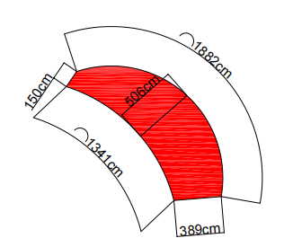

该计算式避免了所取点的争议，在验收及审计过程中不会出现工程量偏差过大的情况。

**2、标志类**

交通标志牌的版面形式、交通标志杆的性能参数及安装位置应符合设计图纸的要求，现场实际情况与设计图纸有出入的，应及时通知招标人及设计单位进行现场确认，不得擅自施工。

2.1、标志板

（1）材质为铝合金板面,牌号为3004或3104。

（2）铝合金板面厚度应符合下表：

|  |  |
| --- | --- |
| 标志板规格（含折边） | 标志板铝板厚度(覆膜后) |
| 标志面积≤2m2 | 2mm |
| 2m2＜标志面积≤4.5m2 | 2.5mm |
| 标志面积≥4.5m2 | 3mm |

**（1）主动发光标志**

主动发光标志板材：半透标志面板采用2.5mm厚1060铝合金板，背面采用1.0mm厚1060铝合金板；全透标志面板采用2mm厚透明板材，背面采用1.0mm厚1060铝合金板；反光膜采用V类反光膜，采用1.2mm厚树脂材质线路板，贴片式LED间距28*28mm布珠，贴片式LED规格为3.5*2.8mm。光源板布设于标志箱体，向标志逆反射材料背面定向投射，显示高清晰信息内容

2.2、反光膜

反光膜的色度性能及逆反射系数值根据《道路交通反光膜》（GB/T18833-2012）的相应技术指标规定。

（1）Ⅳ类反光膜要求：标志反光膜应符合GB18833-2012《道路交通反光膜》的IV类要求并同时满足以下条件：

1）采用微棱镜结构，不含金属镀层,表面具有明暗条纹；

2）反光膜检测包括光度性能、色度性能、附着性能等十一项技术指标并符合《道路交通反光膜》GB/T18833-2012中IV类的技术要求；

3）反光膜应满足下表的技术要求：

|  |  |  |  |  |  |  |  |
| --- | --- | --- | --- | --- | --- | --- | --- |
| 观察角 | 入射角 | 最小逆反射系数cd·lx-1·m-2 | | | | | |
| 白色 | 黄色 | 红色 | 绿色 | 蓝色 | 棕色 |
| 0.2º | -4º | 580 | 480 | 93 | 71 | 43 | 26 |
| 15º | 480 | 380 | 69 | 54 | 31 | 19 |
| 30º | 350 | 250 | 43 | 36 | 20 | 10 |
| 0.5º | -4º | 320 | 220 | 39 | 30 | 19 | 11 |
| 15º | 220 | 120 | 29 | 23 | 14 | 8 |
| 30º | 170 | 70 | 19 | 14 | 9 | 5 |
| 1º | -4º | 35 | 26 | 7 | 6 | 3 | 3 |
| 15º | 28 | 20 | 6 | 4 | 2 | 2 |
| 30º | 20 | 15 | 4 | 3 | 1 | 1 |

2）V类反光膜要求：

1）标志反光膜应符合GB18833-2012<<道路交通反光膜>>的V类要求。

2）采用全棱镜结构，不含金属镀层；

3）反光膜检测包括光度性能、色度性能、附着性能等十一项技术指标，需符合《道路交通反光膜》GB/T18833-2012中V类的技术要求；

4）反光膜应满足下表的技术要求：

|  |  |  |  |  |  |  |  |
| --- | --- | --- | --- | --- | --- | --- | --- |
| 观察角 | 入射角 | 最小逆反射系数cd·lx-1·m-2 | | | | | |
| 白色 | 黄色 | 红色 | 绿色 | 蓝色 | 棕色 |
| 0.2º | -4º | 829 | 621 | 124 | 83 | 37 | 24 |
| 15º | 497 | 373 | 74 | 50 | 23 | 14 |
| 30º | 329 | 236 | 47 | 31 | 14 | 10 |
| 0.5º | -4º | 525 | 394 | 85 | 60 | 27 | 18 |
| 15º | 315 | 236 | 48 | 36 | 16 | 11 |
| 30º | 188 | 138 | 29 | 21 | 10 | 6 |
| 1º | -4º | 150 | 113 | 23 | 17 | 7 | 5 |
| 15º | 90 | 68 | 14 | 10 | 4 | 3 |
| 30º | 56 | 43 | 9 | 7 | 3 | 1 |

2.3、字体要求：符合GB5768.2-2022标准。

2.4、安装要求：除另有规定外标志安装时板面垂直于行车方向，视实际情况调整其水平或俯仰角度:

a) 标志安装应避免标志板面对驾驶人造成的眩光;

b) 路侧标志应与道路中线垂直，或与垂直方向成一定角度。其中，禁令标志、指示标志为0°~10°或30°~45°，其他标志为0°~10°;

c) 路上方标志的板面宜面向来车俯仰0°~15°。

2.5、标志版面最短边长度或直径≤1.2m时，反光膜不得有拼接缝。标志版面最短边长度或直径＞1.2m时，应使用反光膜产品的最大宽度进行搭接，重叠部分不应≤5mm。距标志板边缘≤50mm，不得有拼接。标志版面应无裂缝、撕破或其它表面缺陷。

3、立杆

3.1标志杆及连接件：

杆件形式要求：长臂杆、F型杆、直立杆、门架4类。

杆件加工要求：F型杆、直立杆结构中的圆形钢管须采用整根无缝钢管，不允许焊接加长。长臂杆结构中的八角管采用整块钢板一次性弯折成型，不允许焊接加长。

3.2镀锌要求：标志杆立柱、横杆结构件及其它金属钢件应热镀锌处理，镀锌后涂漆，颜色为RAL7042（交通灰A），表面涂层光滑、均匀，不允许有流挂、滴瘤或多余结块，且无漏镀等缺陷。安装过程中有磕碰掉漆的，应在安装后补漆。

3.3安装要求：

交通标志杆安装时，横杆需保持1.5°～2°的预拱度水平向上，立杆应保证杆体垂直，倾斜度≤±0.5%。

采用直立杆安装于人行道或隔离栏端头时，路侧有行人时，应不小于2.1m；有非机动车时，应不小于2.3m，标志板下缘距路面的高度为1.8m～2.5m；安装在绿化隔离带时，标志板下缘距路面的高度为1.5m～2.5m；采用长臂杆、F型杆安装的交通标志净空需在5.5m～5.7m。同一道路中标志板的安装高度、安装净空应保持一致，误差在±0.2m内。

3.4连接件要求：

加劲肋：加劲肋的厚度需满足交通标志结构图的要求，厚度误差控制在±0.5mm内，加劲肋与杆件、基础之间应满焊，无气孔夹渣。

螺母与螺栓：采用DN168杆及以上的杆件、悬臂杆、门架连接基础法兰的要求为2枚螺母加1个垫片；采用DN168杆以下的杆件连接基础法兰、横杆连接立柱法兰要求为1枚螺母加1个垫片，所有螺母及垫片出厂时应热镀锌，安装完成后进行防锈补锌处理。

扎带：扎带边缘应平滑，以防损坏支撑件的渡层；扎扣和夹座上应分别有四个尖锐触角，在紧固时能切入构件中防止标志版松动。

杆件基础要求：

（1）施工前必须先开挖样洞，在确保其他管线安全运行的前提下，方可施工标志基础。

（2）基础一般采用现浇制作。基础顶面应预埋钢制底座法兰盘及地脚螺栓。在浇筑混凝土时，应注意使底座法兰盘与基础对中，并将其嵌进基础（其上表面与基础齐平），同时保持其顶面水平；设在人行道上的基础的顶面标高应与人行道或绿化带标高一致，基础周围的填土应夯实，表面应平整。基底法兰的边线应与侧石线（或车道边线）平行，地脚下部为标准弯钩，地脚螺栓宜事先进行热浸镀锌处理，预埋时其方向应与底座法兰盘保持垂直。

（3）施工时如果遇到平曲线路段，应注意调整预埋法兰盘的方向，使其纵向中心线与行车方向保持一致。标志安装时基础需经养护达到设计强度后，方可安装标志立柱。立柱通过法兰盘与基础连接。在拧紧螺栓前应调整好方向和垂直度。立柱安装好后，即可通过抱箍或不锈钢万能夹把标志固定在立柱上。标志板安装后应进行板面平整度调整和安装角度的调整。

（4）标杆安装完后要求：

①除立杆外露外，其余均应恢复原来铺装或植被,清理余土。

②外露的地脚螺栓须作防锈处理，一般采用刷漆或用素砼包封。

③基础混凝土采用标号为C25的预拌混凝土。

④安装有监控、信号灯等用电设施的杆件基础预埋件需做接地处理，接地电阻接地电阻＜4欧，接地线不得外露。

3.5钢材（钢管、钢板、型钢）材质为Q235，《低压流体输送用焊接钢管－－热浸镀锌》质量符合国家标准 GB/T 3091-2015的规定。所有标杆标志牌结构、基础、尺寸等均见附件。

4、护栏（详见附件：图纸）

4.1立柱高850mm、墩子高150mm，长410mm，宽320mm，护栏2500mm，长上下距离542mm/427mm，

4.2护栏含立柱（总长2927mm、护栏+立柱长2600mm，立柱高850mm，墩子高150mm）。

5、其他要求：

5.1、投标人需有设备材料制作车间，用于原材料制作标志牌，基础预埋件，钢支架等，投标时需提供提供车间制作场景资料。**车间面积需满足本项目要求**，保证项目完成。

5.2、投标人所用**主要材料**，包括反光膜、涂料等材料必须提供出厂合格证及提供具有CMA检测资质的第三方检测机构出具的CMA检测报告复印件（其中反光膜建议提供3M、道明光学DM、恩希爱Nikkalite；涂料建议提供兄弟涂料、中涂交通、路美交通厂家品牌），产品质量合格。

5.3、所投产品需提供产品说明书、产品合格证、原厂质保承诺函、质量保证书原件、三包凭证、原配的附件（如有）、产品生产日期凭证等。

5.4、本项目采用固定单价采购，最终付款按实际施工使用的产品数量*投标报价单价进行结算，采购人不保证中标人的最低采购数量，最终产品数量以采购人实际需要采购清单为准，直至合同金额使用完为止。

5.5、投标人各项投标报价单价不得超过最高限价单价，若超过最高限价单价，其报价无效。

5.6、本项目采购清单的各项投标报价单价，包含产品费用、人工、安装调试及维护所需的费用；车辆费用按交安“e”智治平台案卷数量*出车费（投标报价单价）进行结算。

5.7、采购人提供温州数字城管维护账号，中标人指派专人负责温州市数字城管信息中心推送的交安设施维护案卷并同步到交管局交安“e”智治平台进行流转处置。

5.8、本项目施工所需的材料在需求中未列明的，投标人也需提供，涉及费用包含在投标报价中。

5.9、采购清单

**（1）标线类**

|  |  |  |  |  |  |
| --- | --- | --- | --- | --- | --- |
| **序号** | **名称** | **规格配置** | **单位** | **单价** | **参考品牌（涂料）** |
| 1 | 预成型反光标带 | 1. 产品外观 耐洁标线贴应柔韧、清洁，边缘清晰，无裂纹，表面有反光介质和抗滑颗粒，背面无背胶，使用时应配套专用的底涂胶水，标线带厚度为1.0-1.5mm，表面具有防滑性能和逆反射性能。 2.逆反射性能 耐洁贴的初始逆反射性能应满足不低于250 mcd.m-2.lx-1.，在正常使用期间，逆反射亮度系数不低于80 mcd.m-2.lx-1. | m2 | 223.05 | 参考品牌：兄弟 |
| 2 | 雨夜预成型反光标带 | 雨夜预成型反光标带 1. 产品外观 标线带应柔韧、清洁，边缘清晰，无裂纹。标线带应具备自粘式的黑色背胶。标线带表面具有防滑性能和逆反射性能，表面应为规则方型的凸起结构，凸起结构的边长A应为6-8毫米，凸起结构的高度B应为2-2.5毫米，凸起结构的分布密度C不低于5个/平方英寸。 2.逆反射性能 在正常使用期间，白色预成型标线带的逆反射亮度系数不低于250 mcd.m-2.lx-1，黄色预成型标线带的逆反射亮度系数不低于200 mcd.m-2.lx-1的技术要求. | m2 | 520.00 | 参考品牌：3M |
| 3 | 彩色防滑路面标线 | 厚度≥3.0mm,含地面、夯平、图形制作、底胶浸倒、陶珠散布、余珠清除 | m2 | 135.00 | 参考品牌：兄弟 |
| 4 | 常温标线 | 1）粘度（KU值）:≥60 2）密度（g/cm3）:≥1.6 3）标线涂层厚度0.3~0.5mm 4）不粘胎干燥时间≤15min，开放交通干燥时间≤20min 5）耐磨性（mg）:200转/1000g后减重≤40 6）固体含量（%）:≥60 7）遮盖率（g/㎡）：白色≤190；黄色≤200 | m2 | 15.20 | 参考品牌：兄弟 |
| 5 | 普通热熔标线 | 底层为普通反光热熔型涂料 涂膜厚度1.8mm以上 预混20%以上玻璃珠 面撒玻璃珠均匀 | m2 | 47.15 | 参考品牌：兄弟 |
| 6 | Ⅱ级反光热熔标线 | 厚度1.8mm以上，均匀撒布反光珠 | m2 | 59.91 | 参考品牌：兄弟 |
| 7 | 普通热熔振荡标线 | 底层为普通反光振荡热熔型涂料 基线厚度1.5mm以上，突起部分高度5mm以上 预混20%以上玻璃珠 面撒玻璃珠均匀 | m2 | 78.20 | 参考品牌：兄弟 |
| 8 | Ⅱ级振荡反光热熔标线 | 基线厚度达到1.5mm，突起部分高度达到5mm，均匀撒布反光珠 | m2 | 103.60 | 参考品牌：兄弟 |
| 9 | 雨夜标线 | 厚度3～7mm，若有基线，基线厚度为3～7mm，撒布量≥350 g/cm3，嵌入度(玻璃珠嵌入标准表面深度与其粒径之比)为50%-60% | m2 | 173.25 | 参考品牌：兄弟 |
| 10 | 双组份结构型反光标线 | 1、MMA材质；2、不粘胎干结时间：≤15 分钟；3、耐磨性：≤40mg； | m2 | 135.00 | 参考品牌：兄弟 |
| 11 | 双组份标线（甩涂型） | 含地面、夯平、图形制作、底胶浸倒、陶珠散布、余珠清除 | m2 | 82.50 | 参考品牌：兄弟 |
| 12 | 双组份标线（喷涂型） | 含地面、夯平、图形制作、底胶浸倒、陶珠散布、余珠清除 | m2 | 59.95 | 参考品牌：兄弟 |
| 13 | 高亮反光热熔标线（刮涂型） | 厚度0.7mm以上，内含30%珠，钛白粉≥6%，有机物≥19%， 60℃抗压≥2MPa | m2 | 96.80 | 参考品牌：兄弟 |
| 14 | 高亮反光热熔标线（喷涂型） | 厚度0.7mm以上，内含30%珠，钛白粉≥6%，有机物≥19%， 60℃抗压≥2MPa | m2 | 106.13 | 参考品牌：兄弟 |
| 15 | 高压水除线（带回收） | 超高压水磨清洗法，清除老标线，无明显痕迹（回收残渣） | m2 | 49.60 | 参考品牌：兄弟 |

**（2）标志类**

|  |  |  |  |  |  |
| --- | --- | --- | --- | --- | --- |
| **序号** | **名称** | **规格配置** | **单位** | **单价限价** | **品牌参考 （反光膜）：3M** |
| 1 | 道路标志牌三角形（单位：cm) △70 | 标志膜采用第IV类反光膜（进口）, 并安装于指定位置，采用2.0mm厚度铝合金。详见项目技术规范 | 块 | 274.68 | 品牌参考（反光膜）：3M |
| 2 | 道路标志牌三角形（单位：cm) △90 | 标志膜采用第IV类反光膜（进口）, 并安装于指定位置，采用2.0mm厚度铝合金。详见项目技术规范 | 块 | 384.00 | 品牌参考（反光膜）：3M |
| 3 | 道路标志牌三角形（单位：cm)△110 | 标志膜采用第IV类反光膜（进口）, 并安装于指定位置，采用2.0mm厚度铝合金。详见项目技术规范 | 块 | 534.00 | 品牌参考（反光膜）：3M |
| 4 | 道路标志牌圆形（单位：cm）Φ50 | 标志膜采用第IV类反光膜（进口）, 并安装于指定位置，采用2.0mm厚度铝合金。详见项目技术规范 | 块 | 269.40 | 品牌参考（反光膜）：3M |
| 5 | 道路标志牌圆形（单位：cm）Φ60 | 标志膜采用第IV类反光膜（进口）, 并安装于指定位置，采用2.0mm厚度铝合金。详见项目技术规范 | 块 | 298.68 | 品牌参考（反光膜）：3M |
| 6 | 道路标志牌圆形（单位：cm）Φ80 | 标志膜采用第IV类反光膜（进口）, 并安装于指定位置，采用2.0mm厚度铝合金。详见项目技术规范 | 块 | 456.00 | 品牌参考（反光膜）：3M |
| 7 | 道路标志牌圆形（单位：cm）Φ100 | 标志膜采用第IV类反光膜（进口）, 并安装于指定位置，采用2.0mm厚度铝合金。详见项目技术规范 | 块 | 634.80 | 品牌参考（反光膜）：3M |
| 8 | 道路标志牌八角（单位：cm）Φ80 | 标志膜采用第IV类反光膜（进口）, 并安装于指定位置，采用2.0mm厚度铝合金。详见项目技术规范 | 块 | 456.06 | 品牌参考（反光膜）：3M |
| 9 | 道路标志牌长方形（单位：cm）30*60 | 标志膜采用第IV类反光膜（进口）, 并安装于指定位置，采用2.0mm厚度铝合金。详见项目技术规范 | 块 | 212.16 | 品牌参考（反光膜）：3M |
| 10 | 道路标志牌正方形（单位:cm）60×60 | 标志膜采用第IV类反光膜（进口）, 并安装于指定位置，采用2.0mm厚度铝合金。详见项目技术规范 | 块 | 327.84 | 品牌参考（反光膜）：3M |
| 11 | 道路标志牌正方形（单位:cm）20*70 | 标志膜采用第IV类反光膜（进口）, 并安装于指定位置，采用2.0mm厚度铝合金。详见项目技术规范 | 块 | 190.80 | 品牌参考（反光膜）：3M |
| 12 | 道路标志牌正方形（单位:cm）30*70 | 标志膜采用第IV类反光膜（进口）, 并安装于指定位置，采用2.0mm厚度铝合金。详见项目技术规范 | 块 | 219.12 | 品牌参考（反光膜）：3M |
| 13 | 道路标志牌正方形（单位:cm）40*70 | 标志膜采用第IV类反光膜（进口）, 并安装于指定位置，采用2.0mm厚度铝合金。详见项目技术规范 | 块 | 265.20 | 品牌参考（反光膜）：3M |
| 14 | 道路标志牌正方形（单位:cm）20*80 | 标志膜采用第IV类反光膜（进口）, 并安装于指定位置，采用2.0mm厚度铝合金。详见项目技术规范 | 块 | 214.80 | 品牌参考（反光膜）：3M |
| 15 | 道路标志牌长方形（单位：cm）40*80 | 标志膜采用第IV类反光膜（进口）, 并安装于指定位置，采用2.0mm厚度铝合金。详见项目技术规范 | 块 | 295.20 | 品牌参考（反光膜）：3M |
| 16 | 道路标志牌正方形（单位:cm）60*80 | 标志膜采用第IV类反光膜（进口）, 并安装于指定位置，采用2.0mm厚度铝合金。详见项目技术规范 | 块 | 379.20 | 品牌参考（反光膜）：3M |
| 17 | 道路标志牌正方形（单位:cm）80×80 | 标志膜采用第IV类反光膜（进口）, 并安装于指定位置，采用2.0mm厚度铝合金。详见项目技术规范 | 块 | 442.80 | 品牌参考（反光膜）：3M |
| 18 | 道路标志牌正方形（单位:cm）80×100 | 标志膜采用第IV类反光膜（进口）, 并安装于指定位置，采用2.0mm厚度铝合金。详见项目技术规范 | 块 | 572.45 | 品牌参考（反光膜）：3M |
| 19 | 道路标志牌正方形（单位:cm）30*90 | 标志膜采用第IV类反光膜（进口）, 并安装于指定位置，采用2.0mm厚度铝合金。详见项目技术规范 | 块 | 276.74 | 品牌参考（反光膜）：3M |
| 20 | 道路标志牌正方形（单位:cm）40*90 | 标志膜采用第IV类反光膜（进口）, 并安装于指定位置，采用2.0mm厚度铝合金。详见项目技术规范 | 块 | 305.76 | 品牌参考（反光膜）：3M |
| 21 | 道路标志牌正方形（单位:cm）50*90 | 标志膜采用第IV类反光膜（进口）, 并安装于指定位置，采用2.0mm厚度铝合金。详见项目技术规范 | 块 | 358.08 | 品牌参考（反光膜）：3M |
| 22 | 道路标志牌长方形（单位：cm）50*100 | 标志膜采用第IV类反光膜（进口）, 并安装于指定位置，采用2.0mm厚度铝合金。详见项目技术规范 | 块 | 386.40 | 品牌参考（反光膜）：3M |
| 23 | 道路标志牌正方形（单位:cm）60*100 | 标志膜采用第IV类反光膜（进口）, 并安装于指定位置，采用2.0mm厚度铝合金。详见项目技术规范 | 块 | 427.20 | 品牌参考（反光膜）：3M |
| 24 | 道路标志牌正方形（单位:cm）50*120 | 标志膜采用第IV类反光膜（进口）, 并安装于指定位置，采用2.0mm厚度铝合金。详见项目技术规范 | 块 | 481.39 | 品牌参考（反光膜）：3M |
| 25 | 道路标志牌长方形（单位：cm）60*120 | 标志膜采用第IV类反光膜（进口）, 并安装于指定位置，采用2.0mm厚度铝合金。详见项目技术规范 | 块 | 549.38 | 品牌参考（反光膜）：3M |
| 26 | 道路标志牌长方形（单位：cm）60*120（带支架） | 标志膜采用第IV类反光膜（进口）, 并安装于指定位置，采用2.0mm厚度铝合金。详见项目技术规范 | 块 | 744.86 | 品牌参考（反光膜）：3M |
| 27 | 道路标志牌正方形（单位:cm）75*175 | 标志膜采用第IV类反光膜（进口）, 并安装于指定位置，采用2.0mm厚度铝合金。详见项目技术规范 | 块 | 711.85 | 品牌参考（反光膜）：3M |
| 28 | 道路标志牌正方形（单位:cm）75*200 | 标志膜采用第IV类反光膜（进口）, 并安装于指定位置，采用2.0mm厚度铝合金。详见项目技术规范 | 块 | 900.00 | 品牌参考（反光膜）：3M |
| 29 | 道路标志牌正方形（单位:cm）80*120 | 标志膜采用第IV类反光膜（进口）, 并安装于指定位置，采用2.0mm厚度铝合金。详见项目技术规范 | 块 | 655.08 | 品牌参考（反光膜）：3M |
| 30 | 道路标志牌正方形（单位:cm）80*120（带支架） | 标志膜采用第IV类反光膜（进口）, 并安装于指定位置，采用2.0mm厚度铝合金。详见项目技术规范 | 块 | 948.83 | 品牌参考（反光膜）：3M |
| 31 | 道路标志牌正方形（单位:cm）100×100 | 标志膜采用第IV类反光膜（进口）, 并安装于指定位置，采用2.0mm厚度铝合金。详见项目技术规范 | 块 | 660.00 | 品牌参考（反光膜）：3M |
| 32 | 道路标志牌正方形（单位:cm）100*120 | 标志膜采用第IV类反光膜（进口）, 并安装于指定位置，采用2.0mm厚度铝合金。详见项目技术规范 | 块 | 798.54 | 品牌参考（反光膜）：3M |
| 33 | 道路标志牌正方形（单位:cm）100*150 | 标志膜采用第IV类反光膜（进口）, 并安装于指定位置，采用2.0mm厚度铝合金。详见项目技术规范 | 块 | 863.55 | 品牌参考（反光膜）：3M |
| 34 | 道路标志牌正方形（单位:cm）100*200（带支架） | 标志膜采用第IV类反光膜（进口）, 并安装于指定位置，采用2.0mm厚度铝合金。详见项目技术规范 | 块 | 1,687.51 | 品牌参考（反光膜）：3M |
| 35 | 道路标志牌正方形（单位:cm）100*200 | 标志膜采用第IV类反光膜（进口）, 并安装于指定位置，采用2.0mm厚度铝合金。详见项目技术规范 | 块 | 1,106.40 | 品牌参考（反光膜）：3M |
| 36 | 道路标志牌正方形（单位:cm）120×160 | 标志膜采用第IV类反光膜（进口）, 并安装于指定位置，采用2.0mm厚度铝合金。详见项目技术规范 | 块 | 1,320.00 | 品牌参考（反光膜）：3M |
| 37 | 道路标志牌正方形（单位:cm）120*200 | 标志膜采用第IV类反光膜（进口）, 并安装于指定位置，采用3.0mm厚度铝合金。详见项目技术规范 | 块 | 1,540.00 | 品牌参考（反光膜）：3M |
| 38 | 道路标志牌正方形（单位:cm）130*160 | 标志膜采用第IV类反光膜（进口）, 并安装于指定位置，采用2.0mm厚度铝合金。详见项目技术规范 | 块 | 1,460.00 | 品牌参考（反光膜）：3M |
| 39 | 道路标志牌正方形（单位:cm）150*300 | 标志膜采用第IV类反光膜（进口）, 并安装于指定位置，采用3.0mm厚度铝合金。详见项目技术规范 | 块 | 2,480.00 | 品牌参考（反光膜）：3M |
| 40 | 道路标志牌正方形（单位:cm）180*300 | 标志膜采用第IV类反光膜（进口）, 并安装于指定位置，采用3.0mm厚度铝合金。详见项目技术规范 | 块 | 3,150.00 | 品牌参考（反光膜）：3M |
| 41 | 道路标志牌正方形（单位:cm）240*120 | 标志膜采用第IV类反光膜（进口）, 并安装于指定位置，采用3.0mm厚度铝合金。详见项目技术规范 | 块 | 2,100.00 | 品牌参考（反光膜）：3M |
| 42 | 道路标志牌正方形（单位:cm）240*350 | 标志膜采用第IV类反光膜（进口）, 并安装于指定位置，采用3.0mm厚度铝合金。详见项目技术规范 | 块 | 5,500.00 | 品牌参考（反光膜）：3M |
| 43 | 道路标志牌正方形（单位:cm）240*400 | 标志膜采用第IV类反光膜（进口）, 并安装于指定位置，采用3.0mm厚度铝合金。详见项目技术规范 | 块 | 6,250.00 | 品牌参考（反光膜）：3M |
| 44 | 道路标志牌正方形（单位:cm）200*300 | 标志膜采用第IV类反光膜（进口）, 并安装于指定位置，采用3.0mm厚度铝合金。详见项目技术规范 | 块 | 4,080.00 | 品牌参考（反光膜）：3M |
| 45 | 道路标志牌正方形（单位:cm）200*400 | 标志膜采用第IV类反光膜（进口）, 并安装于指定位置，采用3.0mm厚度铝合金。详见项目技术规范 | 块 | 5,800.00 | 品牌参考（反光膜）：3M |
| 46 | 道路标志牌正方形（单位:cm）300*400 | 标志膜采用第IV类反光膜（进口）, 并安装于指定位置，采用3.0mm厚度铝合金。详见项目技术规范 | 块 | 7,800.00 | 品牌参考（反光膜）：3M |
| 47 | 道路标志牌1.2至3m² | 标志膜采用第IV类反光膜（进口）, 并安装于指定位置，采用3.0mm厚度铝合金。详见项目技术规范 | 块 | 1,820.00 | 品牌参考（反光膜）：3M |
| 48 | 道路标志牌3至5m² | 标志膜采用第IV类反光膜（进口）, 并安装于指定位置，采用3.0mm厚度铝合金。详见项目技术规范 | 块 | 2,780.00 | 品牌参考（反光膜）：3M |
| 49 | 道路标志牌5至7m² | 标志膜采用第IV类反光膜（进口）, 并安装于指定位置，采用3.0mm厚度铝合金。详见项目技术规范 | 块 | 3,740.00 | 品牌参考（反光膜）：3M |
| 50 | 道路标志牌7至9m² | 标志膜采用第IV类反光膜（进口）, 并安装于指定位置，采用3.0mm厚度铝合金。详见项目技术规范 | 块 | 5,420.00 | 品牌参考（反光膜）：3M |
| 51 | 道路标志牌9至12m² | 标志膜采用第IV类反光膜（进口）, 并安装于指定位置，采用3.0mm厚度铝合金。详见项目技术规范 | 块 | 6,740.00 | 品牌参考（反光膜）：3M |
| 52 | 道路标志牌12至15m² | 标志膜采用第IV类反光膜（进口）, 并安装于指定位置，采用3.0mm厚度铝合金。详见项目技术规范 | 块 | 8,780.00 | 品牌参考（反光膜）：3M |
| 53 | 道路标志牌15m²以上 | 标志膜采用第IV类反光膜（进口）, 并安装于指定位置，采用3.0mm厚度铝合金。详见项目技术规范 | 块 | 11,300.00 | 品牌参考（反光膜）：3M |
| 54 | 道路标志牌正方形（单位:cm）150*300 | 标志膜采用第V类反光膜（进口）, 并安装于指定位置，采用3.0mm厚度铝合金。详见项目技术规范 | 块 | 4,407.82 | 品牌参考（反光膜）：3M |
| 55 | 道路标志牌正方形（单位:cm）180*300 | 标志膜采用第V类反光膜（进口）, 并安装于指定位置，采用3.0mm厚度铝合金。详见项目技术规范 | 块 | 5,324.71 | 品牌参考（反光膜）：3M |
| 56 | 道路标志牌正方形（单位:cm）240*350 | 标志膜采用第V类反光膜（进口）, 并安装于指定位置，采用3.0mm厚度铝合金。详见项目技术规范 | 块 | 8,229.07 | 品牌参考（反光膜）：3M |
| 57 | 道路标志牌正方形（单位:cm）240*400 | 标志膜采用第V类反光膜（进口）, 并安装于指定位置，采用3.0mm厚度铝合金。详见项目技术规范 | 块 | 9,410.00 | 品牌参考（反光膜）：3M |
| 58 | 道路标志牌正方形（单位:cm）200*300 | 标志膜采用第V类反光膜（进口）, 并安装于指定位置，采用3.0mm厚度铝合金。详见项目技术规范 | 块 | 5,773.76 | 品牌参考（反光膜）：3M |
| 59 | 道路标志牌正方形（单位:cm）200*400 | 标志膜采用第V类反光膜（进口）, 并安装于指定位置，采用3.0mm厚度铝合金。详见项目技术规范 | 块 | 7,910.65 | 品牌参考（反光膜）：3M |
| 60 | 道路标志牌正方形（单位:cm）300*400 | 标志膜采用第V类反光膜（进口）, 并安装于指定位置，采用3.0mm厚度铝合金。详见项目技术规范 | 块 | 9,801.87 | 品牌参考（反光膜）：3M |
| 61 | 道路标志牌1.2至3m² | 标志膜采用第V类反光膜（进口）, 并安装于指定位置，采用3.0mm厚度铝合金。详见项目技术规范 | 块 | 2,204.00 | 品牌参考（反光膜）：3M |
| 62 | 道路标志牌3至5m² | 标志膜采用第V类反光膜（进口）, 并安装于指定位置，采用3.0mm厚度铝合金。详见项目技术规范 | 块 | 3,956.00 | 品牌参考（反光膜）：3M |
| 63 | 道路标志牌5至7m² | 标志膜采用第V类反光膜（进口）, 并安装于指定位置，采用3.0mm厚度铝合金。详见项目技术规范 | 块 | 5,612.00 | 品牌参考（反光膜）：3M |
| 64 | 道路标志牌7至9m² | 标志膜采用第V类反光膜（进口）, 并安装于指定位置，采用3.0mm厚度铝合金。详见项目技术规范 | 块 | 7,580.00 | 品牌参考（反光膜）：3M |
| 65 | 道路标志牌9至12m² | 标志膜采用第V类反光膜（进口）, 并安装于指定位置，采用3.0mm厚度铝合金。详见项目技术规范 | 块 | 9,860.00 | 品牌参考（反光膜）：3M |
| 66 | 道路标志牌12至15m² | 标志膜采用第V类反光膜（进口）, 并安装于指定位置，采用3.0mm厚度铝合金。详见项目技术规范 | 块 | 12,140.00 | 品牌参考（反光膜）：3M |
| 67 | 道路标志牌15m²以上 | 标志膜采用第V类反光膜（进口）, 并安装于指定位置，采用3.0mm厚度铝合金。详见项目技术规范 | 块 | 15,380.00 | 品牌参考（反光膜）：3M |
| 68 | 标志牌去膜改版（字按热熔字考虑，字体面积按版面的1/3计算） | 贴第IV类反光膜(单块标牌面积1m²起算)（进口）详见项目技术规范 | m2 | 725.22 | 品牌参考（反光膜）：3M |
| 69 | 标志牌去膜改版（字按热熔字考虑，字体面积按版面的1/3计算） | 贴第V类反光膜（进口）(单块标牌面积1m²起算)详见项目技术规范 | m2 | 996.52 | 品牌参考（反光膜）：3M |
| 70 | 贴膜 | 杆件、警示桩、护栏边柱、岗亭等设施贴第IV类反光膜（进口），详见项目技术规范。 | m2 | 126.70 | 品牌参考（反光膜）：3M |
| 71 | 贴膜 | 安全岛、侧边石等设施贴第黄黑铝基反光膜，详见项目技术规范。 | m2 | 218.80 | 品牌参考（反光膜）：3M |
| 72 | 标志牌清洗 | 仅限大于5m²的，小于等于5m²的包含于年度维护费中 | m2 | 5.00 | 品牌参考（反光膜）：3M |
| 73 | 钢支架 | 钢制活动支架，用以直接设置在路上，并安装于指定位置 | t | 6,500.00 | 品牌参考（反光膜）：3M |
| 74 | 设备支架制作安装 | 设备支架制作安装 每组重量0.2t以内 | t | 7,702.61 | 品牌参考（反光膜）：3M |
| 75 | 设备支架制作安装 | 设备支架制作安装 每组重量0.2-0.5t | t | 7,562.76 | 品牌参考（反光膜）：3M |
| 76 | 设备支架制作安装 | 设备支架制作安装 每组重量0.5-1t | t | 7,280.02 | 品牌参考（反光膜）：3M |
| 77 | 设备支架制作安装 | 设备支架制作安装 每组重量1-3t | t | 6,987.20 | 品牌参考（反光膜）：3M |
| 78 | 设备支架制作安装 | 设备支架制作安装 每组重量3-5t | t | 6,716.74 | 品牌参考（反光膜）：3M |
| 79 | KT板（广告牌） | 按亚克力板计算 | m² | 182.02 | 品牌参考（反光膜）：3M |
| 80 | 发光标志 | 标志板面发光设计，全（半）透型面板显示 | m² | 5,450.00 | 品牌参考（反光膜）：3M |

（3）立杆类

|  |  |  |  |  |
| --- | --- | --- | --- | --- |
| **序号** | **名称** | **规格配置** | **单位** | **单价限价** |
| 1 | Ф60 H3米立杆 | 详见项目技术规范 | 条 | 233.88 |
| 2 | Ф75 H3米立杆 | 详见项目技术规范 | 条 | 286.73 |
| 3 | Ф89 H1米立杆 | 详见项目技术规范 | 条 | 178.26 |
| 4 | Ф89 H1米带底盘立杆 | 详见项目技术规范 | 条 | 230.58 |
| 5 | Ф89 H2米立杆 | 详见项目技术规范 | 条 | 245.65 |
| 6 | Ф89 H3米立杆 | 详见项目技术规范 | 条 | 313.06 |
| 7 | Ф89 H3.5米立杆 | 详见项目技术规范 | 条 | 346.76 |
| 8 | Ф89 H4米立杆 | 详见项目技术规范 | 条 | 380.46 |
| 9 | Ф114 H0.85米反光柱 | 详见项目技术规范 | 条 | 298.38 |
| 10 | Ф114 H0.85米带底盘反光柱 | 详见项目技术规范 | 条 | 350.70 |
| 11 | Ф114 H1米反光柱 | 详见项目技术规范 | 条 | 313.34 |
| 12 | Ф114 H1米带底盘立杆 | 详见项目技术规范 | 条 | 291.53 |
| 13 | Ф114 H3米立杆 | 详见项目技术规范 | 条 | 413.24 |
| 14 | Ф114 H3.3米立杆 | 详见项目技术规范 | 条 | 475.14 |
| 15 | Ф114 H3米带底盘立杆 | 详见项目技术规范 | 条 | 465.56 |
| 16 | Ф114 H3.3米带底盘立杆 | 详见项目技术规范 | 条 | 527.46 |
| 17 | Ф114 H3.5米立杆 | 详见项目技术规范 | 条 | 456.77 |
| 18 | Ф114 H3.5米带底盘立杆 | 详见项目技术规范 | 条 | 509.09 |
| 19 | Ф114 H4米立杆 | 详见项目技术规范 | 条 | 500.27 |
| 20 | Ф114 H4米带底盘人行灯杆 | 详见项目技术规范 | 条 | 552.59 |
| 21 | Ф114 H4.5米立杆 | 详见项目技术规范 | 条 | 543.79 |
| 22 | Ф114 H4.5米带底盘人行灯杆 | 详见项目技术规范 | 条 | 596.11 |
| 23 | Ф114 H4.7米立杆 | 详见项目技术规范 | 条 | 612.14 |
| 24 | Ф114 H4.8米立杆 | 详见项目技术规范 | 条 | 621.94 |
| 25 | Ф114 H5米立杆 | 详见项目技术规范 | 条 | 587.33 |
| 26 | Ф114 H5.5米立杆 | 详见项目技术规范 | 条 | 630.80 |
| 27 | Ф114 H6米立杆 | 详见项目技术规范 | 条 | 674.32 |
| 28 | Ф114 H6米带底盘立杆 | 详见项目技术规范 | 条 | 726.64 |
| 29 | 165*5.5米F杆 | 详见项目技术规范 | 条 | 11,255.60 |
| 30 | 165*4.5米F杆 | 详见项目技术规范 | 条 | 10,368.45 |
| 31 | 6.8*5米悬臂八棱杆 | 详见项目技术规范 | 套 | 24,408.27 |
| 32 | 6.8*6米悬臂八棱杆 | 详见项目技术规范 | 套 | 25,616.48 |
| 33 | 6.8*7米悬臂八棱杆 | 详见项目技术规范 | 套 | 26,824.72 |
| 34 | 6.8*8米悬臂八棱杆 | 详见项目技术规范 | 套 | 28,032.91 |
| 35 | 6.8*9米悬臂八棱杆 | 详见项目技术规范 | 套 | 29,241.17 |
| 36 | 6.8*9米*7米双挑悬臂八棱杆 | 详见项目技术规范 | 套 | 30,526.68 |
| 37 | 6.8*9米双挑悬臂八棱杆 | 详见项目技术规范 | 套 | 32,046.60 |
| 38 | 6.8*11米悬臂八棱杆 | 详见项目技术规范 | 套 | 31,657.58 |
| 39 | 6.8*15米悬臂八棱杆 | 详见项目技术规范 | 套 | 36,490.44 |
| 40 | 219杆4.5*5.5悬臂杆 219杆主柱Φ219*7300mm*6mm、横臂Φ121*6015mm*4.5mm*2 | 详见项目技术规范 | 套 | 10,456.19 |
| 41 | 219杆×121×4.5m | 详见项目技术规范 | 套 | 9,182.36 |
| 42 | 273型×4.5"×5.5m(Ф800) | 详见项目技术规范 | 套 | 13,815.51 |
| 43 | 273型*5"*5米悬臂杆 | 详见项目技术规范 | 套 | 14,485.00 |
| 44 | 273型*5"*5.5米悬臂杆 | 详见项目技术规范 | 套 | 14,840.32 |
| 45 | 273型×6"×5.5m悬臂杆 | 详见项目技术规范 | 套 | 15,608.33 |
| 46 | 273型×6"×7m悬臂杆 | 详见项目技术规范 | 套 | 18,777.89 |
| 47 | 273型*6"*7.9m悬臂杆(横臂159) | 详见项目技术规范 | 套 | 25,237.56 |
| 48 | 273型*7*7双挑悬臂杆（厚10cm） | 详见项目技术规范 | 套 | 24,220.99 |
| 49 | 龙门架杆件 （单排） | 立柱(mm)：Ф377×12×8000,横梁(mm)：Ф159×8×13220 | 套 | 50,798.79 |
| 50 | 龙门架杆件 （单排） | 立柱(mm)：Ф426×12×8000,横梁(mm)：Ф219×12×17170 | 套 | 70,625.29 |
| 51 | 龙门架杆件 （单排） | 杆(mm)：Ф273×10×7400，臂(mm)：Ф152×8×（≥17米） | 套 | 33,463.83 |
| 52 | 镀锌管接头 | 4寸×1m | 只 | 117.43 |
| 53 | 镀锌管接头 | 4寸×30cm | 只 | 35.23 |
| 54 | 镀锌管接头 | 3寸×25cm | 只 | 22.85 |
| 55 | 抱箍 | 抱箍(40*3扁铁） | 只 | 17.82 |
| 56 | 219杆抱箍 | 自制 |  | 16.93 |
| 57 | 273杆抱箍 | 自制 |  | 24.95 |
| 58 | 八棱杆抱箍 | 自制 |  | 26.74 |
| 59 | 基础 | C25砼，含挖土方、运土、基础笼、清理现场等 | m³ | 1,440.31 |
| 60 | 护栏拆除及安装 | 护栏拆除及安装  1、A、B型护栏拆除及安装（含立柱）； | m | 34.8 |

（4）信号灯

|  |  |  |  |  |  |
| --- | --- | --- | --- | --- | --- |
| **序号** | **名称** | **规格配置** | **单位** | **单价限价** | **图片** |
| 1 | DF9806D交通信号控制机 | 1.控制信号：四向控制信号独立，东西南北每向各有11路信号输出（9路车道灯信号，2路人行横道灯信号） 2.单路负载功能：800W 3.通信接口：HS485,RS232 4.通信速率：4800BPS 5.整机尺寸：360*220*150mm | 台 | 5,281.23 |  |
| 2 | 44路远程控制器 | 联网式信号机，可实现后台远程控制 | 台 | 24,417.16 |  |
| 3 | 沥青混凝土路面管线开挖及修复 | 含路面拆除修复及沟槽开挖回填 | m2 | 387.96 |  |
| 4 | 水泥混凝土路面管线开挖及修复 | 含路面拆除修复及沟槽开挖回填 | m2 | 338.41 |  |
| 5 | 人行道路面管线开挖及修复 | 3cm厚人行道路面管线开挖及修复，含路面拆除修复及沟槽开挖回填 | m2 | 330.79 |  |
| 6 | 人行道路面管线开挖及修复 | 5cm厚人行道路面管线开挖及修复，含路面拆除修复及沟槽开挖回填 | m2 | 241.37 |  |
| 7 | 人行道路面管线开挖及修复 | 6cm厚人行道路面管线开挖及修复，含路面拆除修复及沟槽开挖回填 | m2 | 255.44 |  |
| 8 | 绿化带管线开挖及修复 | 含绿化苗木起挖、种回及沟槽开挖回填 | m2 | 155.56 |  |
| 9 | 接线铜鼻子 | 匹配现有运行产品参数 | 只 | 14.17 |  |
| 10 | 接线铝鼻子 | 匹配现有运行产品参数 | 只 | 16.35 |  |
| 11 | 外挂自发电箱整套 | 匹配现有运行产品参数 尺寸300*400*170mm，不锈钢材质，开关电源：型号根据实际功率大小预留30%余量，工作电压110-270V，根据不同版面需求不一样型号；光控开关AS-23， 电流能负载15A-20A，24V工作范围正负3V，220V工作范围110-270V；空开：NX-63（2P，20A）；接线端子：TB1506；控制卡、物联网卡、绝缘线（BV1mm2红、单芯单股2.5黑mm2、单芯单股2.5红mm2，状态检测卡，SPD,双电箱配置） | 套 | 2,298.06 |  |
| 12 | 一组信号灯外壳 | 303一体式单面人行灯 | 套 | 2,184.00 |  |
| 13 | 一组信号灯外壳 | 303一体式双面人行灯 | 套 | 3,168.00 |  |
| 14 | 一组信号灯外壳 | 305一体式单面人行非机动灯（300型） | 套 | 2,184.00 |  |
| 15 | 一组信号灯外壳 | 305一体式双面人行非机动灯（300型） | 套 | 3,168.00 |  |
| 16 | 拆除老机箱及监控机箱 |  | 台 | 880.00 |  |
| 17 | 红绿灯灯芯（红黄绿）更换 | 配403满盘灯，403箭头灯 | 套 | 260.00 |  |
| 18 | 灯罩 | 适配现有信号灯 | 个 | 65.00 |  |
| 19 | 403箭头灯 （400mm红黄绿箭头LED交通信号灯三单元） | 光源：进口超高亮度LED 灯壳：一次性铝压铸，黑色喷塑 帽沿、围边：1.2mm铝板，黑色喷塑 面罩：钢化玻璃 防水后罩：优质ABS塑料 外露螺丝：304不锈钢材质 防护等级：IP53 灯面直径：Φ400mm LED直径：Φ5mm 单管 电流 < 18mA 色度：红色（620-625）、绿色（504-508）、黄色（590-595） 波长：红色625nm、黄色590nm、绿色505nm 光源使用寿命：≥50000小时 工作电源：90VAC～260VAC（额定值：220VAC） 50HZ 额定功率：<20W 绝缘电阻：≥500MΩ 接地电阻：≤0.5Ω 工作温度：-40ºC～+80ºC 环境湿度：10%～95% 安装方向：横或竖 整灯尺寸：1400*500*145mm 生产执行标准：《道路交通信号灯》GB14887-2011 | 组 | 2,080.00 |  |
| 20 | 403掉头灯 | •产品尺寸 1392mm×462mm×130mm（铝壳灯体）1353mm×455mm×135mm（塑壳灯体） •面罩规格 Φ400mm 面罩材质 玻璃 •外壳材质 铝压铸 表面处理 黑色喷塑哑光 / PC工程塑料 •遮沿帽檐 400帽檐长度40cm，0.45镀锌板黑色喷塑，接受下单时定制； •工作电压 176～264VAC，50HZ 功率≤20W •绝缘电阻 ≥500MΩ 介电强度 ≥1440V •中心亮度 5000 ~15000 cd/m² •LED数量 信号灯：红90，黄90，绿90 •LED直径 Φ5mm 单管电流 < 18mA •LED寿命 ≥70000小时 •LED波长 红：625 nm黄：590 nm绿：505 nm •可视距离 >450m 可视角度 >30° •工作温度 -40~+85℃ 相对湿度 ≤93% •保存环境 0~50℃，40~60%RH •防护等级 IP53 •灯体重量 铝壳≤20KG塑壳≤13KG •毛重 竖装≤32KG横装≤29KG •执行标准 信号灯GB14887-2011 •非RoHS | 组 | 2,080.00 |  |
| 21 | 403满盘灯 （400mm红黄绿满盘LED交通信号灯三单元） | 光源:进口超高亮度LED 灯壳：一次性铝压铸灯壳，黑色喷塑 帽沿、围边：1.2mm铝板，黑色喷塑 面罩：钢化玻璃 防水后罩：优质ABS塑料 外露螺丝：304不锈钢材质 防护等级：IP53 灯面直径：Φ400mm LED直径：Φ5mm 单管 电流 < 18mA 色度 红色（620-625）、绿色（504-508）、 黄色（590-595） 波长：红色625nm、黄色590nm、绿色505nm 光源使用寿命：≥50000小时 工作电源90VAC～260VAC（额定值：220VAC） 50HZ 额定功率：<20W 绝缘电阻：≥500MΩ： 接地电阻：≤0.5Ω 工作温度：-40ºC～+80ºC 环境湿度：10%～95% 安装方向：横或竖 整灯尺寸：1400*500*145mm 生产执行标准：《道路交通信号灯》GB14887-2011 | 组 | 2,080.00 |  |
| 22 | 403左转非机动车信号灯（新国标） | •产品尺寸 1380mm×455mm×130mm（灯体部分）1358mm×452mm×123mm（塑壳灯体） •面罩规格 Φ400mm 面罩材质 玻璃 •外壳材质 铝压铸 表面处理 黑色喷塑哑光/ PC工程塑料 •遮沿帽檐 400帽檐长度40cm，0.45镀锌板黑色喷塑，接受下单时定制； •工作电压 AC176～264V，50HZ 功率≤15W •绝缘电阻 ≥500MΩ 介电强度 ≥1440V •中心光强 150cd ~ 400cd •LED数量 信号灯：红128，黄128，绿128 •LED直径 Φ5mm 单管电流 < 18mA •LED寿命 ≥70000小时 •LED波长 红：625 nm黄：590 nm绿：505 nm •可视距离 >450m 可视角度 >30° •工作温度 -40 ~ +85℃ 相对湿度 ≤93% •保存环境 0~50℃，40~60%RH •防护等级 IP53 •灯体重量 铝壳≤20KG塑壳≤13KG •毛重 竖装≤32KG横装≤29KG •执行标准 信号灯GB14887-2011 •非RoHS | 组 | 2,080.00 |  |
| 23 | 403直行非机动车信号灯（新国标） | •产品尺寸 1380mm×455mm×130mm（铝壳灯体）1358mm×452mm×123mm（塑壳灯体） •面罩规格 Φ400mm 面罩材质 玻璃 •外壳材质 铝压铸 表面处理 黑色喷塑哑光/ PC工程塑料 •遮沿帽檐 400帽檐长度40cm，0.45镀锌板黑色喷塑，接受下单时定制； •工作电压 AC176～264V，50HZ 功率≤15W •绝缘电阻 ≥500MΩ 介电强度 ≥1440V •中心光强 150cd ~ 400cd •LED数量 信号灯：红90，黄90，绿90 •LED直径 Φ5mm 单管电流 < 18mA •LED寿命 ≥70000小时 •LED波长 红：625 nm黄：590 nm绿：505 nm •可视距离 >450m 可视角度 >30° •工作温度 -40 ~ +85℃ 相对湿度 ≤93% •保存环境 0~50℃，40~60%RH •防护等级 IP53 •灯体重量 铝壳≤20KG塑壳≤13KG •毛重 竖装≤32KG横装≤29KG •执行标准 信号灯GB14887-2011 •非RoHS | 组 | 2,080.00 |  |
| 24 | 403左转兼掉头灯 | •产品尺寸 1392mm×462mm×130mm（铝壳灯体）1353mm×455mm×135mm（塑壳灯体） •面罩规格 Φ400mm 面罩材质 玻璃 •外壳材质 铝压铸 表面处理 黑色喷塑哑光/ PC工程塑料 •遮沿帽檐 400帽檐长度40cm，0.45镀锌板黑色喷塑，接受下单时定制； •工作电压 176～264VAC，50HZ 功率≤15W •绝缘电阻 ≥500MΩ 介电强度 ≥1440V •中心光强 150cd~400cd •LED数量 信号灯：红90，黄90，绿90 •LED直径 Φ5mm 单管电流 < 18mA •LED寿命 ≥70000小时 •LED波长 红：625 nm黄：590 nm绿：505 nm •可视距离 >450m 可视角度 >30° •工作温度 -40~+85℃ 相对湿度 ≤93% •保存环境 0~50℃，40~60%RH •防护等级 IP53 •灯体重量 铝壳≤20KG塑壳≤13KG •毛重 竖装≤32KG横装≤29KG •执行标准 信号灯GB14887-2011 •非RoHS | 组 | 2,080.00 |  |
| 25 | 左转待行区显示屏 | •产品尺寸 2500mm×400mm •外壳材质 铝材 •外壳颜色 黑色 •内容 直行/左转进入待行区+小车+直行/左转动态箭头；路口遇堵不得进入； •连接方式 4G无线联网 •发光颜色 绿色，黄色 •工作电压 220±20%VAC（176～264VAC） •功率 ≤20W •中心光强 400cd<绿<1000cd；400cd<黄<1000cd •LED直径 Φ5 方阵排列 •单管电流 < 18mA •LED寿命 70000小时 •波长 绿：505nm，黄：590nm •可视距离 >450m •可视角度 >30° •工作温度 -40~+85℃ •相对湿度 ≤93% •保存环境 0~50℃，40~60%RH •防护等级 IP53 •重量 ≤21KG •毛重 ≤26KG •非RoHS | 组 | 3,765.00 |  |
| 26 | 730倒计时（半程式） | 光源:进口超高亮度LED 灯壳:一次性铝压铸，黑色喷塑 帽沿:1.2mm铝板，黑色喷塑 外露螺丝:304不锈钢材质 防护等级:IP53 LED直径:Φ5mm 单管电流 < 18mA 色度:红色（620-625）、绿色（504-508）、黄色（590-595） 波长:红色625nm、黄色590nm、绿色505nm 光源使用寿命:≥50000小时 工作电源:170VAC～270VAC（额定值：220VAC） 50HZ 额定功率:<20W 绝缘电阻:≥500MΩ 接地电阻:≤0.5Ω 工作温度:-40ºC～+80ºC 环境湿度:10%～95% 倒计时采样模式:双8倒计时，计数范围99～1 智能跟踪采样模式或脉冲采样模式 整灯尺寸:730*550*450mm 生产执行标准:《道路交通信号倒计时显示器》GA/T508-2014 | 组 | 2,100.00 |  |
| 27 | 灯罩 | 匹配730倒计时（半程式） | 个 | 65.00 |  |
| 28 | 半程式芯片 | STC11F01 | 个 | 1,180.00 |  |
| 29 | 信号灯挂件（大号） | 方管长142cm U型长30（中心螺栓位置26） | 个 | 130.80 |  |
| 30 | 信号灯挂件（中号） | 方管长142cm U型长25（中心螺栓位置20） | 个 | 104.64 |  |
| 31 | 信号灯挂件（小号） | 方管长142cm U型长22（中心螺栓位置18） | 个 | 65.40 |  |
| 32 | 移动式太阳能四面满盘灯 | •产品尺寸 长宽高780mm×530mm×2010mm 升高后~2540mm •信号灯 圆盘左转双灯盘，红黄绿合一； 带手动升降 •控制器 多相位定周期控制器 •面罩规格 Φ250mm 面罩材质 玻璃 •遮沿帽檐 250帽檐长度12cm，0.45镀锌板黑色喷塑，接受下单时定制； •灯体材料 喷塑钢材 •工作电压 DC12V 功率≤10W 太阳能40W •蓄电池 12V17Ah×3 持续阴雨天：满电>3天 •外部充电 配置交流220V充电器，注意电压低于12V请及时外接充电； •中心光强 200cd •LED直径 Φ5mm •单管电流 < 18mA •LED寿命 ≥70000小时 •LED波长 红：625 nm绿：505 nm黄：595nm •可视距离 >300m 可视角度 >30° •工作温度 -40~+85℃ •相对湿度 ≤93% •保存环境 0~50℃，40~60%RH •防护等级 IP53 •重量 ≤90KG •毛重 ≤105KG •非RoHS •注意 蓄电池不可长期闲置，即使不使用也必须半月检查及时补充电到13.5V； | 组 | 12,818.77 |  |
| 33 | 移动式太阳能四面新国标组合灯 |  | 组 | 20,012.77 |  |
| 34 | 灯外壳 | 与临时信号机品牌一致 | 个 | 65.00 |  |
| 35 | 太阳能板45W | 与临时信号机品牌一致 | 组 | 719.77 |  |
| 36 | 电池组 原配；12V/100AH | 12V/100AH，适配移动信号灯 | 个 | 1,590.19 |  |
| 37 | 302动态数显人行灯（半程式） （300mm双色倒计时+静红动绿人信号灯二单元） | •产品尺寸 712mm×359mm×125mm（灯体部分） •面罩规格 Φ300mm 面罩材质 玻璃 •外壳材质 铝压铸 表面处理 黑色喷塑哑光 •遮沿帽檐 300帽檐长度33.3cm，0.45镀锌板黑色喷塑，接受下单时定制； •工作电压 176～264VAC，50HZ 功率≤15W •绝缘电阻 ≥500MΩ 介电强度 ≥1440V •中心光强 150cd~400cd •LED数量 红人60，绿人65；倒计时红140，绿140； •LED直径 Φ5mm 单管电流 < 18mA •LED寿命 ≥70000小时 •LED波长 红：625 nm绿：505 nm •可视距离 >300m 可视角度 >30° •倒计时 双8倒计时，全程或半程计时，最大99～1； •设置方式 上部红人+绿双8，下部动态绿人+红双8 •计时方式 跟随/触发/通讯 •工作温度 -40~+85℃ 相对湿度 ≤93% •保存环境 0~50℃，40~60%RH •防护等级 IP53 •灯体重量 铝壳≤10KG •毛重 竖装≤12KG •参考标准 信号灯GB14887-2011 倒计时GAT508-2014 •非RoHS | 组 | 5,444.00 |  |
| 38 | 303单面带文字屏一体化人行灯 | 产品尺寸640*360*3309mm；人行灯模块：红人+绿人+红绿双8倒计时器+文字屏幕）；灯体材质：镀锌铁喷塑；面罩发光直径：300mm；LED颜色：红/绿/；LED类别/寿命：台湾晶源芯片灯珠≥100000h；LED波长：红620～625NM、绿500～505NM；工作电压：AC176～264V,50Hz；功率：≤40W；绝缘电阻：≥500MΩ；介电强度：≥1440V；倒计时：双8倒计时；计时模式：学习/脉冲；工作温度：-45℃～65℃；防护等级：IP53；重量：＜85kg；功能性：语音提示：行人禁止通行、行人安全通行；工作模式：定周期模式；文字屏尺寸1505*263；文字内容：红色：行人禁止通行、绿色：行人安全通行； | 组 | 13,048.91 |  |
| 39 | 文字板 | 匹配303单面带文字屏一体化人行灯 | 个 | 170.04 |  |
| 40 | 控制盒 | 匹配303单面带文字屏一体化人行灯 | 个 | 600.00 |  |
| 41 | 按钮 | 匹配303单面带文字屏一体化人行灯 | 个 | 196.20 |  |
| 42 | 303双面带文字屏一体化人行灯（半程式） | 产品尺寸619*619*3309mm；人行灯模块：红人+绿人+红绿双8倒计时器+文字屏幕）；灯体材质：镀锌铁喷塑；面罩发光直径：300mm；LED颜色：红/绿/；LED类别/寿命：台湾晶源芯片灯珠≥100000小时；LED波长：红620～625NM、绿500～505NM；工作电压：AC176～264V,50Hz；功率：≤65W；绝缘电阻：≥500MΩ；介电强度：≥1440V；倒计时：双8倒计时；计时模式：学习/脉冲；工作温度：-45℃～65℃；防护等级：IP53；功能性：语音提示：行人禁止通行、行人安全通行；文字屏尺寸1505*263；文字内容：红色：行人禁止通行、绿色：行人安全通行； | 组 | 13,270.00 |  |
| 43 | 303单面带文字屏一体化人行灯（半程式、带按钮） | 产品尺寸640*360*3309mm；人行灯模块：红人+绿人+红绿双8倒计时器+文字屏幕）；灯体材质：镀锌铁喷塑；面罩发光直径：300mm；LED颜色：红/绿/；LED类别/寿命：台湾晶源芯片灯珠≥100000h；LED波长：红620～625NM、绿500～505NM；工作电压：AC176～264V,50Hz；功率：≤40W；绝缘电阻：≥500MΩ；介电强度：≥1440V；倒计时：双8倒计时；计时模式：学习/脉冲；工作温度：-45℃～65℃；防护等级：IP53；重量：＜85kg；功能性：语音提示：行人禁止通行、行人安全通行；工作模式：定周期模式；文字屏尺寸1505*263；文字内容：红色：行人禁止通行、绿色：行人安全通行； | 组 | 11,640.00 |  |
| 44 | 303双面带文字屏一体化人行灯（半程式、带按钮） | 产品尺寸619*619*3309mm；人行灯模块：红人+绿人+红绿双8倒计时器+文字屏幕）；灯体材质：镀锌铁喷塑；面罩发光直径：300mm；LED颜色：红/绿/；LED类别/寿命：台湾晶源芯片灯珠≥100000小时；LED波长：红620～625NM、绿500～505NM；工作电压：AC176～264V,50Hz；功率：≤65W；绝缘电阻：≥500MΩ；介电强度：≥1440V；倒计时：双8倒计时；计时模式：学习/脉冲；工作温度：-45℃～65℃；防护等级：IP53；功能性：语音提示：行人禁止通行、行人安全通行；文字屏尺寸1505*263；文字内容：红色：行人禁止通行、绿色：行人安全通行； | 组 | 14,285.00 |  |
| 45 | 罗马柱人行灯 | 尺寸614*900*3485mm；人行灯模块：红绿人一体灯+红绿双8倒计时；机动车灯模块：单色满盘红灯+黄绿一体满盘灯；灯体材料：塑钢结合；面罩发光直径：200mm；LED颜色：红/绿/黄；LED寿命：≥100000小时；LED类别：台湾晶源芯片灯珠；LED波长：红620～625NM、绿500～505NM、黄590～595NM；工作电压：AC176～264V,50Hz；功率：≤40W；绝缘电阻：≥500MΩ；介电强度：≥1440V；倒计时：双8倒计时；计时模式：学习/脉冲/RS485通讯；功能性：语音提示、申请式人过街按钮、跳梁长度可定制；工作温度：-45℃～65℃；防护等级：IP53；重量：＜85kg；工作模式：申请模式、黄闪模式、定周模式、外控模式； | 组 | 960.00 |  |
| 46 | 罗马柱人行车行二合一灯 | 尺寸505*900*3485mm；人行灯模块：红绿人一体灯+红绿双8倒计时；灯体材质：塑钢结合；面罩发光直径：200mm；LED颜色：红/绿；LED类别/寿命：台湾晶源芯片灯珠/≥100000h；LED波长：红520～625、绿500～505；工作电压：AC176～265V,50Hz；功率：≤40W；绝缘电阻：≥500MΩ；介电强度：≥1440V；倒计时：双8倒计时；计时模式：学习/脉冲/RS485通讯；功能性：1.语音提示2.申请式行人过街3.跳梁长度可定制；工作温度：-45℃～65℃；防护等级：IP53；重量：＜85kg；工作模式：1.申请模式2.定周期模式、外控模式； | 组 | 2,160.00 |  |
| 47 | 单面人行非机二合一灯 | 尺寸640*360*4000mm；人行灯模块：非机动车（红+黄+绿+红人+绿人）；灯体材质：铁壳喷塑；面罩发光直径：300mm；文字屏尺寸：1300*263mm；文字内容:红色：禁止通行、绿色：安全通行；LED颜色：红/绿/黄；LED寿命：≥100000小时；LED类别：台湾晶源芯片灯珠；LED波长：红620～625NM、绿500～505NM、黄590～595NM；工作电压：AC176～264V,50Hz；功率：≤40W；绝缘电阻：≥500MΩ；介电强度：≥1440V；倒计时：/；计时模式：学习/脉冲；功能性：语音提示；工作温度：-45℃～65℃；防护等级：IP53； | 组 | 7,200.00 |  |
| 48 | 双面面人行非机二合一灯 | 尺寸640*640*4000mm；人行灯模块：非机动车（红+黄+绿+红人+绿人）；灯体材质：铁壳喷塑；面罩发光直径：300mm；文字屏尺寸：1300*263mm；文字内容:红色：禁止通行、绿色：安全通行；LED颜色：红/绿/黄；LED寿命：≥100000小时；LED类别：台湾晶源芯片灯珠；LED波长：红620～625NM、绿500～505NM、黄590～595NM；工作电压：AC176～264V,50Hz；功率：≤80W；绝缘电阻：≥500MΩ；介电强度：≥1440V；倒计时：/；计时模式：学习/脉冲；功能性：语音提示；工作温度：-45℃～65℃；防护等级：IP53； | 组 | 12,240.00 |  |
| 49 | 304不锈钢机箱 | 高1265mm*长700mm*宽530mm（含贴膜） | 个 | 1,920.00 |  |
| 50 | 机箱锁 | 通用锁 | 个 | 42.00 |  |
| 51 | 机箱门 | 600mm*1100mm | 个 | 120.00 |  |
| 52 | 机箱合叶 | 约长3.8cm，宽1.5cm | 个 | 120.00 |  |
| 53 | 插座 | RA/418B泰力插板 | 个 | 50.00 |  |
| 54 | 空气开关 | NXB-63/2P20A | 个 | 120.00 |  |
| 55 | 接线端子 | 匹配现有运行产品参数 | 个 | 12.00 |  |
| 56 | 外挂式小配电箱 | 匹配现有运行产品参数 | 个 | 400.00 |  |
| 57 | 可变车道诱导屏（文字屏） | 1、像素间距/像素密度：10mm/10000 点/M2 2、亮度：≥4000 cd/M2 3、视角(水平/垂直)：水平:≥110°垂直>110° 4、最佳可视距离：5M~30MM 5、灰度等级/显示颜色：65536 级灰度 6、换帧速度：≥60(帧)/秒 7、刷新频率：≥1000Hz/S 8、输入信号/控制方式：APP 或者GPRS 控制 9、连续工作时间：>72(Hrs) 10、屏幕寿命：>50000(H) 12、屏幕 WTBF(平均无故障时间)：>8000(H) 13、盲点率：≤0.0001 14、控制距离：APP:5 米/GPRS:全国范围 15、表面平整度：<1mm 16、系统工作环境温度：-40℃~+80℃ 17、系统工作环境湿度：10%~98%RH 18、防护等级：IP65 19、发光器件驱动方式：1/2 扫描 恒流驱动 20、软件接口：标准计算机接口，兼容mdows、Unix、Hove1 21、防护系统：超温/过载掉电/图像补偿非线性校正 22、工作电压：AC220V+15%;50Hz; 23、功耗：全屏亮70W 24、保护技术：防潮、防尘、防腐、防静电、同时具有过流 25、产品重量：35Kg(净重) 26、显示尺寸：1330*690*130mm | 套 | 16,553.81 |  |
| 58 | 可变车道屏 | 1、工作电压: AC220V±15% 50Hz；  2、功耗:全屏亮>600W  3、扫描方式：1/2扫 4、显示面积: 0.5120 M² 5、屏体分辨率: 96列×160行＝15360点/屏 6、像素间距/像素密度:10mm/10000点/M² 7、亮度: ≥4000cd/M² 8、视角（水平/垂直）: 水平：≥110°垂直≥110° 9、最佳可视距离: 5M～30M； 10、发光点颜色：1R1G1B（全彩） 11、灰度等级/显示颜色: 65536级灰度 12、换帧速度:≥60（帧）/秒 13、刷新频率:≥1000Hz/S 14、输入信号/控制方式: 文字、图像、异步控制 15、连续工作时间:>72（Hrs） 16、屏幕寿命:>50,000（H） 17、屏幕MTBF:（平均无故障时间）>8.000（H） 18、盲点率 ≤0.0001 19、控制方式: 10Mbps以太网控制调试（标配）； 显卡可选RS485或RS232、10Mbps以太网上位机远程控制端口（选配） 20、表面平整度: < 1mm 21、系统工作环境温度：-40℃～+80℃ 22、系统工作环境湿度:10%～98%RH 23、防护等级: IP54 24、发光器件驱动方式 :恒流驱动 25、软件接口: 标准计算机接口，兼容Windows、Unix、Novel 26、防护系统: 超温/过载/掉电/图像补偿/非线性校正 27、保护技术: 防潮、防尘、防腐、防静电、同时具有过流、短路、过压、欠压保护功能。 28、显示尺寸：1600*1225(mm) | 套 | 13,340.00 |  |
| 59 | 控制仪器 （可变车道控制箱） | 匹配现有运行产品参数 | 个 | 600.00 |  |
| 60 | 无线模块 | 匹配现有运行产品参数 | 个 | 1,500.00 |  |
| 61 | 变压器（可变车道） | 匹配现有运行产品参数 | 个 | 150.00 |  |
| 62 | led显示屏（多彩） | 1、P10户外全彩LED显示屏全户外双层防水交通诱导屏箱体； 2、支持y校正曲线≧20条； 3、LED显示屏的发光模块面色一致，并且是哑光的，反光有效系数是在5%以内。显示屏的杂点<1/200000； 4、采用完全静音设计，屏体风扇自然散热； 5、LED显示屏在35℃/5%浓度环境下连续96H表面无锈蚀，无气泡。裂纹，符合盐雾10级要求； 6、LED显示屏正常使用达到热平衡后，屏体结构金属部分升温不超过45K，绝缘材料温升不超过70K； 7、LED显示屏支持消除开路十字架功能；支持模组间亮暗线修复功能;支持单点检测逐点校正功能，单点亮度校正，单点颜色校正 8、超五类双绞网线，超过100米使用光纤传输； 9、控制系统的信号发送/转接/接收卡支持环路冗余备份，信号支持双回路热备份自动转换，支持供电电源双备份； 10、运行稳定，不受电源端子传导干扰，不受射频电磁场辐射干扰，不受射频场感应传导干扰； 11、泄露电流≦1.5mA(AC峰值)； 12、支持7*24小时无间断工作； 13、防护等级:IP68； 14、防风等级≧1000Pa； 15、工作5%-90%无凝露，存储5%-95%无疑露； 16、LED显示屏支持N+1、N+2电源冗余备份，在某一电源出现故障后，冗余电源可自动切换，使屏体可以继续正常工作； | 平方米 | 2,400.00 |  |
| 63 | 太阳能机非分道标志警示柱 | 1.太阳能板 18V10W  2.蓄电池 12V9AH  3.LED 灯珠 超高LED，可视距离>800米  4.控制器 光控，可控制全天闪烁，晚上闪烁  5.工作时间 太阳下充电.8小时可以工作72小时,连续放电200H以上  6.工作环境 在-25-+65摄氏度可正常工作，防护等级IP53  7.组装配件 螺丝、弯头(太阳能板支架)  8.产品重里 20KG  9.产品尺寸 2.1m  10.产品材质 钣金材料+高诱光性聚碳酸酯 PO+ 警示柱专用反光膜 11.高度 2.1m | 个 | 3,761.10 |  |
| 64 | 太阳能板 | 125*125mm | 个 | 218.19 |  |
| 65 | 智能红外语音警示柱 | 尺寸规格：275*230*1100mm LED颜色:红/绿 灯体材质:铁壳喷塑 面罩发光直径:侧发光35*480mm 感应方式:红外感应 功能性:语音提示 LED类别:台湾晶源芯片灯珠 LED波长:红620-625NM;绿500-505NM 产品重量:15KG 工作电压:AC176-264V.50Hz 功率:≤20W 绝缘电阻:≥500MΩ 介电强度:≥144GV 工作温度:-45℃~65℃ 防护等级:IP53 安装方式:地面式 | 对 | 4,800.00 |  |
| 66 | 信号灯同步均光道钉 | 1.尺寸规格：152*50mm 2.红、绿二色，不通电白色 3.控制方式：通讯控制、颜色亮度、闪烁模式可程序调节 4.工作电压：DC:24±100%V 5.额定功率：≤5W 6.平均发光强度：50cds≤红≤200cd，50cds≤绿≤200cd 6.LED寿命：≥70000小时 7.可视距离：≥50m 8.可视角度：≥120° 9.工作温度：-40~+85℃ 10.相对湿度：≤93％ 11.扛压：≥30吨 12.防护等级：≥lp65 13.材质：LED铝基板光源，铝压铸外壳，PC | 个 | 520.00 |  |
| 67 | 智能红外语音警示柱 | 尺寸规格：1.1200*160*1400mm 2.电源：ACIN:176-264V DCOUT:12V4.2A 3.空开：2P断路器，电压：230V，接线方式：火线零线双进双出 4.防雷器：额定持续电压：385V，标称放电电流：20KA、40KA、65KA 5.警烁源主控板：可远程操控无线输出1000米内，可检测日，人流量数据传输到后台服务器 6.准确度：±10cm（10cm内），1%（1cm以外） 7.距离分辨率：1cm 8.帧率：1HZ-1000HZ可调（默认100HZ）高频率（Max10KHZ） 9.抗环境光能力：10K1ux 10.工作温度：-25~60℃ 11.光源：LD 12.中心波长：905nm 13.人眼安全：Class1（EN60825） 14.小体积 15.多种接口（TTL、CAN、RS485、RS23） 16.雨雪雾环境泛指中雨、中雪及以下，中雨降雨量<25mm/24h或<7.9mm/h 17.防护等级：IP67 | 对 | 4,800.00 |  |
| 68 | 警行灯——非灯控路口行人过街预警 | 工作电压：AC220V，外观尺寸：800*230*149，感应距离：5米-10米，设备工作环境温度：-20°～55°，控制方式：红外智能感应，红光功率120瓦,灯光照射面积：5米*12米, 警示提醒时间：15秒-60秒,语音播报：入口行人提示 | 组 | 4,500.00 |  |
| 69 | 新型面光源机非分道标志警示柱 | 1.尺寸：2560*435*95mm 2.产品的外壳主体采用钣金喷塑，应具有良好的抗氧化性，使用期内产品不退色，外壳本要有良好的刚性和耐冲击性，内部结构有良好的稳固性和密封性 3.在连续阴雨条件下，产品满载工作时间不小于96小时，半载工作时候不小于36小时 4.可视距离：夜间动态距离≥250米，静态距离≥210米 |  | 200.00 |  |
| 70 | 4G广播喇叭 | 100W号角喇叭，材质：ABS，防水：IPX6，灵敏度：109DB(1M/1W),频响：250HZ-6KHZ 额定功率：50W，口径：280MM，无障碍传输200米-400米左右 | 个 | 2,160.00 |  |
| 71 | 4G广播喇叭 | 50W号角喇叭，材质：ABS，防水：IPX6，灵敏度：96DB,频响：400HZ-5KHZ 额定功率：30W，口径：205MM，无障碍传输200米-300米左右 | 个 | 2,160.00 |  |
| 72 | 设备控制箱 | 适配 4G 广播喇叭 | 套 | 1,800.00 |  |
| 73 | 4G卡（旭视） | 物流联网卡 | 张 | 327.00 |  |
| 74 | 辅材 |  | 项 | 356.43 |  |
| 75 | KVV22电缆线3*1.5 | 1.规格KVV22-3*1.5 2.配线形式：管内穿线 | 米 | 8.34 |  |
| 76 | KVV22电缆线4*1.5 | 1.规格KVV22-4*1.5 2.配线形式：管内穿线 | 米 | 10.66 |  |
| 77 | KVV22电缆线7*1.5 | 1.规格KVV22-7*1.5 2.配线形式：管内穿线 | 米 | 17.78 |  |
| 78 | RVV电缆线2*2.5 | 1.规格RVV22-2*2.5 2.配线形式：管内穿线 | 米 | 9.33 |  |
| 79 | KVV22电缆线10*1.5 | 1.规格KVV22-10*1.5 2.配线形式：管内穿线 | 米 | 24.97 |  |
| 80 | KVV22电缆线12*1.5 | 1.规格KVV22-12*1.5 2.配线形式：管内穿线 | 米 | 29.38 |  |
| 81 | KVV22电缆线16*1.5 | 1.规格KVV22-16*1.5 2.配线形式：管内穿线 | 米 | 39.99 |  |
| 82 | KVV22电缆线25*1.5 | 1.规格KVV22-25*1.5 2.配线形式：管内穿线 | 米 | 59.39 |  |
| 83 | KVV22电缆线32*1.5 | 1.规格KVV22-32*1.5 2.配线形式：管内穿线 3.敷设方式：埋地敷设 | 米 | 53.69 |  |
| 84 | KVV22电缆线3*6 | 1.规格KVV22-3*6 2.配线形式：管内穿线 3.敷设方式：埋地敷设 | 米 | 26.57 |  |
| 85 | KVV22电缆线3*4 | 1.规格KVV22-3*4 2.配线形式：管内穿线 3.敷设方式：埋地敷设 | 米 | 18.28 |  |
| 86 | RVV 4×0.5 | 1.规格RVV-4×0.5 2.配线形式：管内穿线 | 米 | 3.77 |  |
| 87 | RVV 7×0.5 | 1.规格RVV-7×0.5 2.配线形式：管内穿线 | 米 | 5.59 |  |
| 88 | RVV 10×0.5 | 1.规格RVV-10×0.5 2.配线形式：管内穿线 | 米 | 7.92 |  |
| 89 | KVV22电缆线4*6 | 1.规格KVV22-4×6 2.配线形式：管内穿线 | 米 | 35.68 |  |
| 90 | KVV22电缆线6*6 | 1.规格KVV22-6*6  2.配线形式：管内穿线 3.敷设方式：埋地敷设 | 米 | 44.80 |  |

（5）护栏类

|  |  |  |  |  |  |
| --- | --- | --- | --- | --- | --- |
| **序号** | **名称** | **规格配置** | **单位** | **单价限价** | **图片** |
| 1 | A型立柱 | 详见图纸 | 个 | 110.09 |  |
| 2 | A型护栏 | 详见图纸 | 米 | 99.08 |  |
| 3 | A型护栏(含立柱) | 详见图纸 | 米 | 159.64 |  |
| 4 | A型护栏 | 详见图 | 米 | 105.97 |  |
| 5 | B型立柱 | 详见图纸 | 个 | 121.10 |  |
| 6 | B型护栏 | 详见图纸 | 米 | 110.09 |  |
| 7 | B型护栏(含立柱) | 详见图纸 | 米 | 170.64 |  |
| 8 | 新款塑钢立柱 | 详见图纸 | 个 | 110.09 |  |
| 9 | 新款塑钢护栏（导向牌） | 详见图纸 | 米 | 99.08 |  |
| 10 | 导向牌面板 | 详见图纸 | 块 | 170.64 |  |
| 11 | 新款塑钢立柱顶帽 | 详见图纸 | 个 | 44.04 |  |
| 12 | 交通导向牌(含护栏) | 详见图纸 | 米 | 341.40 |  |
| 13 | 新款塑钢立柱 | 详见图纸 | 个 | 121.10 |  |
| 14 | 新款塑钢护栏（导向牌） | 详见图纸 | 米 | 110.09 |  |
| 15 | 导向牌面板 | 详见图纸 | 块 | 174.00 |  |
| 16 | 新款塑钢立柱顶帽 | 详见图纸 | 个 | 44.04 |  |
| 17 | 交通导向牌(含护栏) | 详见图纸 | 米 | 341.40 |  |
| 18 | 端头反光柱 (右侧通行、机动车通行) | 详见图纸 | 个 | 330.00 |  |
| 19 | 太阳能自发光端头导向牌 (中心护栏) | 详见图纸 | 个 | 477.60 |  |
| 20 | 120型太阳能自发光护栏立杆 | 详见图纸 | 个 | 210.00 |  |
| 21 | N型中心护栏 | 详见附件：图纸 | 米 | 209.47 |  |
| 22 | N型机非护栏 | 详见附件：图纸 | 米 | 187.45 |  |
| 23 | 护栏立柱 | 打桩型立柱，长1.8米 | 根 | 231.80 |  |
| 24 | 护栏立柱 | 预埋型立柱，长1.2米 | 根 | 192.53 |  |
| 25 | 防撞护栏 | 430*4320*3.15 | 米 | 329.69 |  |
| 26 | 护栏端头 | 匹配防撞护栏 尺寸：500×700 厚度2.5 | 个 | 324.03 |  |
| 27 | 立柱 | 匹配防撞护栏 114*4.5*2100 | 条 | 408.48 |  |
| 28 | 伸缩性护栏 | 850*500mm | 米 | 418.69 |  |
| 29 | 钢索式护栏 | 镀锌钢管、钢丝绳 | 米 | 241.52 |  |
| 30 | 立柱 | 匹配钢索式护栏 | 条 | 210.05 |  |
| 31 | 人行护栏 | 黑色人行护栏 | 米 | 289.58 |  |
| 32 | 人行护栏立柱 | 预埋型立柱，长1.2米 | 根 | 242.76 |  |
| 33 | 人行护栏圆管 | 适配人行护栏 | 条 | 95.78 |  |
| 34 | 波形护栏 | 十四孔加强版4320*506*85*3.15（730带钢）、6孔立柱140*4.65*2350（热镀锌600g/㎡），防阻块196*178*400*4.5、柱帽140*3.0、三波梁两孔背板320*506*85*3.0（热镀锌350g），普通防盗螺栓M16*45、M16*50、M16*170、横梁垫片76*44*4.0 （不含分段和端头） | 米 | 355.65 |  |
| 35 | 护栏 | 详见图纸 |  | 231.49 |  |
| 36 | 中央立柱 | 高度：150cm | 个 | 199.10 |  |
| 37 | 中央护栏 | 250cm | 米 | 220.48 |  |
| 38 | 中央护栏（含立柱） | 260cm*150cm | 米 | 286.53 |  |
| 39 | 铁护栏 | 300cm | 米 | 176.44 |  |
| 40 | 铁护栏--立柱 | 高度：150cm | 个 | 177.30 |  |
| 41 | 铁护栏（含立柱） | 300cm*150cm | 米 | 203.96 |  |
| 42 | 隔离护栏 | 非机钢护栏 1、详见图纸； | 米 | 407.63 |  |
| 43 | 隔离护栏 | 中央钢护栏 1、详见图纸； | 米 | 440.66 |  |
| 44 | A型立柱 | 非机钢护栏立柱 1、详见图纸； | 个 | 297.20 |  |
| 45 | A型立柱 | 中央钢护栏立柱 1、详见图纸； | 个 | 319.00 |  |

（6）其他

|  |  |  |  |  |  |  |
| --- | --- | --- | --- | --- | --- | --- |
| **序号** | **名称** | **规格配置** | **单位** | **单价限价** | **图片** | **品牌参考：** |
| 1 | PVC管6分 | 直径20,205轻型 | 米 | 4.62 |  |  |
| 2 | 32PE管 | 1寸,32大，壁厚约4mm | 米 | 11.00 |  |  |
| 3 | 60PE管2寸 | 2寸，110大，壁厚约2.7mm | 米 | 24.82 |  |  |
| 4 | 50PE管1.5寸 | 1.5寸，50大，壁厚约3.8mm | 米 | 19.06 |  |  |
| 5 | 75PE管2.5寸 | 2.5寸，75大，壁厚约5.5mm | 米 | 30.25 |  |  |
| 6 | 110PE管 | 4寸，110大，壁厚约3.5mm | 米 | 47.60 |  |  |
| 7 | 镀锌扁铁 | 40mm×3mm,20#,6米 | 条 | 112.60 |  |  |
| 8 | SC89镀锌管 | 3寸×3.0mm,20#,6米 | 米 | 96.05 |  |  |
| 9 | SC114镀锌管 | 4寸×3.0mm,20#,6米 | 米 | 113.30 |  |  |
| 10 | 镀锌管接头 | DN89镀锌管接头3寸×25cm | 厘米 | 30.00 |  |  |
| 11 | 镀锌管接头 | DN114镀锌管接头4寸×1m | 米 | 62.40 |  |  |
| 12 | 顶管DN110 | 内径100mm，外径110mm,壁厚约6.6mm | 米 | 562.00 |  |  |
| 13 | 水泥工井(带砌口φ80工井框) | (带砌口φ80工井框) | 个 | 884.14 |  |  |
| 14 | 水泥工井(带砌口40cm*65cm) | (带砌口40cm*65cm) | 套 | 631.51 |  |  |
| 15 | 大水泥工井(带砌口76cm*85cm) | (带砌口76cm*85cm) | 套 | 757.82 |  |  |
| 16 | 绿化带开挖.恢复（30cm*50cm) |  | 米 | 120.00 |  |  |
| 17 | 透水砖面人行道开挖、恢复（30cm*50cm） | 1、6cm厚透水砖+3cm厚水泥砂浆 | 米 | 294.69 |  |  |
| 2、20cm厚C25混凝土基层 |  |  |
| 18 | 沥青混凝土(板块)过街开挖.恢复（50cm宽，70cm深，C25砼修复） | 1、4cm厚AC-13C细粒式沥青混凝土 | 米 | 220.28 |  |  |
| 2、乳化沥青粘层 |  |  |
| 3、6cm厚AC-25C中粒式沥青混凝土 |  |  |
| 4、透层乳化沥青 |  |  |
| 5、20cm厚C25混凝土基础 |  |  |
| 19 | 水泥混凝土(板块)过街开挖.恢复（50cm宽，70cm深，C25砼修复） | 1、20cm厚C30混凝土 | 米 | 191.84 |  |  |
| 2、20cm厚5%水泥稳定碎石层 |  |  |
| 20 | 防撞桶Ф60 | 1.直径600mm×800mm 2.PE，含黄沙（1/3高）,装水量200kg,拉伸强度16.44MPa,断裂伸长率264%%，冲击强度15kj/C㎡ | 个 | 144.00 |  |  |
| 21 | 防撞桶90*90*90 | 1.符合GBT 28650公路防撞桶标准并认证检测 2.桶体内部设置有增强面，底部设计有排水槽 3.桶体粘贴条纹柔性反光膜，符合GB/T 18833 Type IV类以上指标 4.顶部可选择预装太阳能LED警示灯 5.由高压聚乙烯HDPE结合弹性体EVA制成 6.创新设计由2半圆组成，装水量250kg 7.安装和移动方便，节省成本 8.良好的抗冲击性，可以吸收碰撞能量，减少交通事故；组装后，整体承载力变大 9.根据路缘调整；适用于任何道路 10.抗紫外线配方，具有良好的保色及耐老化性能 11.应用3M柔韧棱镜反光科技，极大地提升了视认性和可视距离 12.优良的热稳定性能，低温条件下不发脆，高温条件下不软化 | 个 | 1,896.92 |  | 品牌参考：橙塑 |
| 22 | 防撞桶80*60 | 1.符合GBT 28650-2012 检测标准； 2.净重10Kg， 装水后200Kg; 3.顶部设置进水口， 底部设置排水口； 4.顶部凸起， 底部凹陷， 方便堆叠运输 |  | 1,184.06 |  | 品牌参考：橙塑 |
| 23 | 71cm pvc路锥  （体型窄体、重量2.5KG、底座尺寸30*30CM、高度71CM） | 1.符合国标GB/T24720-2009标准并取得认证； 2.采用全新弹性PVC材料制成， 可承受多次碾压； 3. 反光膜区域凹陷2mm以上， 反光膜符合GB/T 18833 Type Ⅳ类以上指标；’ 4. 通体壁厚不小于3mm， 表面光滑无皱褶; 5.顶部含有提手凹槽； 6.锥体与底座不可分离； 7.使用温度范围-25 – 60 ℃； 8.PVC路锥不同于传统橡胶路锥，高温无缝连接锥体于底座，即使汽车高速碾压也不 会使锥体和底座分离；抗寒性强-25℃撞击也不会破裂；多款设计可选，窄体减小风阻，宽体增加反光面积。 | 个 | 98.02 |  | 品牌参考：橙塑 |
| 24 | 71cm pvc路锥 | 1.符合国标GB/T24720-2009标准并取得认证； 2.采用全新弹性PVC材料制成， 可承受多次碾压； 3.通体壁厚不小于3mm， 表面光滑无皱褶; 4.顶部含有提手凹槽； 5.锥体与底座不可分离； 6.使用温度范围-25 – 60 ℃； 7.PVC路锥不同于传统橡胶路锥，高温无缝连接锥体于底座，即使汽车高速碾压也不 会使锥体和底座分离；抗寒性强-25℃撞击也不会破裂；多款设计可选，窄体减小风阻，宽体增加反光面积。  8.底座尺寸30*30CM 9.高度71CM 10.重量2.5KG 11.底座可增加文字 |  | 65.40 |  | 品牌参考：交运 |
| 25 | 路锥连接杆 | 可伸缩，长200cm，管直径40mm，臂厚1mm，套口直径10cm，红白色 | 个 | 21.80 |  |  |
| 26 | 路锥连接杆 | 1. 符合国标GB/T 24720-2009标准 2. 采用全新PP高性能材料制成 3. 使用GB/T 18833 Type Ⅳ类柔性反光膜 4. 通体壁厚不小于3mm 5. 使用温度范围-25 ~ 38 ° 6.原始长度130CM,直径5CM,展开长度230CM,重量0.5KG 7.可伸缩链接杆与路锥配套使用,达到隔离防护的效果.广泛用于施工地段,危险地段和交通事故,以及突 发事故的隔离.采用抗冲PP材料制成,全部反光设计,色泽鲜艳,警示效果更加明显;各节套管可以收入一 节之内,展开最大可达3米,自由拉伸,方便携带 | 个 | 32.70 |  | 品牌参考：橙塑 |
| 27 | 75cm pu一体单行交通柱 | 1. 符合国标GB/T 24972标准并通过认证； 2. 反光膜区域凹陷3MM以上，反光膜符合GB/T 18833 Type Ⅳ类以上指标；’ 3. 柱体底座含有2颗玻璃反光珠； 4. 采用全新TPU高性能材料制成，通体壁厚不小于3mm； 5.柱体荧光橙色， 保持2年以上不褪色； 6. 使用温度范围-25 – 60 ℃； | 个 | 136.89 |  | 品牌参考：橙塑 |
| 28 | 一体单行交通柱 | 1. 柱身为红色，柱体高度75CM 2.采用高弹性PU材料制作，具有良好弹性、抗弯折性能、耐高低温性能 3.表面粘贴3段反光材料，反光膜符合GB/T 18833 Type II类以上指标 4.内部设有8条加强筋 3.底座尺寸：20CM | 个 | 89.13 |  |  |
| 29 | 弹性分道标 （颜色红白、底座尺寸 高度：280±3MM, A:130±3MM,B:160±3MM） | 1.TPU高弹性材料 2.受力自动复原，环保无异味，高强反光性能 3.使用二类反光膜 | 个 | 84.56 |  | 品牌参考：交运 |
| 30 | 弹性分道标 （颜色红白、底座尺寸20*14CM、高度28.3CM） | 1.TPU高弹性材料 2.受力自动复原，环保无异味，高强反光性能 3.使用二类反光膜 | 个 | 99.46 |  |  |
| 31 | 荧光轮廓标 | 1.120MM*100MM*60MM，反射区域尺寸100*110MM。 2.由弹性高分子材料TPU结合金属卡扣制成； 3.反光可视角0-270度（对向车道可视）； 4.反光膜符合GB/T 18833 Type Ⅳ类指标； 5.反光膜四周凸起2MM以上保护槽； 6.匹配波形护栏M16紧固件； 7.使用寿命保证5年以上； 8.由柔性TPU制成，并与3M反射镜组装在一起。高抗冲击性，对车辆和产品无害。 在夜晚或黑暗区域具有出色的能见度。 主要用于路边，障碍物和墙壁，以改善交通安全；引导安全驾驶，是交通安全产品的重要组成部分。 | 个 | 64.04 |  | 品牌参考：橙塑 |
| 32 | 轮廓标 | 1.小号滑槽式轮廓标 2.尺寸：155MM*50MM 3.由弹性塑料TPU结合金属卡扣制成； 4.0-80°反光可视角； 5.柔性反光膜符合GB/T 18833 Ⅳ类以上指标； 6. 使用温度范围-25 ~ 60℃ | 个 | 78.29 |  | 品牌参考：橙塑 |
| 33 | 道钉（单面） | 1.反光片具有高反射率的微棱镜结构反光片，在雨夜天气和雾夜天气情况下能保持较好的警示效果。 2.基体采用“一体成型”设计而非填充式，材料为增强型聚碳酸酯材料，抗压强度超过230KN，并具有“交通运输部科学研究院交通工程检测中心”出具的检测报告。 3.道钉的反光片与基体粘结采用独特的反光单元分离技术，反光片由多个密封反光单元组成，部分反光单元破损，其余密封的反光单元可继续反光。 4.道钉反光片表面采用硬度涂覆工艺处理，具有超强耐磨性能，表面耐刮擦，能够持久保持高亮反光性能；反光片与道钉基体采用超声波焊接技术，焊接强度高，反光片不易从基体上脱落。 5.道钉基体设置有手持的凹槽，易于施工，且道钉底面为平整设计，易于粘结。  6.单面反光片。突起路标白色反光片发光强度满足表A的要求，黄色反光片发光强度满足表B的要求。 | 个 | 57.44 |  | 品牌参考：橙塑 |
| 34 | 道钉（双面） | 1.反光片具有高反射率的微棱镜结构反光片，在雨夜天气和雾夜天气情况下能保持较好的警示效果。 2.基体采用“一体成型”设计而非填充式，材料为增强型聚碳酸酯材料，抗压强度超过230KN，并具有“交通运输部科学研究院交通工程检测中心”出具的检测报告。 3.道钉的反光片与基体粘结采用独特的反光单元分离技术，反光片由多个密封反光单元组成，部分反光单元破损，其余密封的反光单元可继续反光。 4.道钉反光片表面采用硬度涂覆工艺处理，具有超强耐磨性能，表面耐刮擦，能够持久保持高亮反光性能；反光片与道钉基体采用超声波焊接技术，焊接强度高，反光片不易从基体上脱落。 5.道钉基体设置有手持的凹槽，易于施工，且道钉底面为平整设计，易于粘结。  6.双面反光片。突起路标白色反光片发光强度满足表A的要求，黄色反光片发光强度满足表B的要求。 | 个 | 64.92 |  | 品牌参考：橙塑 |
| 35 | 道钉（单面带螺丝） | 1.反光片具有高反射率的微棱镜结构反光片，在雨夜天气和雾夜天气情况下能保持较好的警示效果。 2.基体采用“一体成型”设计而非填充式，材料为增强型聚碳酸酯材料，抗压强度超过230KN，并具有“交通运输部科学研究院交通工程检测中心”出具的检测报告。 3.道钉的反光片与基体粘结采用独特的反光单元分离技术，反光片由多个密封反光单元组成，部分反光单元破损，其余密封的反光单元可继续反光。 4.道钉反光片表面采用硬度涂覆工艺处理，具有超强耐磨性能，表面耐刮擦，能够持久保持高亮反光性能；反光片与道钉基体采用超声波焊接技术，焊接强度高，反光片不易从基体上脱落。 5.道钉基体设置有手持的凹槽，易于施工，且道钉底面为平整设计，易于粘结。  6.单面反光片带螺丝。突起路标白色反光片发光强度满足表A的要求，黄色反光片发光强度满足表B的要求。 | 个 | 64.04 |  | 品牌参考：橙塑 |
| 36 | 道钉（双面带螺丝） | 1.反光片具有高反射率的微棱镜结构反光片，在雨夜天气和雾夜天气情况下能保持较好的警示效果。 2.基体采用“一体成型”设计而非填充式，材料为增强型聚碳酸酯材料，抗压强度超过230KN，并具有“交通运输部科学研究院交通工程检测中心”出具的检测报告。 3.道钉的反光片与基体粘结采用独特的反光单元分离技术，反光片由多个密封反光单元组成，部分反光单元破损，其余密封的反光单元可继续反光。 4.道钉反光片表面采用硬度涂覆工艺处理，具有超强耐磨性能，表面耐刮擦，能够持久保持高亮反光性能；反光片与道钉基体采用超声波焊接技术，焊接强度高，反光片不易从基体上脱落。 5.道钉基体设置有手持的凹槽，易于施工，且道钉底面为平整设计，易于粘结。  6.双面反光片带螺丝。突起路标白色反光片发光强度满足表A的要求，黄色反光片发光强度满足表B的要求。 | 个 | 74.73 |  | 品牌参考：橙塑 |
| 37 | 地埋道钉 | 1、太阳能充电电池：单晶硅5V55ma 2、储能元件：锂聚合物电池3.7V 450ma，充放电次大于1800次 3、发光颜色：白光或黄光 4、工作模式：闪烁或常亮或卫星授时同步 5、外形尺寸：直径125mm 高50mm 6、抗压性能：静态抗压大于30吨 7、工作时间：充满电可以连续工作120个小时 8、起控光强：小于100LX 9、工作环境：－20℃ ～＋80℃ 10、防护等级：IP68 11、产品重量：不小于1100g 12、安装方式：地埋式 | 个 | 562.78 |  |  |
| 38 | 太阳能铝道钉（无规律闪） | 产品规格:104*122*24mm 太阳能:2V150mA单晶硅0.3w电池:镍氢电池 800mA LED数量:6颗(黄、白、红、蓝、绿、彩)能见度:500米 频闪率:60次/分钟频闪、或常亮或无线同步闪。外壳材料:高压PC、国标铝、环氧树脂。工作温度:-25℃至65℃防水等级:IP68 静态抗压:60000镑(约25吨)产品寿命:5年以上(质保1年)工作模式:紫外线光感 工作时间:室外，连续阴雨天也正常充电专利号:201720258946.7 产品特点:本产品由紫外线受光充电，即使阴雨天都能正常充电。光源全部高亮，蓝牙无线同步最大间距是50米，是现代化公路照明和防雾警示的理想产品。 | 个 | 97.63 |  | 品牌参考：橙塑 |
| 39 | 太阳能铝道钉（同步闪） | 产品规格:104*122*24mm 太阳能:2V150mA单晶硅0.3w电池:镍氢电池 800mA LED数量:6颗(黄、白、红、蓝、绿、彩)能见度:500米 频闪率:60次/分钟频闪、或常亮或无线同步闪。外壳材料:高压PC、国标铝、环氧树脂。工作温度:-25℃至65℃防水等级:IP68 静态抗压:60000镑(约25吨)产品寿命:5年以上(质保1年)工作模式:紫外线光感 工作时间:室外，连续阴雨天也正常充电专利号:201720258946.7 产品特点:本产品由紫外线受光充电，即使阴雨天都能正常充电。光源全部高亮，蓝牙无线同步最大间距是50米，是现代化公路照明和防雾警示的理想产品。 | 个 | 115.45 |  | 品牌参考：橙塑 |
| 40 | 80cm pu磁铁潮汐车道弹性柱 | 1. 符合国标GB/T 24972标准并通过认证；  2. 顶部含有提环， 方便拆卸；  3. 地埋磁铁含有橡胶缓冲块;  4. 采用全新TPU高性能材料制成，通体壁厚不小于3mm；  5. 柱体荧光橙色， 保持2年以上不褪色；  6. 反光膜符合GB/T 18833 Type Ⅳ类以上指标；  7. 使用温度范围-25 – 60 ℃； 8.采用优质PU材料一次成型，适用于寒冷和炎热的环境 . 柱体在生产过程中内置磁铁， 与磁铁底座配合使用， 可以快速安装或者拆卸。  9.高度750MM，柱径80MM，重量1.1KG | 条 | 407.78 |  | 品牌参考：橙塑 |
| 41 | 磁铁 | 与80cm pu磁铁潮汐车道弹性柱磁铁底座配合使用 | 个 | 21.80 |  | 品牌参考：橙塑 |
| 42 | 橡胶减速带 | 1.尺寸：1000×380×50mm 2.材质：橡胶 | 米 | 78.82 |  |  |
| 43 | 橡胶减速带（含端头） | 1.尺寸1000*350*45mm（宽度误差2CM） 2.材质：橡胶 | 米 | 78.82 |  |  |
| 44 | 澳洲减速带 | 1.由高强度天然橡胶与尼龙纤维制成； 2.黑白相间，含有反光珠 3.承重60吨车辆60Km/H速度 4.规格：高度80MM,宽度1600MM,单位长度2000MM | 个 | 163.50 |  | 品牌参考：橙塑 |
| 45 | Ф97广角镜 | Ф97,外壳材质:ABS塑料材质;产品材质:PC镜面 | 个 | 400.31 |  |  |
| 46 | 四联爆闪灯 (500*150*130mm) 4组 | 1.太阳能板：6V 6W单晶硅太阳能板，寿命>8年; 2.蓄电池:耐高温铅酸免维护蓄电池6V/7AH,寿命>2年； 3.LED灯珠：每组20颗超亮红、蓝LED，可视距离>800米； 4.控制器：光控，可控制全天闪烁，晚上闪烁； 5.工作时间：太阳下充电8小时可以工作72小时，连续放电100H以上； 6.工作环境：在-25~+65摄氏度可正常工作，防护等级IP65； 7.组装配件：螺丝； 8.产品重点：5KG； 9.产品尺寸：500*130*150mm； 10.包装尺寸：高透光性聚碳酸酯PC | 组 | 1,439.12 |  |  |
| 47 | 警戒带 | 宽6cm*长100m | 卷 | 80.20 |  |  |
| 48 | 灯杆后盖 | 八棱杆接线盖 长26.5cm*宽12.2cm | 个 | 194.26 |  |  |
| 49 | 太阳能反光柱 | 850*165*240 匹配右转隔离墩 | 个 | 868.03 |  |  |
| 50 | 右转隔离墩短端头 | 232.2*250*200mm,材料：橡塑，匹配右转隔离墩 | 个 | 64.31 |  |  |
| 51 | 右转隔离墩长端头 | 328.5*250*200mm，材料：橡塑，匹配右转隔离墩 | 个 | 87.61 |  |  |
| 52 | 右转隔离墩主体 | 502*250*200mm,材料：橡塑 | 个 | 106.82 |  |  |
| 53 | 清除广告 |  | 次 | 109.00 |  |  |
| 54 | 护栏油漆 | 喷涂面积约2.5㎡/罐,表干8min,实干60min | 次 | 204.95 |  |  |
| 55 | 工井盖更换 | 匹配现有工程 | 个 | 727.60 |  |  |
| 56 | 钢结构过街雨棚 | 长4m*宽4m*高4m | 套 | 21,000.00 |  |  |
| 57 | 钢结构过街雨棚 | 长6m*宽5m高4m | 套 | 36,000.00 |  |  |
| 58 | 钢结构过街雨棚 | 长8m*宽5m高4m | 套 | 45,600.00 |  |  |
| 59 | 钢结构过街雨棚 | 长3.5m*宽4m高4m | 套 | 19,440.00 |  |  |
| 60 | 钢结构过街雨棚 | 长5m*宽4m高4m | 套 | 24,000.00 |  |  |
| 61 | 钢结构过街雨棚 | 长6m*宽4m高4m | 套 | 28,800.00 |  |  |
| 62 | 钢结构过街雨棚 | 长4m*宽3.5m高4m | 套 | 19,440.00 |  |  |
| 63 | 标签（定制） | 协议标准： EPC Class1 Gen2; ISO18000-6C | 个 | 35.64 |  |  |
| 频率范围： 902-928MHZ ； 866-868MHZ |
| 芯片型号： Alien higg3 |
| 芯片容量： EPC 96bit User memory 512bit |
| 芯片寿命：可擦写10万次 |
| 尺寸大小：130*42*10.5MM |
| 工作温度：-40度至85度 |
| 存储温度：-80度至100度 |
| 产品重量：40克 |
| 产品材料：加强PC |
| IP 等级：IP68 |
| 64 | 标签（定制） | 协议标准： EPC Class1 Gen2; ISO18000-6C | 个 | 23.17 |  |  |
| 频率范围： 902-928MHZ ； 866-868MHZ |
| 芯片型号： NXP U8 |
| 芯片容量： EPC 128bit User memory 无 |
| 芯片寿命：可擦写10万次 |
| 尺寸大小：13*7*3MM 孔径2MM |
| 工作温度：-20度至100度 |
| 存储温度：-40度至140度 |
| 产品重量：0.5克 |
| 产品材料：FR4 |
| IP 等级：IP68 |
| 射频参数： |
| 读 距：3米（测试设备为Thingmagic M6E读写器，4W EIRP） |
| 读 距：1.5米（测试设备为R2000模块手持机，30dbm功率） |
| 极化方向：线极化 |
| 65 | 出车费 |  | 元/案卷(条) | 98.10 |  |  |

6、备用备件要求

（1）根据设施建设的实际情况，投标人需有备品备件库，用于存放备品备件，确保如遇设备故障4小时内无法处理，须在6小时内提供必要的备品备件，确保设施建设正常运行。

（2）备品备件明细表

|  |  |  |  |  |  |
| --- | --- | --- | --- | --- | --- |
| 序号 | 名称 | 规格要求 | 单位 | 数量 | 备注 |
| 1 | 道路标志牌圆形（单位：cm）Φ80 | 标志膜采用第IV类反光膜,并安装于指定位置，采用2.0mm厚度铝合金板。 | 块 | 30 |  |
| 2 | 道路标志牌圆形（单位：cm）Φ100 | 标志膜采用第IV类反光膜,并安装于指定位置，采用2.0mm厚度铝合金板。 | 块 | 20 |  |
| 3 | 道路标志牌1.2至3m² | 标志膜采用第IV类反光膜,并安装于指定位置，采用3.0mm厚度铝合金板。 | 块 | 20 |  |
| 4 | 道路标志牌1.2至3m² | 标志膜采用第V类反光膜,并安装于指定位置，采用3.0mm厚度铝合金板。 | 块 | 10 |  |
| 5 | 钢支架 | 钢制活动支架，用以直接设置在路上，并安装于指定位置 | t | 0.2 |  |
| 6 | Ф114H1米反光柱 |  | 条 | 30 |  |
| 7 | Ф114H3.5米立杆 |  | 条 | 15 |  |
| 8 | Ф114H4.5米立杆 |  | 条 | 20 |  |
| 9 | Ф114H3.3米带底盘立杆 |  | 条 | 10 |  |
| 10 | 6.8*7米悬臂八棱杆 |  | 套 | 5 |  |
| 11 | 6.8*9米悬臂八棱杆 |  | 套 | 10 |  |
| 12 | 273型*5"*5.5米悬臂杆 |  | 套 | 5 |  |
| 13 | 圆形防撞桶 | 600mm×800mm，PE，含黄沙（1/3高） | 个 | 10 |  |
| 14 | 路锥 | 71cmpvc | 个 | 2000 |  |
| 15 | 路锥连接杆 | ∮33.5×2000 | 条 | 300 |  |
| 16 | Ф80广角镜 | Φ800（镜面PC+铝合金包边，镜背ABS塑料） | 个 | 5 |  |
| 17 | Ф100广角镜 | Φ1000（镜面PC+铝合金包边，镜背ABS塑料） | 个 | 5 |  |
| 18 | 四联爆闪灯 | 双面四片爆闪灯（550mm×150mm太阳能） | 组 | 5 |  |
| 19 | 人行护栏 | 银灰色，深灰色，高100公分或110公分 | 米 | 500 |  |
| 20 | 立柱 |  | 条 | 100 |  |
| 21 | 圆管 |  | 条 | 200 |  |
| 22 | 普通热熔涂料 |  | 吨 | 60 |  |

**附件：图纸**

**1、横道灯杆立柱结构图**

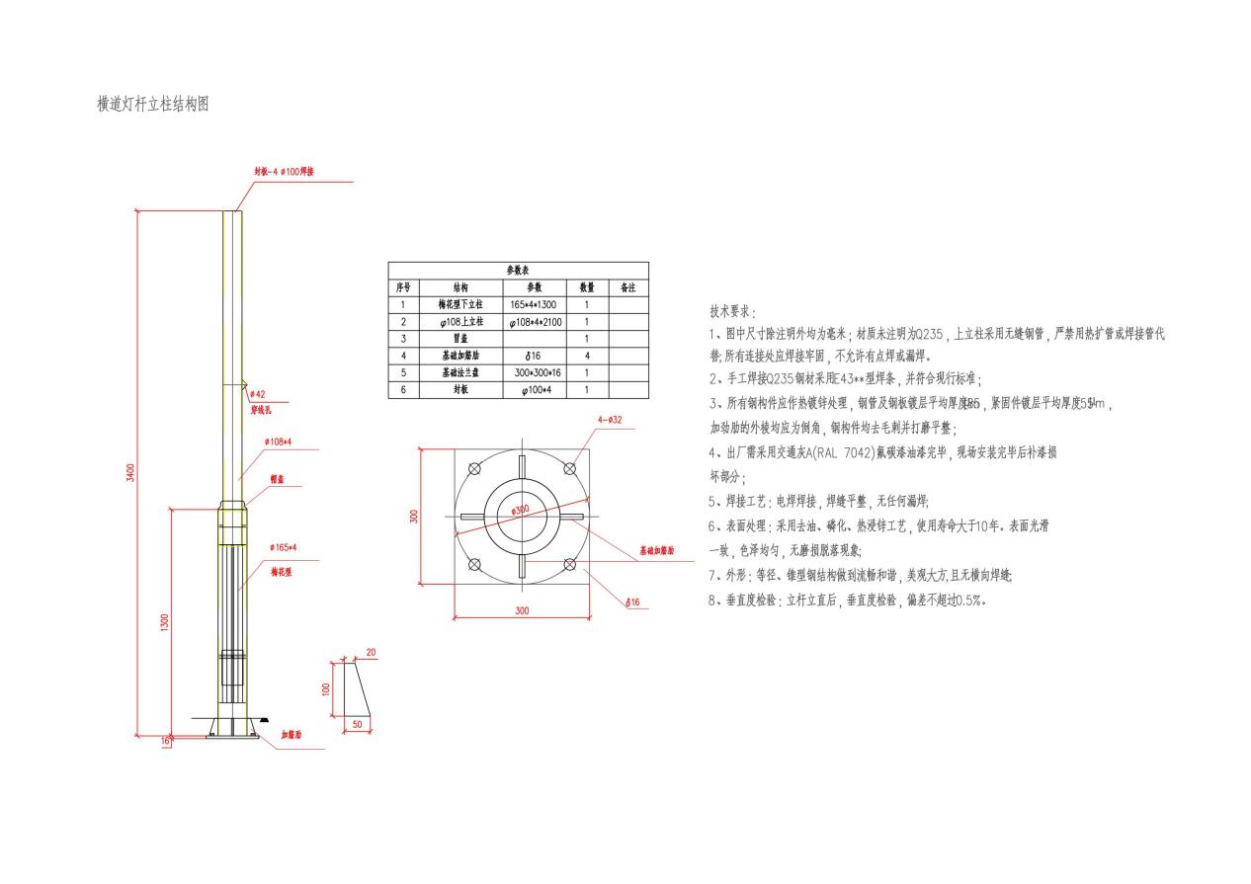**2、辅灯杆立柱结构图**

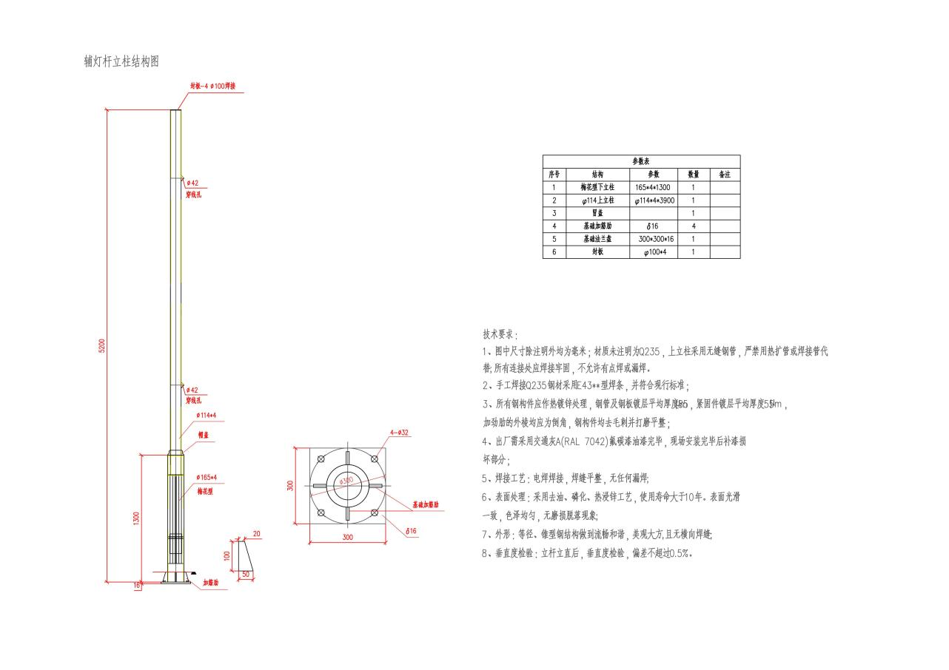

**3、地面门架结构图**

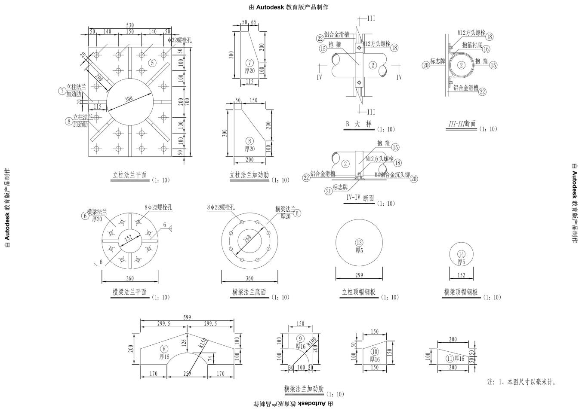

**4、横道灯杆、辅灯杆基础结构图**

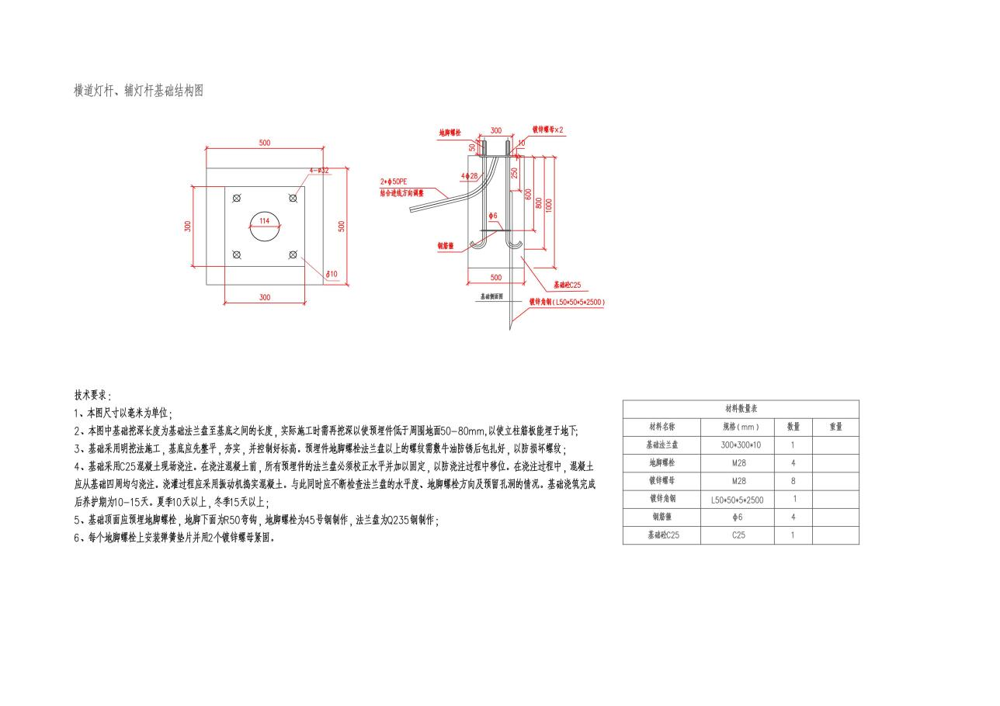

**5、89单立柱标志结构安装图**

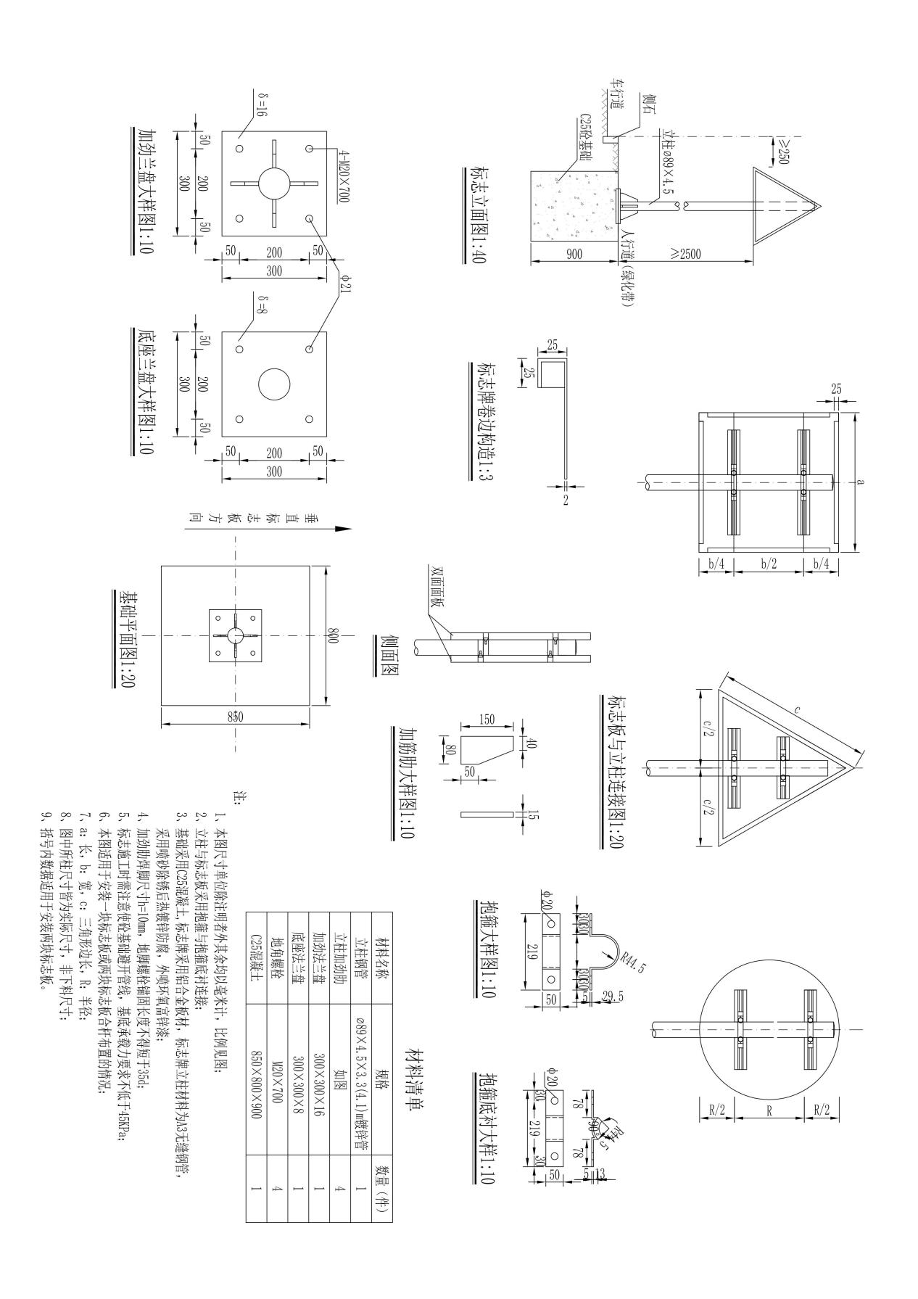

**6、114单立杆标志结构图**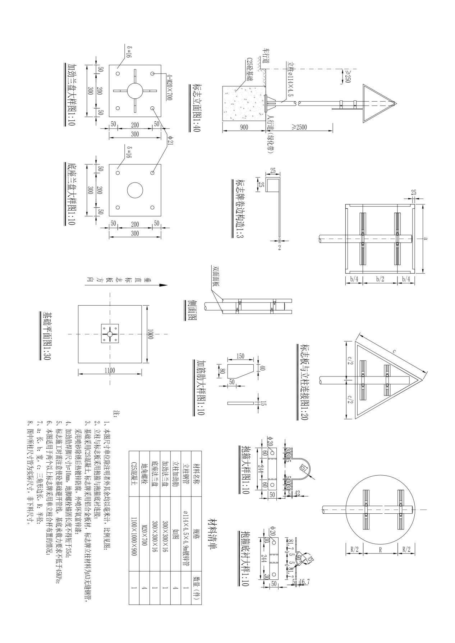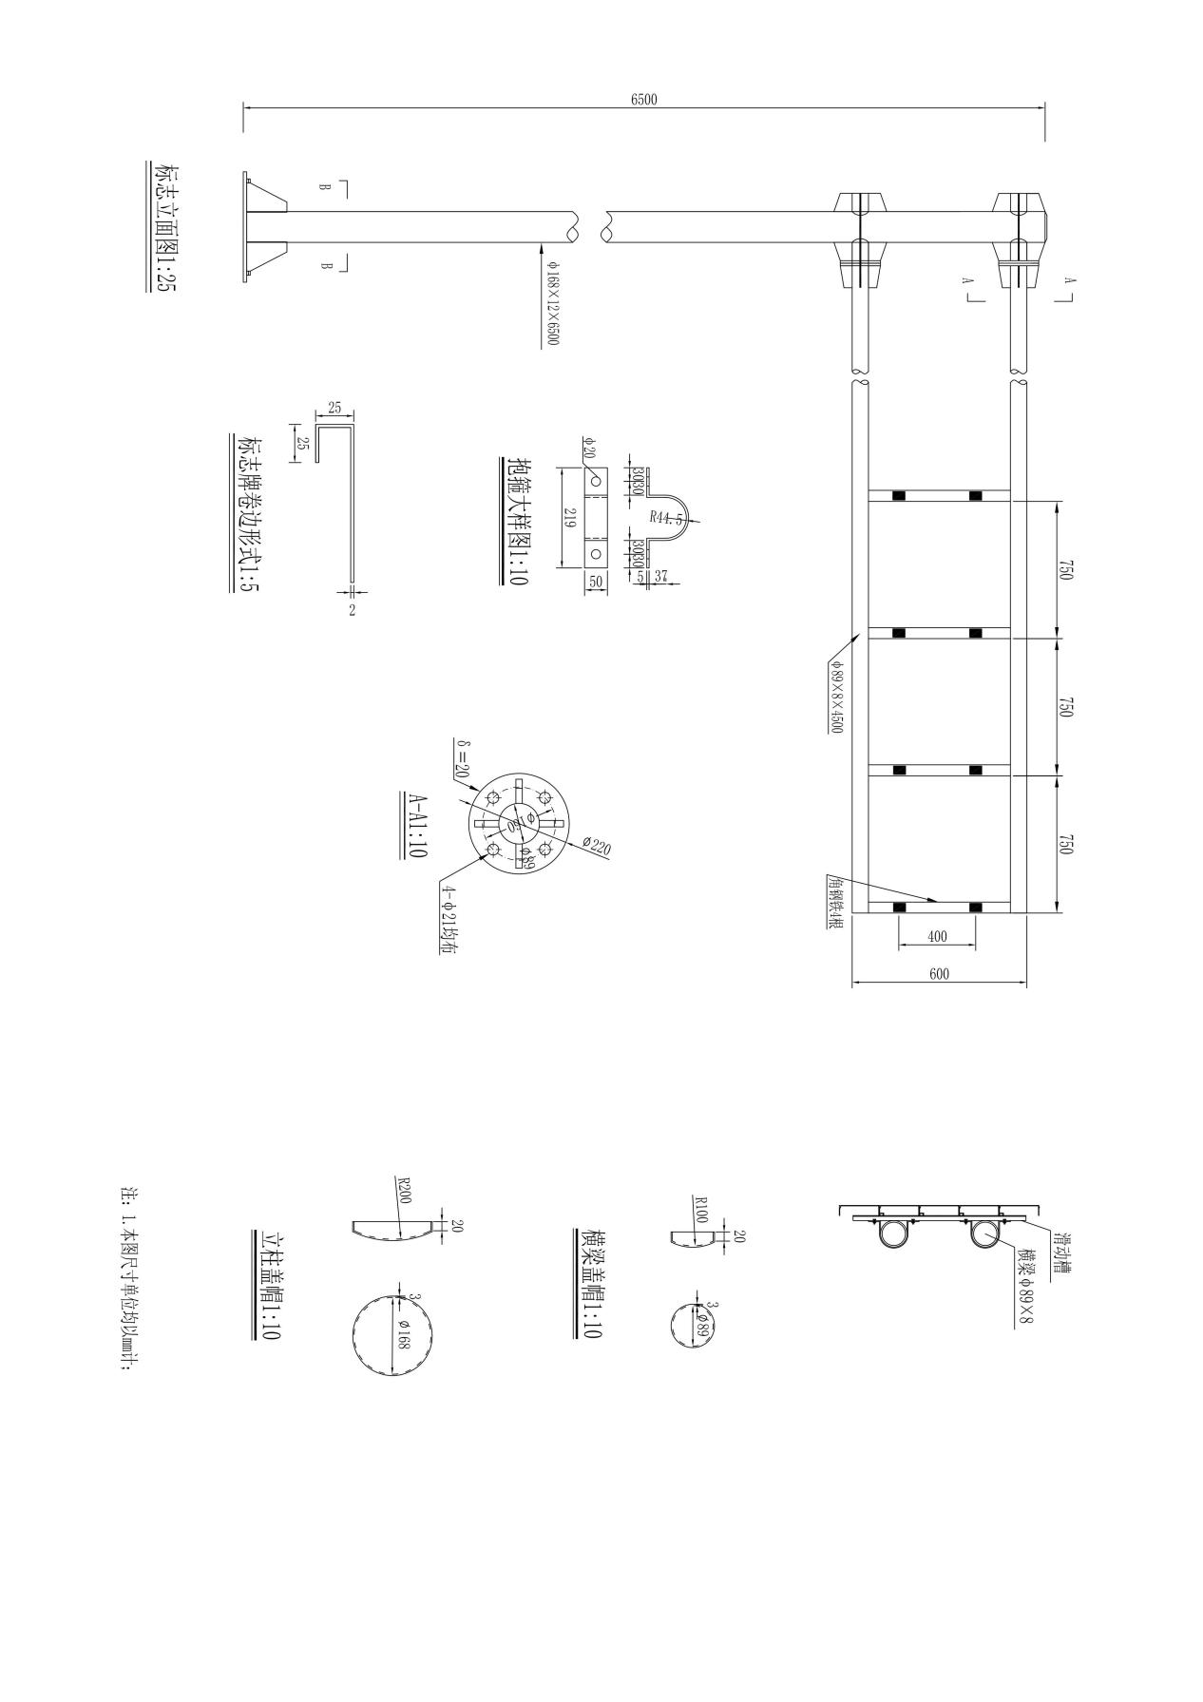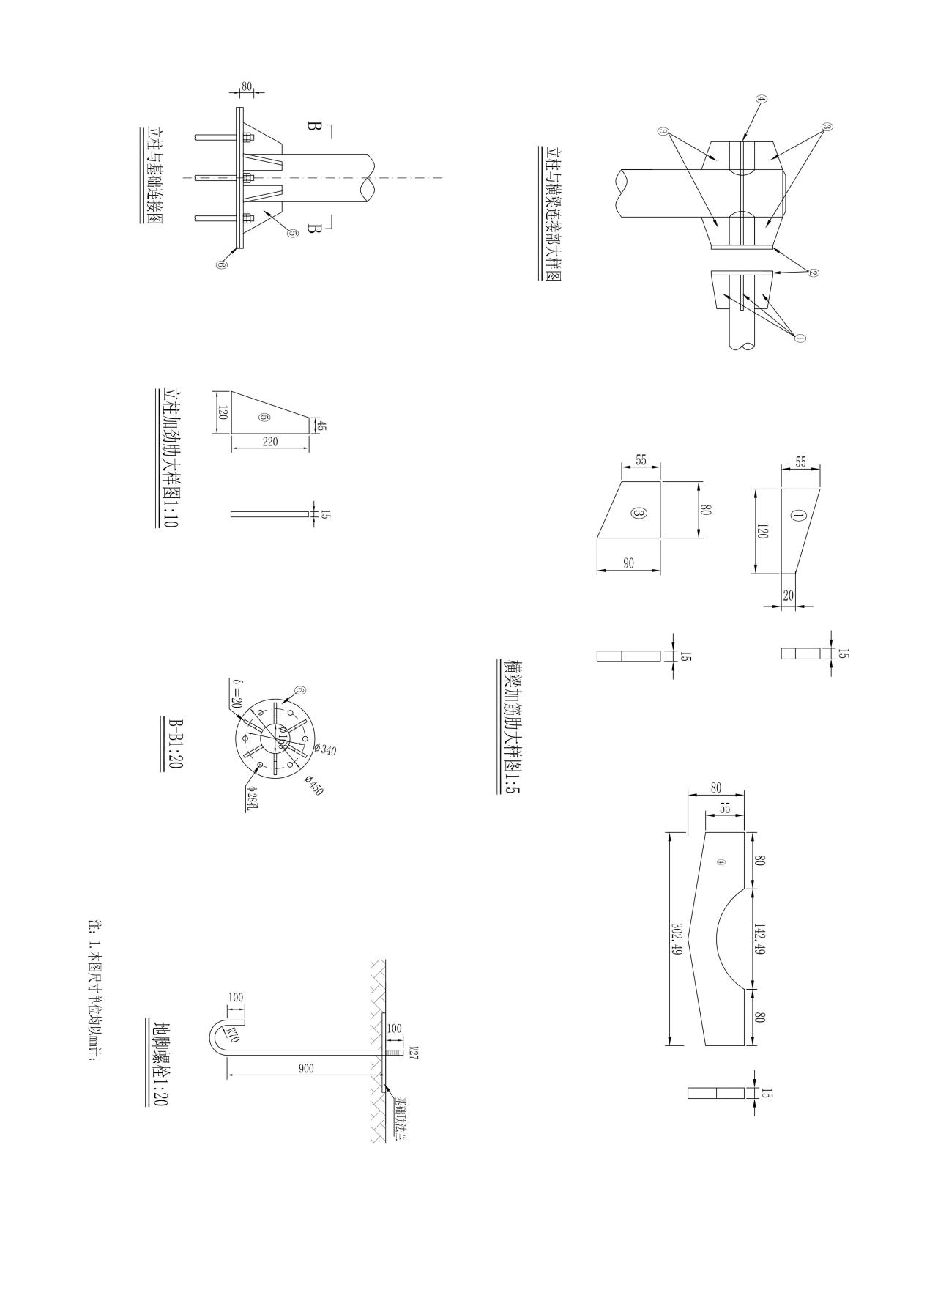

**7、168F单立杆标志结构图**

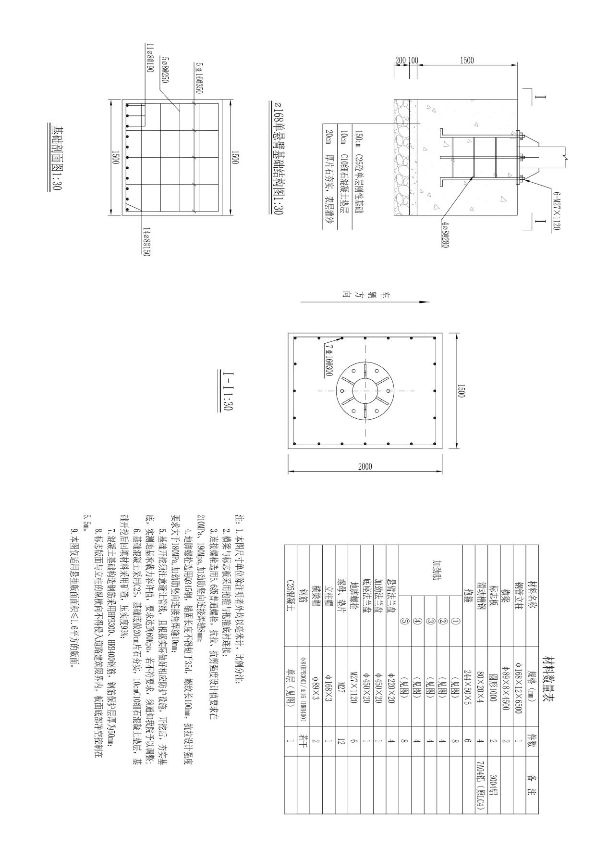

**8、219F杆件标志结构安装图**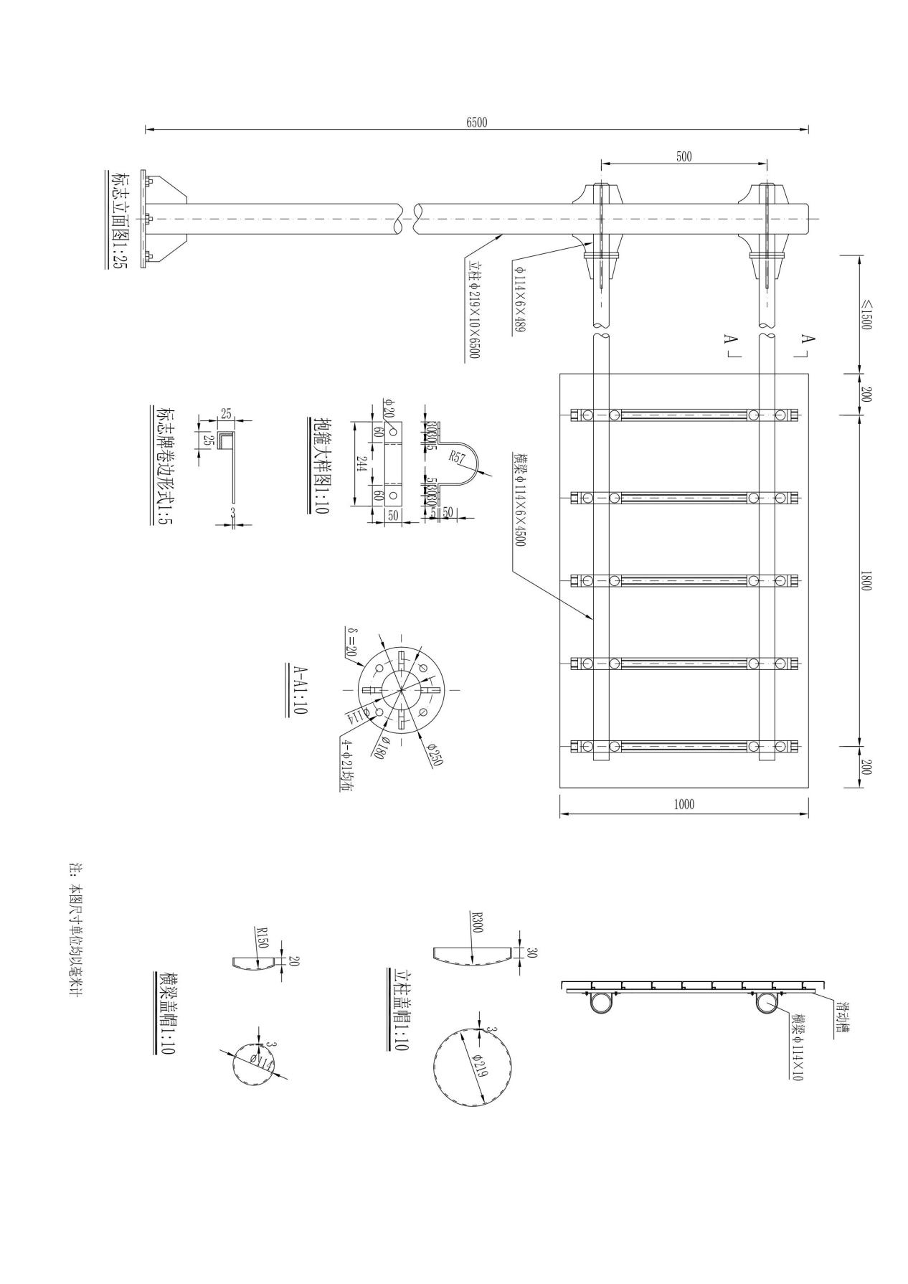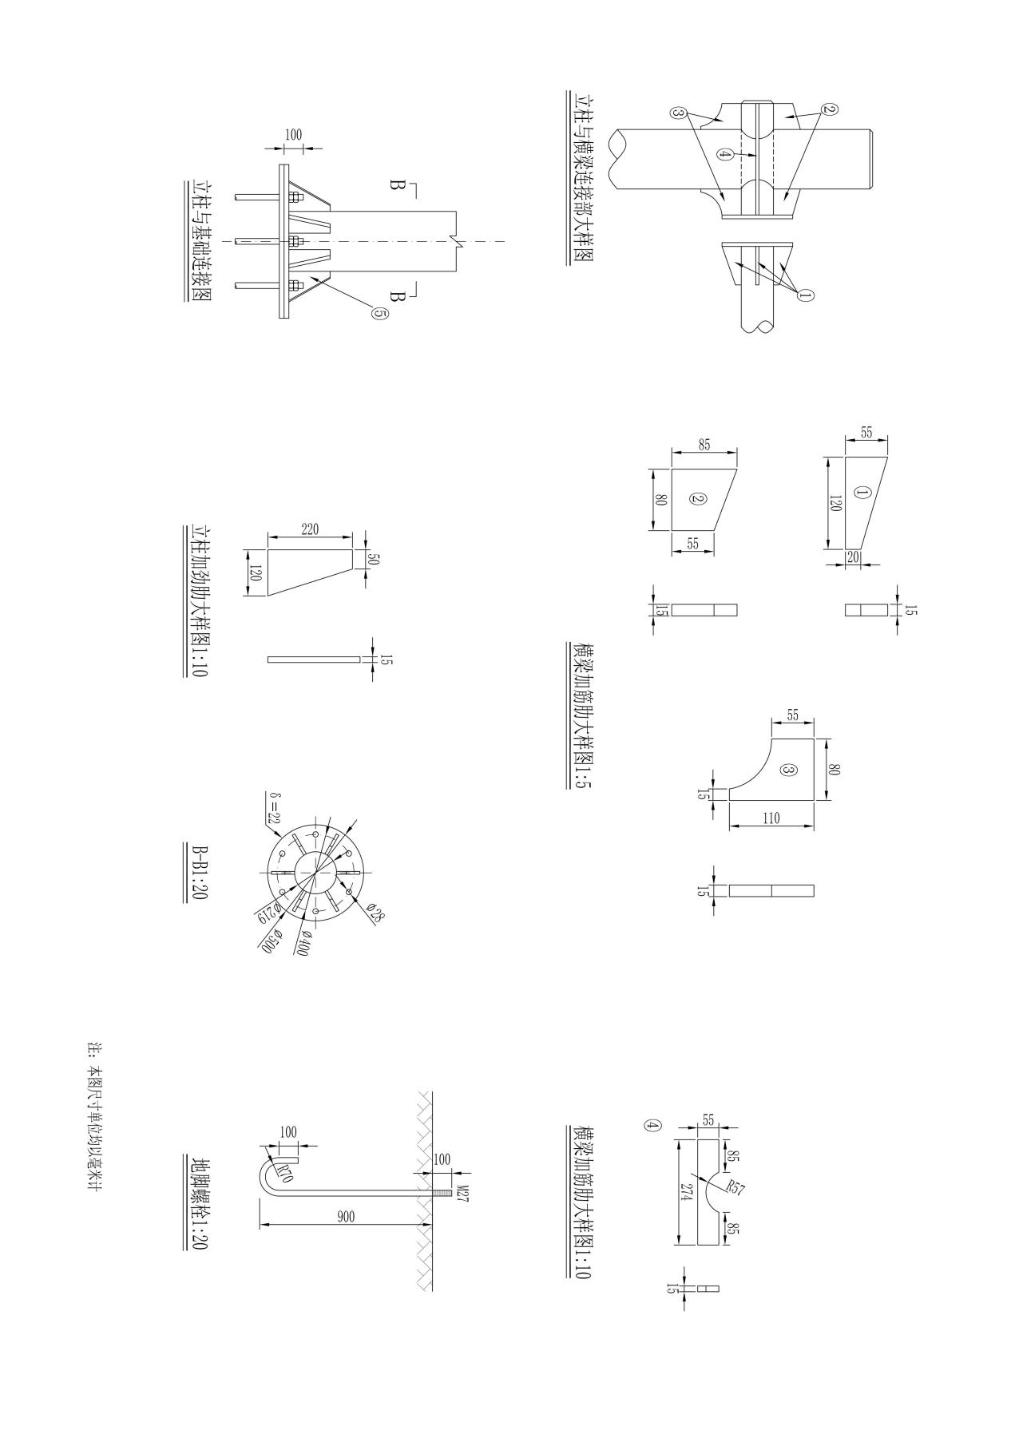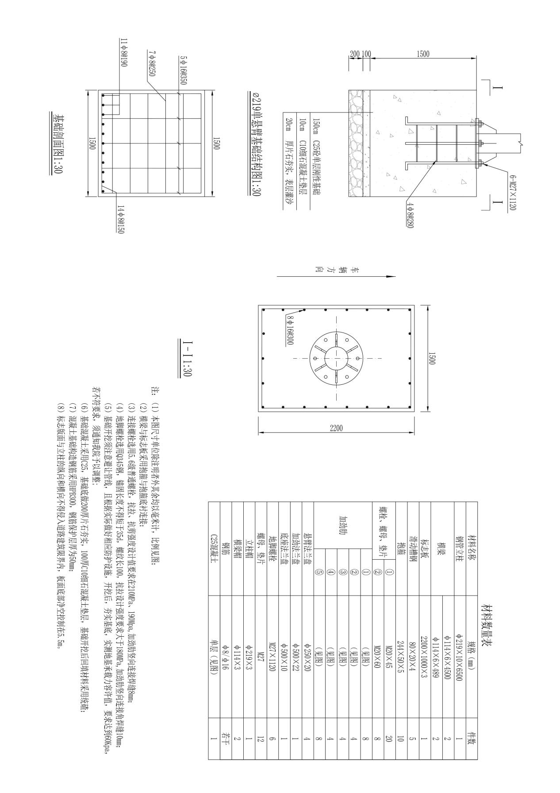

**9、273F杆件标志结构安装图**

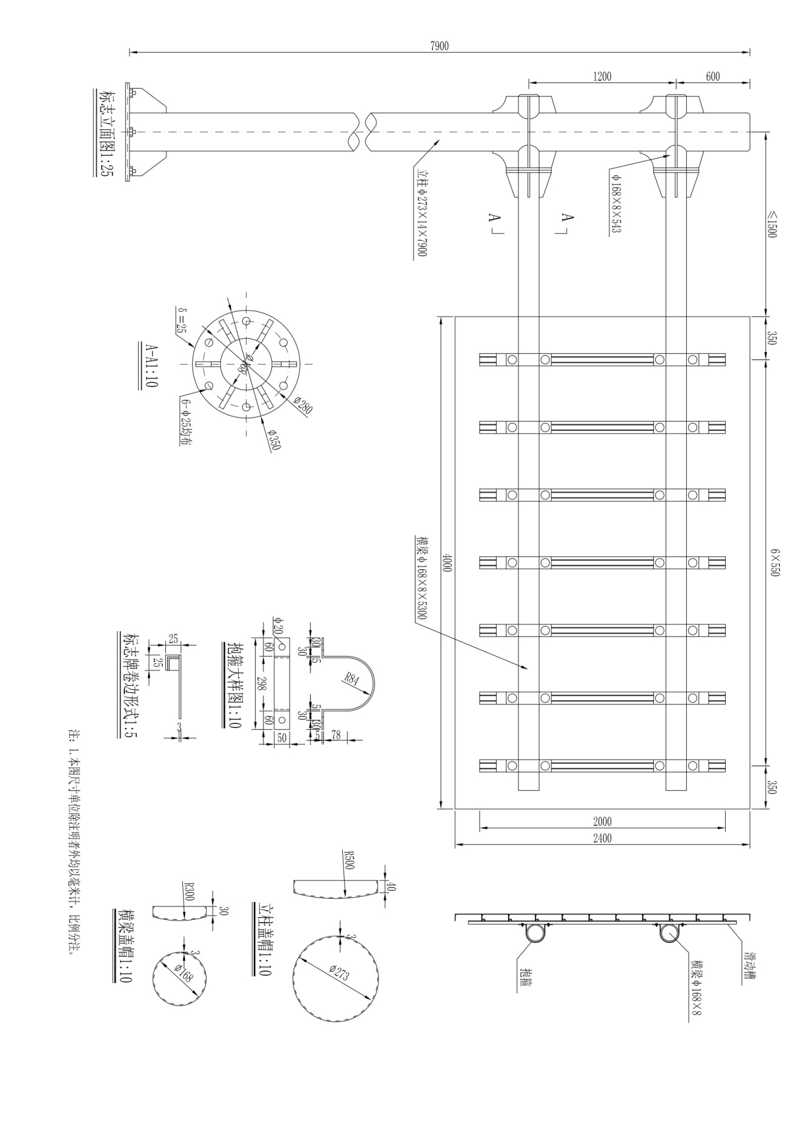

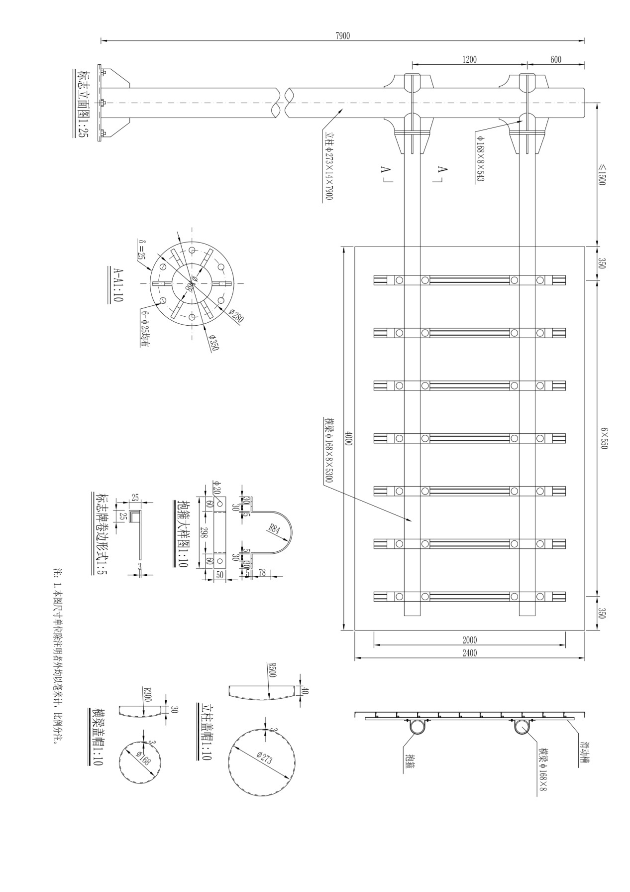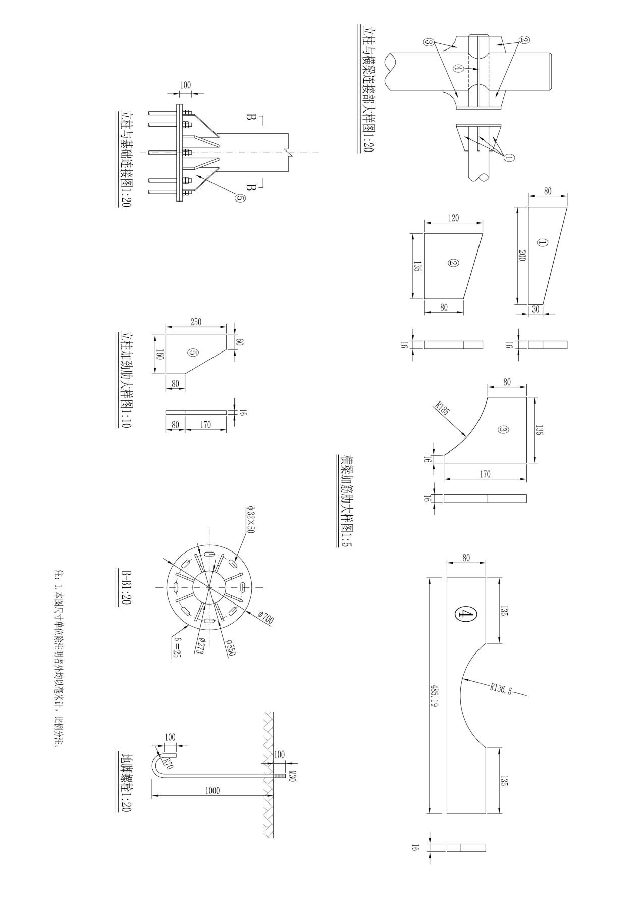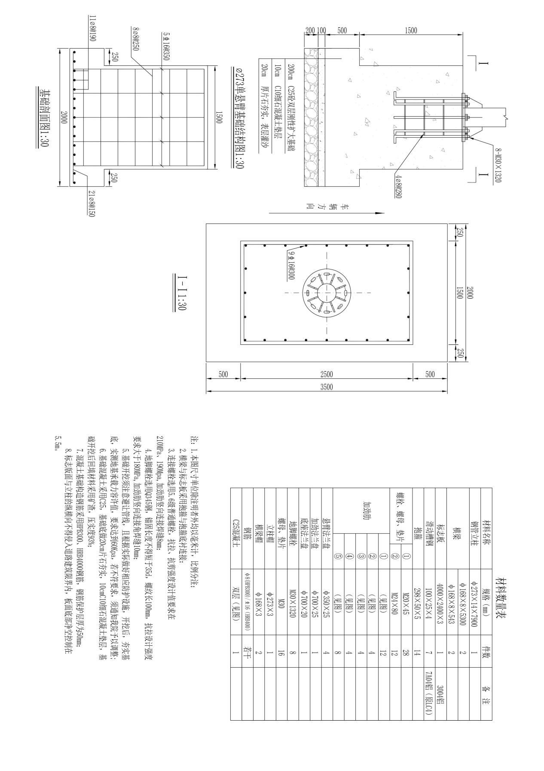

**10、L杆标志结构安装图**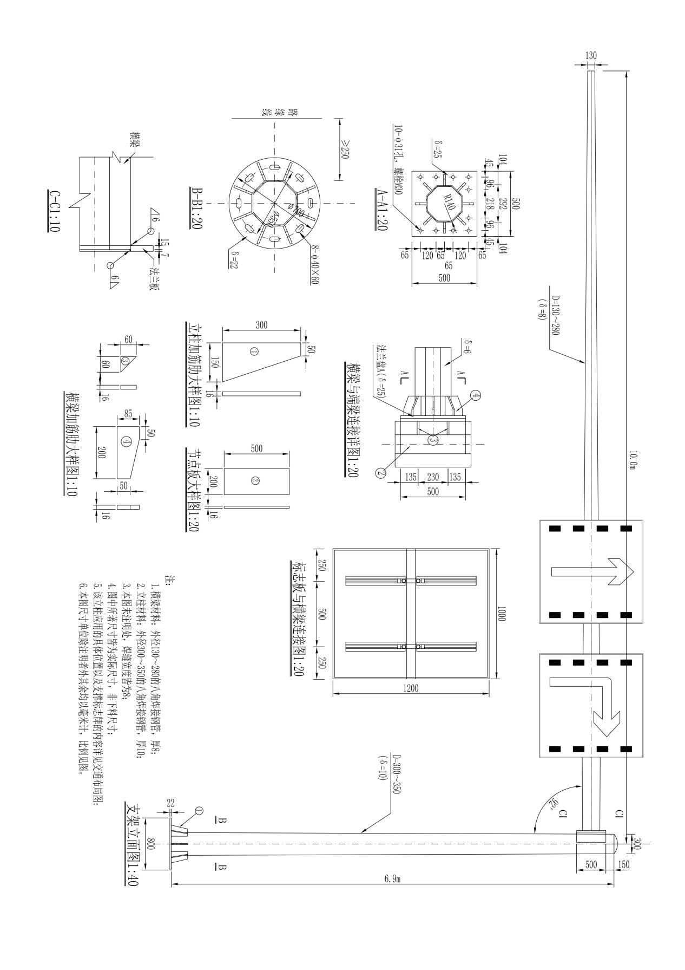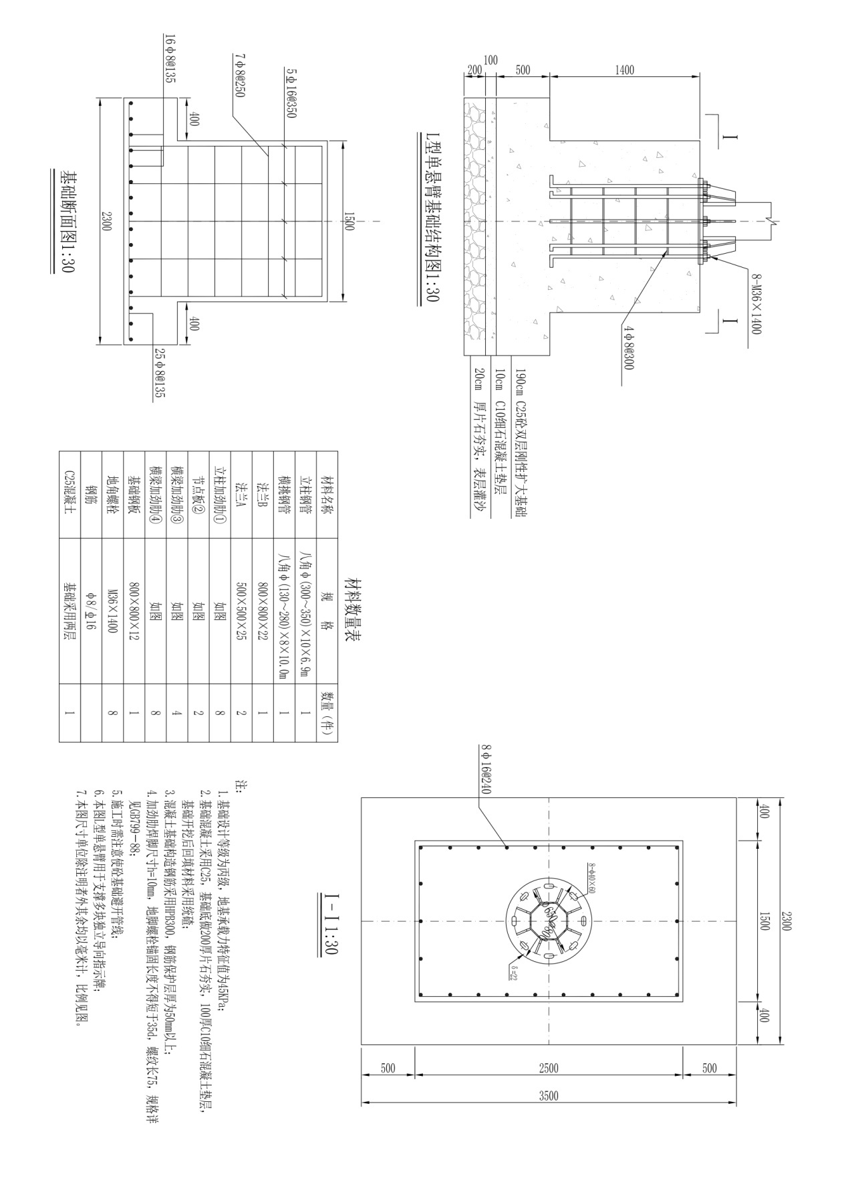

**11、信号灯L杆标志结构及基础图**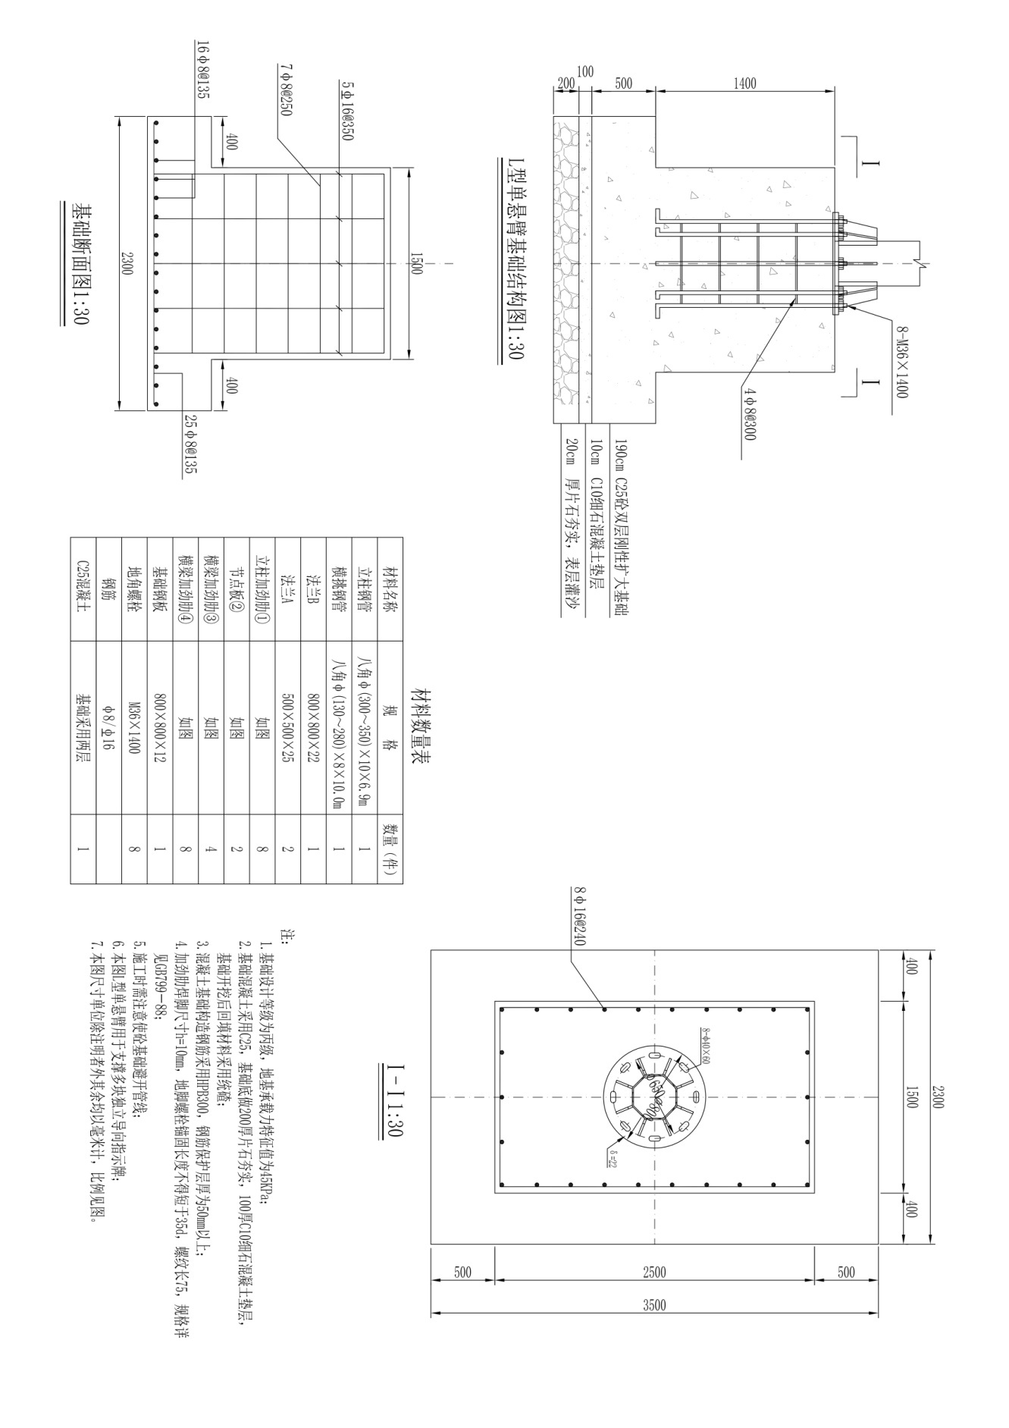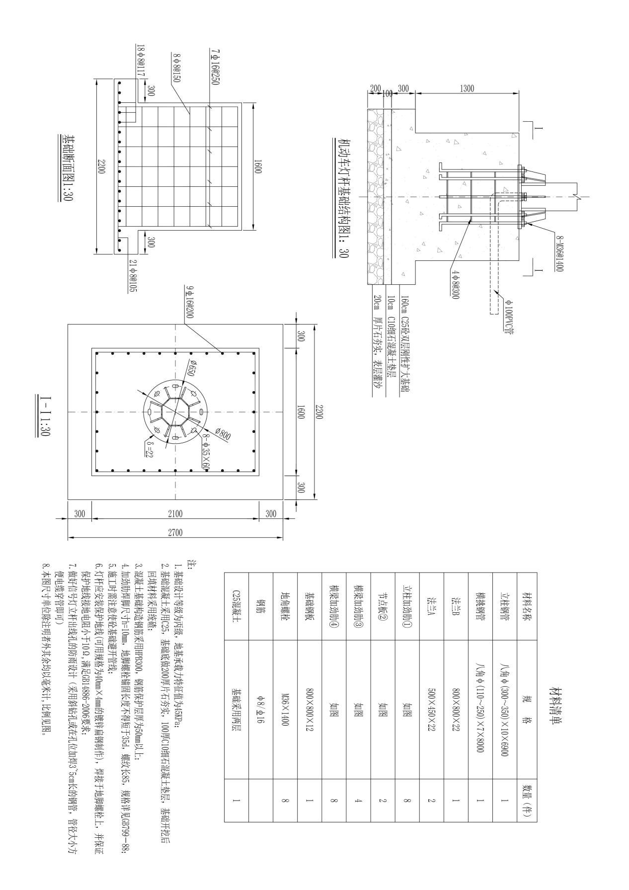

1. **人行道灯立柱大样图**

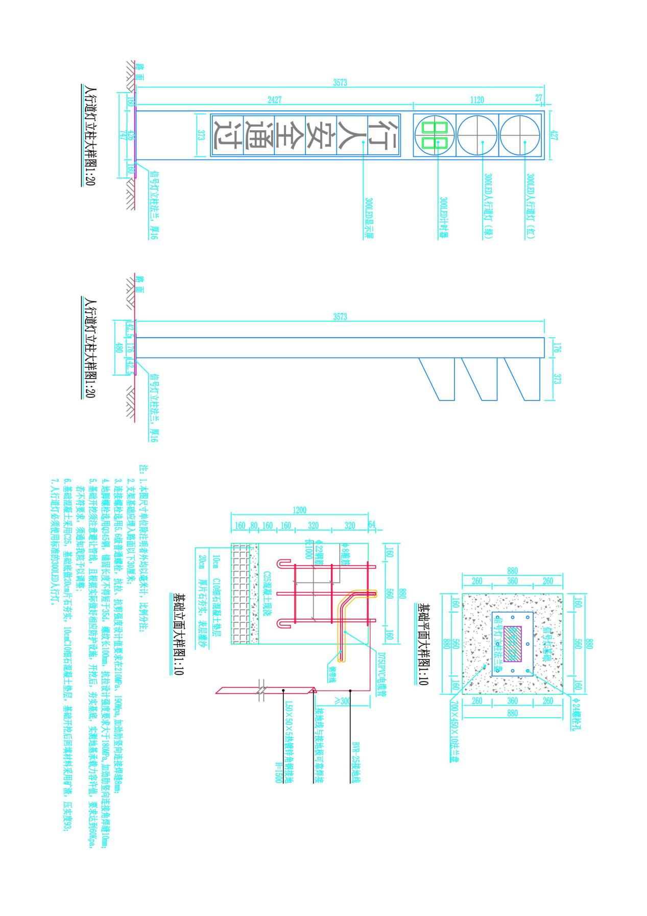

**13、人行护栏大样图**

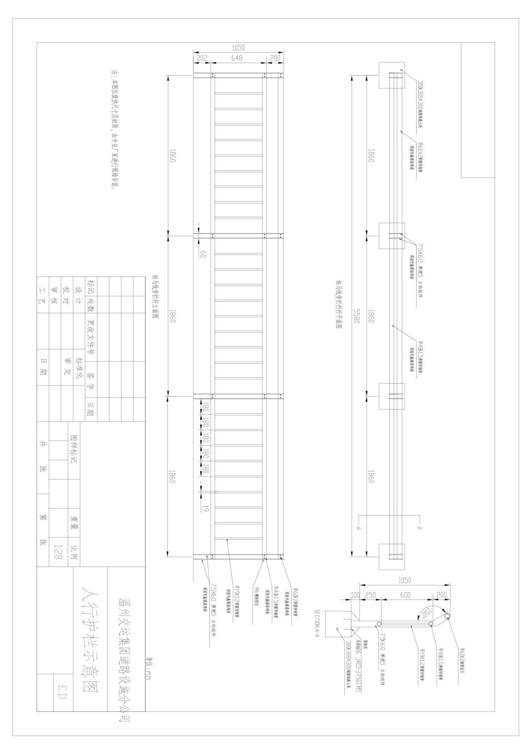

**14、A型护栏大样图**

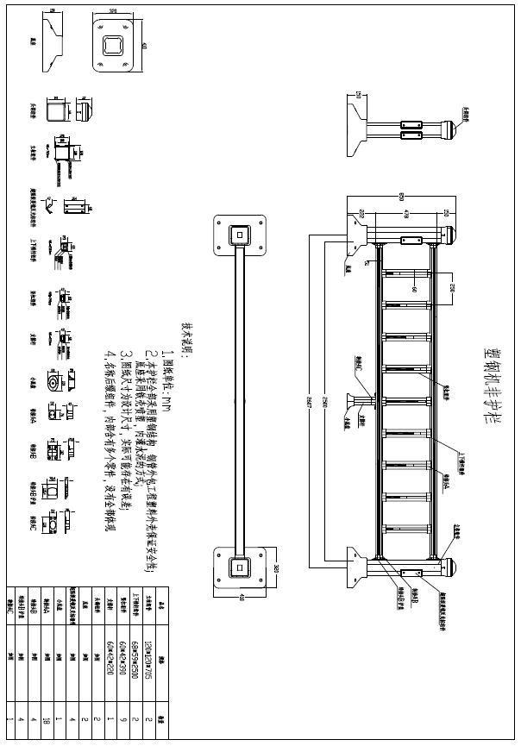

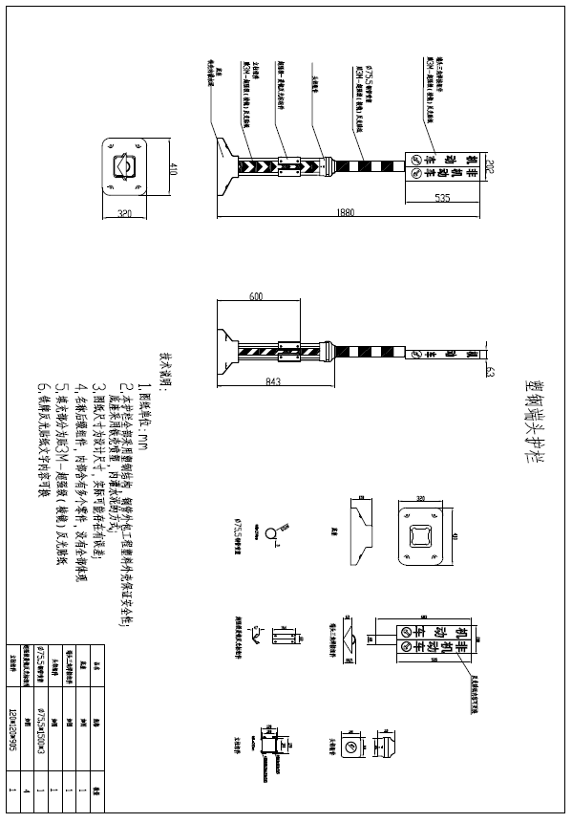

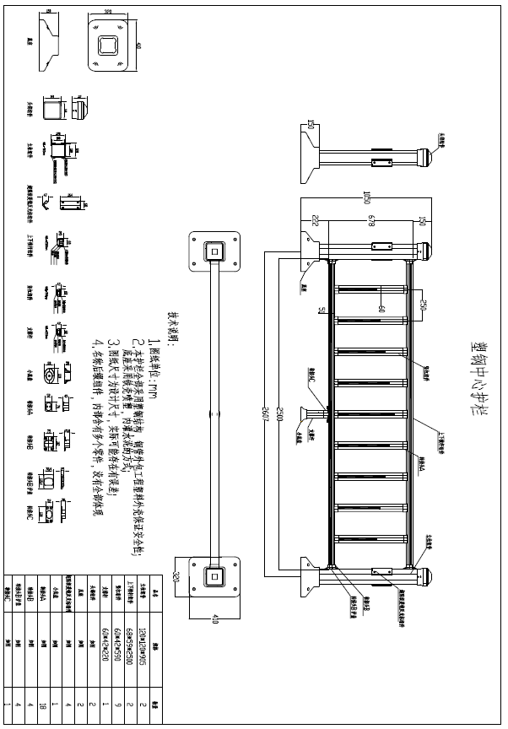

**15、N型护栏大样图**

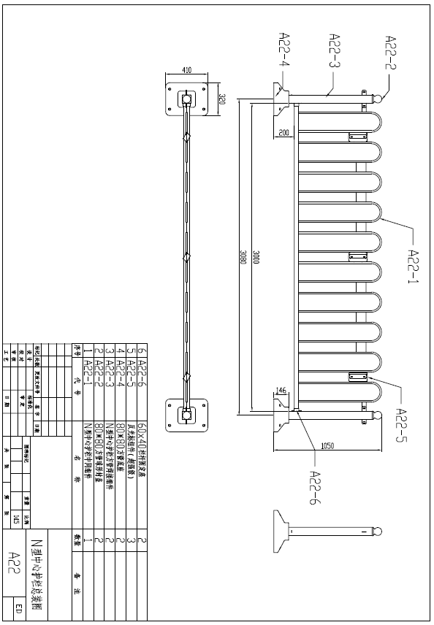

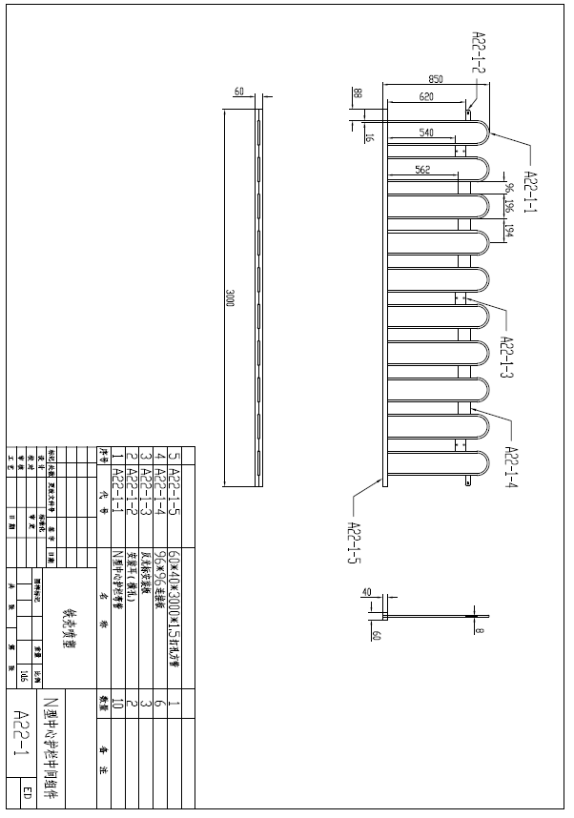

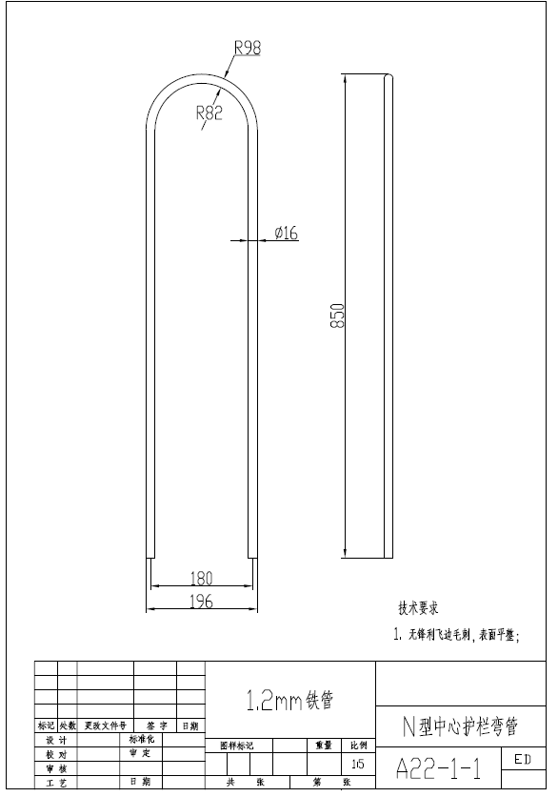

**16、路锥连接杆**

技术指标：

1. 可伸缩长至200cm，管直径40mm，臂厚1mm，套口直径10cm

2.红白色

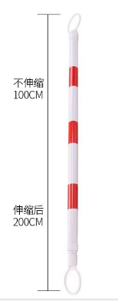

**17、80CM 圆形防撞桶**

技术指标：

1.尺寸600*800，吹塑；

2.适用范围:市政道路、公路、加油站等；

3.桶体粘贴条纹柔性晶格膜，高亮反光；

4.产品特点:内部可填装水或沙子，警示性高，不易褪色，具有缓冲，可有效洗吸收强大撞击力

5.原材料:高压聚乙烯 HDPE

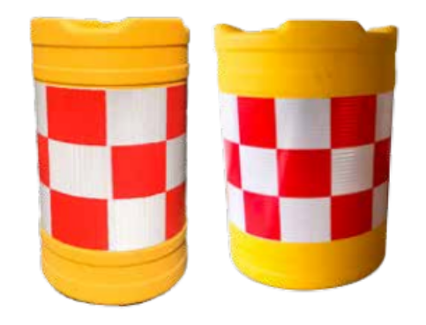

**18、弹性交通锥**

技术指标：

1.符合国标GB/T24720-2009标准并取得认证；

2.采用全新弹性PVC材料制成，可承受多次碾压；

3. 反光膜区域凹陷0.6m以上，反光膜符合GB/T 18833—2012 Type II类以上指标；

4.通体壁厚不小于3mm，表面光滑无皱褶;

5.顶部含有提手凹槽；

6.锥体与底座不可分离；

7.重量2.5KG

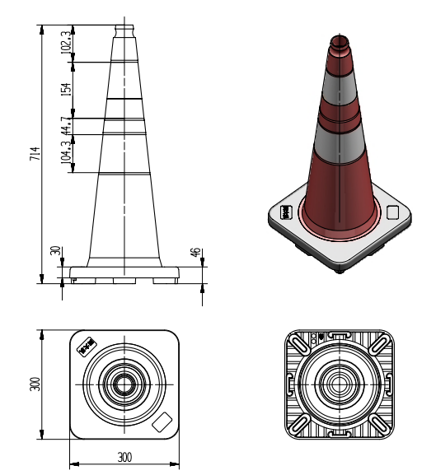

**19、磁吸弹性交通柱**

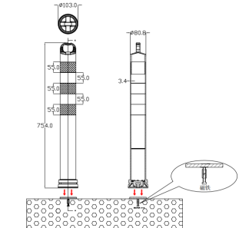

**20、弹性分道标**

技术指标：

1. 采用全新TPU高性能材料制成， 可承受重型车辆多次碾压；

2. 柔性反光膜符合GB/T 18833—2012 Type II类指标;

3. 车轮碾压后不损伤反光膜；

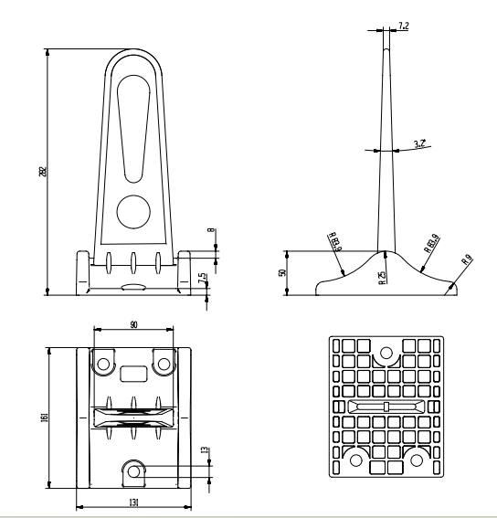

**21、可变车道标志**

外壳体采用优质冷扎钢板材质，外形尺寸：1600*1225mm，上半部由LED灯珠排列成白色的左转、直行、右转三种车道指示图标；外壳防护等级：IP54，耐高、低温性能：-40℃～+80℃，LED显示屏： P10 表贴双色，工作电压：AC220V±15%，50Hz；。具体参数如下：

| 序号 | 项 目 | 参数与指标 |
| --- | --- | --- |
| 1 | 像素间距/像素密度 | 10mm/10000点/M² |
| 2 | 亮度 | ≥4000cd/M² |
| 3 | 视角（水平/垂直） | 水平：≥110°垂直≥110° |
| 4 | 最佳可视距离 | 5M～30M |
| 5 | 灰度等级/显示颜色 | 65536级灰度 |
| 6 | 换帧速度 | ≥60（帧）/秒 |
| 7 | 刷新频率 | ≥1000Hz/S |
| 8 | 输入信号/控制方式 | APP或者GPRS控制 |
| 9 | 连续工作时间 | >72（Hrs） |
| 10 | 屏幕寿命 | >50,000（H） |
| 11 | 屏幕MTBF（平均无故障时间） | >8,000（H） |
| 12 | 盲点率 | ≤0.0001 |
| 13 | 控制距离 | APP：5米/GPRS:全国范围 |
| 14 | 表面平整度 | <1mm |
| 15 | 系统工作环境温度 | -40℃～+80℃ |
| 16 | 系统工作环境湿度 | 10%～98%RH |
| 17 | 防护等级 | IP54 |
| 18 | 发光器件驱动方式 | 1/2扫描 恒流驱动 |
| 19 | 软件接口 | 标准计算机接口，兼容Windows、Unix、Novel |
| 20 | 防护系统 | 超温/过载/掉电/图像补偿/非线性校正 |
| 21 | 工作电压 | AC220V±15%；50Hz； |
| 22 | 功耗 | 全屏亮>600W |
| 23 | 保护技术 | 防潮、防尘、防腐、防静电、同时具有过流、短路、过压、欠压保护功能。 |
| 24 | 产品重量 | 35Kg（净重） |

**22、一体式弹性交通柱**

技术指标：

1. 柱身为红色，柱体高度75CM

2.采用高弹性PU材料制作，具有良好弹性、抗弯折性能、耐高低温性能

3.表面粘贴3段反光材料，反光膜符合GB/T 18833 Type II类以上指标

4.内部需设有加强筋

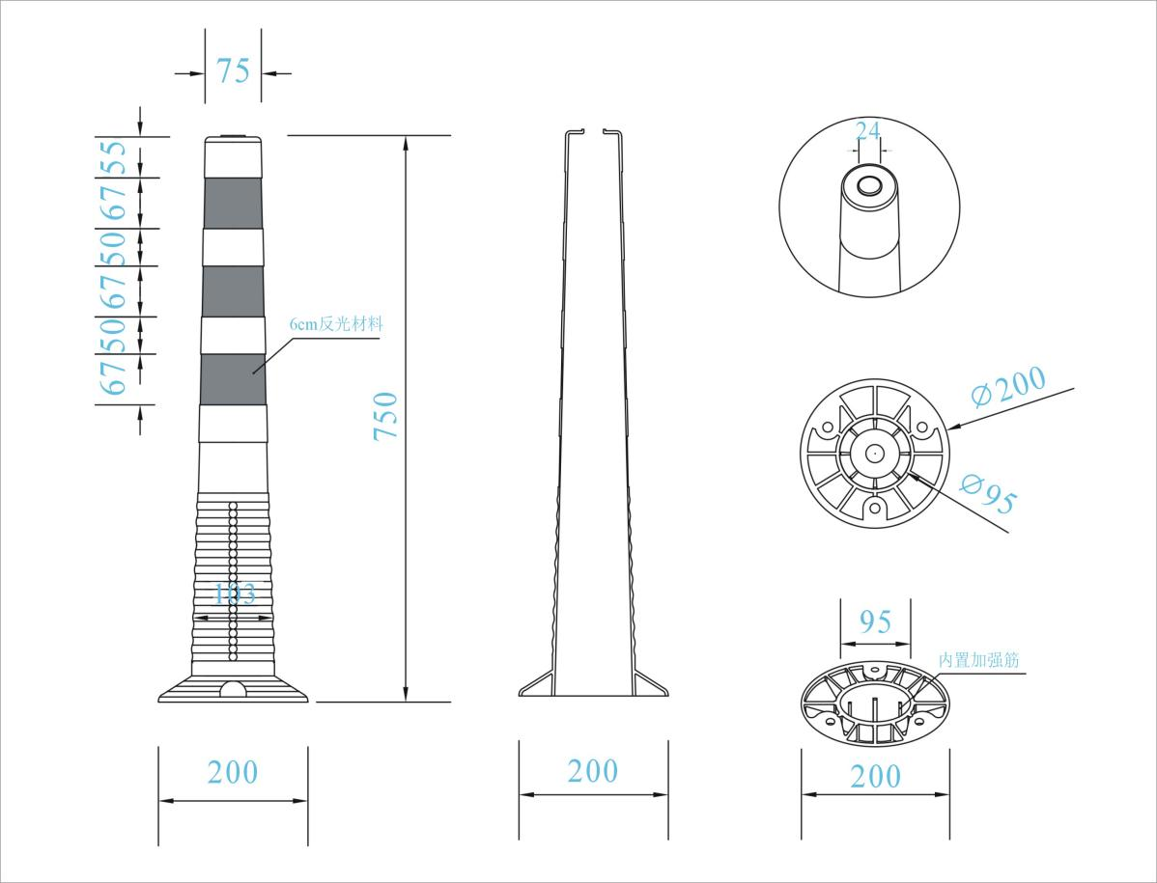

**23、警行灯——非灯控路口行人过街预警**

主要的技术参数：

1、工作电压： AC176~264V,50Hz

2、外观尺寸： 275*230*1100mm

3、感应距离： 5米-15米

4、设备工作环境温度： -45°～65°

5、灯光照射面积： 5米*15米

6、警示提醒时间： 15秒-60秒

7、语音播报（一）： 红灯 ：请勿闯红灯、红灯亮起请勿通行；绿灯：绿灯亮起请通行

语音播报（二）： 红灯 ：1.现在红灯禁止通行；2.现在红灯退出等待；绿灯：1.现在绿灯安全通行

1. LED颜色：红/绿
2. 面罩发光直径:侧发光35*480mm

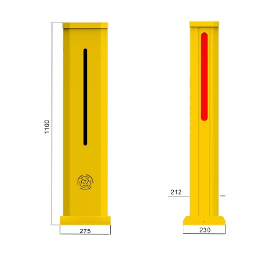

**四、质量要求**：

合格，且符合规范标准。

**五、投标人职责**

1、应严格按本次招投标的规定要求履行。在实施交通组织优化前提供交通设施图并按有关技术规范进行安装，确保项目质量。

2、维护内容主要包括服从采购人安排，及时进场工作并按要求①每日开展道路交通安全设施巡查和维护作业，包括对区域内交通设施的基础、交通标志、标牌和设施杆件等交通设施的安全检查、设施排查、统计及登记造册，确保交通安全设施完好率达到98%以上，发现存在安全隐患的，应立即排除或做好临时防护措施，确保管辖范围内所有设施的安全使用。②建立24小时值班制度，接采购人的应急抢修任务30分钟到现场，原则上3小时内修复完成，日常接到抢修任务1小时到现场，原则上5小时内修复完成。如遇材料不足或其他特殊情况无法完成的，应主动报采购人并协商提出合理的补救措施及设置临时安全设施。④专职人员对接数字城管案卷，做好帐号日常维护工作。

3、在接到采购人提出的交通组织优化需求后，应在7个工作日内，提供符合技术规范要求的道路交通设施施工图等建设材料，向监理报备，并根据施工图要求进行施工，确保项目质量。

4、按采购人审定的图纸要求、合同条款、技术规范和清单材料的要求，承担项目的安装、调试及其缺陷修复工作,对相应设施做好RFID标签设置并及时将新增设施录入**“交安设施e智治”**平台。

5、所使用的主要原材料均需要提供检测报告或产品合格证书。

6、接受采购人的各项工作业务指导。

7、负责项目现场的安全文明施工。

8、建立项目施工的质量保证体系。

9、负责交通安全设施安装、维护场地、车辆、机械设备、原材料等保障。

10、次月5日向采购人上报当月的工作量、工作数据、工作小结等。

11、更换标志牌、隔离设施等交通设施前需经采购人确认，提供设备更换前后对比照片，投标人对项目范围内的交通安全设施无权自行增设与调整，否则责令投标人自行恢复。优先使用采购人可二次利用的标志牌、隔离设施等交通设施，利旧产生的费用与投标人进行结算；

12、接受采购人、监理对文明施工、安全施工、质量、安装时效等的监管。

13、接受采购人《交通安全设施维护项目考核管理办法》（考核内容）进行考核。

14、发现未按以下要求将进行考核扣分。具体为：

A、标志类：标志牌的整修、拆除、移位、更换、信息内容纠错、设置纠错等；可变标志牌、待行区诱导显示屏、警示灯及其它电子设施的维护、整修、拆除、移位、更换等。

B、标线类：发现交通标线不规范、缺失淡化或错误，标志、标线信息不一致、矛盾冲突等，及时做好维护、修复，不能立即修复的要做好临时防护措施。

C、其它安全设施类：立杆、护栏、隔离墩、示警桩、橡胶缓冲带、爆闪灯、震荡减速标线（带）项目、路口凹凸镜的维护拆除、移位、更换等。

D、规范交通设施设置：对重复设置、擅自设置、妨碍安全、不符合规范设置的交通设施进行清理。

E、安全检查：负责区域内的交通杆件安全隐患排查，交通设施的安全性能进行检查，消除安全隐患，确保交通设施安全使用。

15、投标人应提供正常维护工作必须的所有人工（包括工种）、机械设备、主要维修原材料，配备护栏、护栏直档、护栏立柱、护栏底座、防眩档、PU警示柱、抱箍、防撞桶、水马、锥筒等；

16、维护工作结束后更换的交接表，需经采购人、经办人、审核人及监理单位确认，并在工作清单上签字加盖公章后生效；合同期内采购人每季度对维护实施的内容进行抽查检测，检测由采购人委托具有CMA资质的检测机构进行并由投标人承担相应费用，并将相关抽查情况纳入考核验收范围。

17、更换后的材料统一上报采购人，经采购人签字确认后，运至备品仓库由投标人暂时保存，每三个月进行报废处置，由中标人委托第三方评估后按流程进行处理，产生的管理费用含日常垃圾清运费（按第三方提供的评估报告为依据）、拍卖费按拍卖标准执行等费用去除后，剩余金额由采购人处置。

18、采购人、监理在巡查过程中发现投标人在工作中不按国家有关标准设置，责令其返工；

20、投标人在实施过程中应先制定完善的维护方案，采购人协助办理道路挖掘手续的审批，尽可能减小因施工对道路通行带来的影响，施工时应服从现场交警的管理及指挥；

21、投标人需有专门的工作场地、工作人员、车辆、设备及维护工具以承担交通安全设施任务。

22、对抢修、维修、巡查等不及时造成后果除按考核办法处理外还需承担相应的法律责任。

23、自主巡查维护要求：维护区域内次干道（含）以上道路每周巡查覆盖，次干道（不含）以下道路每月巡查覆盖。并做好巡查登记记录及台账。对每次的设备设施维护时均应前、后拍照对比，做到有据可查。

24、杜绝因交通设施设置或维护问题造成不良后果，包括但不限被媒体、信访、投诉曝光，或上级部门、交警部门领导发现，事故追责。

25、投标人实施项目全过程必须接受采购人指定的项目监理单位监督和管理，配合监理单位开展过程监理工作、事后监理工作。

26、接到采购人临时任务通知，投标人须配合。

**六、人员及车辆要求**

1、配备数量

1）按照实际工作需要，本项目**标项一（市本级）、标项三（瓯海区）**须配备项目负责人1人，专职人员不少于1人，实施团队人员（维护、抢修技术人员）不少于10人。**标项二（鹿城区）、标项四（龙湾区）**须配备项目负责人1人，专职人员不少于2人，实施团队人员（维护、抢修技术人员）不少于20人。此项规定人数标准为最低标准，同一投标人最低标准人数各标项人员不能重复。

上述人员数量为本项目的基本采购需求，在本项目采购预算内，如投标人为了更好的为采购人提供高质量服务，可自行考虑增加配置数量。

2、人员服务时间

1）项目负责人服务时间：7*24小时响应；

2）专职人员服务时间：5*8小时，工作时间9：00-17：30；

3）实施团队人员（维护、抢修技术人员）服务时间：7*24小时响应；

3、人员配备标准

1）项目负责人配备标准：年龄55周岁（含）以下，具有二级建造师及以上职称，具有交通设施项目经验。（需提供项目合同（项目合同如不能体现项目负责人信息需同时提供业主证明材料）。

2）专职人员配备标准：年龄55周岁（含）以下，具备一定计算机知识等技能。具有相关交通设施项目经验（需提供项目合同（项目合同如不能体现项目负责人信息需同时提供业主证明材料）。

3）实施团队人员（维护、抢修技术人员）配备标准：年龄55周岁（含）以下，需不少于一位持有电工证、高空作业证，具有相关交通设施项目经验（需提供项目合同（项目合同如不能体现项目负责人信息需同时提供业主证明材料）。

4、人员工作内容及职责

1）项目负责人工作内容及职责

①负责项目整体实施管理、服务人员管理，实施团队人员（维护、抢修技术人员）、及与采购人的沟通协调等工作。

2）专职人员工作内容及职责

①进行设施数据统计以及日常性设施工作联系单、増设、调整的数据录入工作（増设、调整的数据要求实时录入），确保资料流程完整。

②在收到监理核发的《问题告知单》后2个工作日内书面向采购人提出异议。

③次月5日向采购人上报当月的工作量、工作数据、工作小结等。

④每月5日向监理单位递交上月巡查维护报告。

⑤落实采购人交办的工作。

3）实施团队人员（维护、抢修技术人员）工作内容及职责

①在维护区域内巡检，承担维护、抢修工作。

②车辆上路工作需开启定位系统，并每辆车每周上报巡查道路清单。

③在工作时间通讯畅通、设施能要求到达现场、规范处置。

④维护车辆、设施、人员在工作时间内需在工作区域内，如不在区域内需出具书面情况说明。

⑤接受所属大队分指挥室任务派遣。

⑥专人做好数字城管帐号维护工作。

5、专职人员实施地点：专职人员地址由中标人自行确定，确保一对一做好服务。

6、车辆要求

维护车辆要求为：**标项一（市本级）、标项三（瓯海区）**：1辆轻型非载货专项作业车（具有升降功能并且配备相应GPS系统），1辆重型货车（具有吊车功能且配备相应GPS系统），1辆中型非载货专项作业车（具有升降功能并且配备相应GPS系统），2辆1.5T（含）以上轻型栏板货车（配备相应GPS系统）；**标项二（鹿城区）、标项四（龙湾区）**：2辆轻型非载货专项作业车（具有升降功能并且配备相应GPS系统），2辆重型货车（具有吊车功能且配备相应GPS系统），2辆中型非载货专项作业车（具有升降功能并且配备相应GPS系统），4辆1.5T（含）以上轻型栏板货车（配备相应GPS系统）。同一投标人同一车辆最多只能投两个标项。

上述车辆数量为车辆的基本采购需求。在本项目采购预算内，如投标人为了更好地为采购人提供高质量服务，可自行考虑增加配置数量。

**七、其他要求**

1）投标人应指派固定的专职人员，合同期内人员不得随意变动；如人员进行变更时，需提前2个工作日向采购人提交书面报告，经采购人经办人、审核人对服务人员变更进行审批，签发人员变更审批单。书面审批通过后方可更换，更换人员资历不得低于投标时人员资历。

2）项目负责人、专职人员、实施团队人员（维护、抢修技术人员）须提供在投标人单位社保缴纳记录近1个月以上及提供投标人和拟派项目人员共同出具的保证能在本项目服务期间为本项目服务的承诺函。

3）保密要求：1、采购人应当对投标人及工作人员开展常态化安全保密教育，组织签订安全保密承诺书，明确具体安全管理内容、安全保密义务和责任。严格按照采购人规定使用、存储、处理文档资料和数据。合同终止时，应当交还全部公安资料和数据。2、投标人及工作人员违反安全管理要求，构成违法犯罪的，采购人应当及时报送本级政府采购和市场监督管理部门，提请列入政府采购严重违法失信行为记录名单、市场监督管理严重失信名单，并追究相关责任。

**八、拟采购标的的商务要求**

1、交付（实施）的时间（期限）：2024年12月1日起8个月或采购金额达到预算金额（二者以先到为准）为止；

2、交付（实施）的地点（范围）：

标项一：市本级、标项二：鹿城区、标项三：瓯海区、标项四：龙湾区

3、付款条件（进度和方式）

|  |  |  |
| --- | --- | --- |
| 序号 | 付款比例（%） | 付款方式 |
| 1 | 合同签订后7个工作日内，待财政资金到位，采购人支付中标人合同金额的40％，同时中标人缴纳项目预算1%的履约保证。 | 国库转账支付 |
| 2 | 按实支付，每3个月结算一次，结算金额优先从预付款金额中扣除。凭双方签字盖章的验收意见、验收小组签字的验收报告、采购合同、单位保密协议、个人保密承诺书、人员清单、每月人员社保交纳清单、人员变更审批表（如有）、车辆信息、维护方案、安装施工组织方案、安全防护措施方案、工作量、工作数据、工作小结、周巡查登记记录报告、月巡查登记记录报告、月巡查维护报告、台账、设施维护前后照片、工作联系单、《问题告知单》、产品说明书、产品合格证、原厂质保承诺函、质量保证书原件、三包凭证、原配的附件（如有）、产品生产日期凭证等、设施更换交接表、每季度抽测表、第三方具有CMA检测机构出具的检测报告（采购需求中反光系数等相应技术参数）、相关考核材料，根据合同单价及实际施工使用的产品数量、人员到位数、车辆使用数量，监理出具意见后按实结算，最多支付至预算安排，同时扣除投标人应向采购人支付的违约金。 | 国库转账支付 |
| 双方确认，采购人按前2款结算并向投标人支付的款项总额不超过项目预算。  前述采购人根据合同单价及实际施工使用的产品数量、人员到位数、车辆使用数量与投标人进行按实结算付款的方式不影响投标人承担其因未全面履行本合同义务而产生的相应违约金。 | | |
| **注：1、本项目上一年服务合同截止时间为2024年11月30日。为保障项目服务的可持续运行（基础维护工作无法中止），2024年12月1日起由招标人委托原服务单位进行代为服务。在完成招标后，由受委托服务单位将该项目服务工作移交给中标人。期间产生的服务费用，以中标项目约定的各项单价为基准，参照本次中标人中标折扣率的价格按实际发生量结算给受委托服务单位。** | | |

1. 售后服务要求：

1）质保期：对合同期内提供的交通设施、设备提供原厂商质保期要求不少于1年（如原厂质保期长于本项目质保期，则按原厂质保期执行），自产品终验通过并交付采购人使用之日起开始计算，并在投标时提供承诺函，承诺函明确投标本项目产品质保由原厂商承担，费用包含在投标报价中。质保期内如发现质量问题实行三包直至产品符合质量要求，由此产生一切费用和直接经济损失由投标人承担。

2）服务响应：质保期内出现问题，应在1小时内响应；2小时内到达现场，3小时内修复；4小时内无法处理的需进行更换，并出具书面检修报告及情况说明。

3）质量要求：投标人所提供的产品必须是原装正品、是全新的、未使用过的，符合采购文件要求以及国家、行业有关技术规范和标准。 (投标文件中须提供质量保证承诺书、有明确的质量目标、质量保证措施)

**5、其他商务要求**

（1）履约保证金退还：验收合格后，无任何质量问题，采购人于收到投标人退还履约保证金申请之日起5个工作日内凭双方签字盖章的验收意见，原额（无息）归还履约保证金。

（2）投标报价为投标单价，包括产品供货、运输、安装、调试、售后服务、维护费、服务费用（包含人员工资、加班工资、《劳动合同法》规定的各种社会保险费、人员食宿与交通、工具、办公费）及税金等一切费用均计入报价。

（3）考核

为进一步做好交通设施维护日常管理工作，特制订本考核管理办法。

●考核对象

交通安全设施维护项目单位。

●考核原则

供应商履行对服务全流程服务内容及其相关的服务项目，采购人负责供应商的管理指导、验收考核等职责，督促其履行合同。

本考核以月为考核周期，采用百分制计分方式（扣分总计为100分，扣完为止），采购人根据逐条考核事项及对应扣分对供应商（人员）进行计分。供应商每被扣1分，扣除违约金1000元，违约金在结算合同尾款时扣除。针对交安“e”智治平台案卷处置甲方给予乙方98%的案卷容错率；考核分值高于80分（含80分）视为合格，80分以下视为不合格；如供应商经采购人考评连续两次均为不合格，采购人有权无条件终止合同,并没收供应商全部履约保证金。如给采购人造成损失的有权向供应商提出索赔。如考核周期内重复出现相同扣分情形，累计计算扣除分值。

|  |  |  |  |  |
| --- | --- | --- | --- | --- |
| 交通安全设施维护考核表 | | | | |
| 序号 | 扣分项内容 | | 考核扣分 | 备注 |
| 1 | 人员、车辆管理（20分） | （1）供应商未按采购需求规定配备车辆、人员、设备 | 每出现一次扣1分 |  |
| （2）服务人员工作数据统计错误，工作信息不准确，资料流程存在缺失 | 每出现一次扣1分 |  |
| （3）交办的工作不落实，未按要求时间完成，完成结果未达采购人要求 | 每起扣1分；二次交办后仍未按要求落实办理，扣3分；产生不良后果扣5分。 |  |
| （4）人员变更时，没有提前2个工作日向采购人提交书面报告，没有审批单，更换人员资历低于投标时人员资历的 | 每出现一次扣1分 |  |
| （5）维护车辆及人员不每日上路巡查、维护，上路工作不开启车辆定位系统。 | 每出现一次扣1分 |  |
| （6）维护车辆、设备、人员虽在维护区域内，未做与采购人维护项目相关工作的，或工作时间未在维护工作区域内，且未出具书面情况并及时整改的。 | 每出现一次扣1分 |  |
| 2 | 设施提供（10分） | （1）维护车辆未按要求配齐维护材料。 | 每出现一次扣1分 |  |
| （2）标志类：不对标志牌进行整修、拆除、移位、更换、信息内容纠错、设置纠错等；不对可变标志牌、待行区诱导显示屏、警示灯及其它电子设施进行维护、整修、拆除、移位、更换等。 | 每出现一次扣1分 |  |
| （3）标线类：对发现交通标线不规范、缺失淡化或错误，标志、标线信息不一致、矛盾冲突等护，不及时做好维护、修复，不能立即修复的不做好临时防护措施。 | 每出现一次扣1分 |  |
| （4）其它安全设施类：不对立杆、护栏、隔离墩、示警桩、橡胶缓冲带、爆闪灯、震荡减速标线（带）、路口凹凸镜进行维护拆除、移位、更换等。 | 每出现一次扣1分 |  |
| （5）投标人不设立备品备件库，不提供必要的备品备件，确保系统正常运行。 | 每出现一次扣2分 |  |
| 3 | 安全管理（10分） | （1）安全检查：不负责中标区域的交通杆件安全隐患排查，不对交通设施的安全性能进行检查，不消除安全隐患。 | 每出现一次扣1分 |  |
| （2）规范交通设施设置：重复设置、擅自设置、妨碍安全、不符合规范设置的交通设施进行清理。 | 每出现一次扣1分 |  |
| （3）施工现场不规范，安全措施不足，未做到文明施工 | 每出现一次扣1分 |  |
| 4 | 联系单、资料管理（20分） | （1）工作联系单填写不完整，不规范、不准确、资料不全， | 每出现一次扣1分 |  |
| （2）采购人根据监理向供应商核发的《问题告知单》扣分 | 每张告知单扣一分，最多扣5分 |  |
| （3）不每周上报巡查道路清单的。 | 每出现一次扣1分 |  |
| （4）当月5日，未将上月巡查维护报告上交监理单位。 | 每出现一次扣1分 |  |
| （5）次月5日不向采购人上报当月的工作量、工作数据、工作小结等 | 每出现一次扣1分 |  |
| （6)上报联系单内容与实际不符，或未按联系单最终意见要求办理的。 | 每出现一次扣1分 |  |
| 5 | 质量管理（15分） | （1）施工工艺不规范，施工工序遗漏，设施修复、维护不达标准，施工超期 | 每出现一次扣1分 |  |
| （2）施工中所用材料与投标文件不符，或未达质量要求 | 每出现一次扣3分 |  |
| （3）发生交通设施损坏未及时到达现场妥善处置，引发事故 | 每出现一次扣3分 |  |
| （4）出现重大质量问题、施工安全问题 | 直接解除合同 |  |
| 6 | 效率管理（5分） | （1）在工作期间通讯不畅，或突发紧急情况人员、车辆、设施未能按要求到达现场、规范处置的 | 每起扣2分；  造成工作贻误每起扣5分 |  |
| 7 | 保密管理（10分） | （1)供应商及工作人员未签订安全保密承诺书的，或签订的安全保密承诺书未明确具体安全管理内容、安全保密义务和责任的。未按照采购人规定使用、存储、处理文档资料和数据。合同终止时，不交还全部公安资料和数据。 | 每发生一次扣5分 |  |
| (2)供应商及工作人员违反安全管理要求，出现各类涉及业务的文字内容、影视资料等外流泄密，构成违法犯罪的，采购人应当及时报送本级政府采购和市场监督管理部门，提请列入政府采购严重违法失信行为记录名单、市场监督管理严重失信名单，并追究相关责任。 | 没收全部履约保证金 | 解除合同 |
| 8 | 其他 （10分） | （1）上述所有问题，由媒体、信访、投诉曝光，或由上级部门、交警部门领导发现。 | 在原分值基础上二倍扣分 |  |
| （2）上述所有问题，造成社会不良影响的 | 在原分值基础上三倍扣分 |  |
| 扣分总计 | | | 分 | |
| 采购人项目经办人（签字）：供应商（盖章）：  采购人项目审核人（签字、盖章）：供应商项目负责人（签字）：  监理单位（盖章）  监理项目负责人（签字）：  日期：日期： | | | | |

**九、验收**

1、采购人按照相关规定组织对供应商履约的验收。验收方成员应当在验收书上签字，并承担相应的法律责任。如果发现与合同中要求不符，供应商须承担由此发生的一切损失和费用，并接受相应的处理。

2、严格按照采购合同开展履约验收。采购人自行成立验收小组，验收小组共3人，由采购人1人、中标人1名，监理单位1人组成。按照采购合同的约定对供应商履约情况进行验收，验收时，按照采购合同的约定对每一项技术、服务、安全标准的履约情况进行确认，出具验收报告并经验收小组全体成员签字。采购人根据验收报告形成验收意见并经采购人与采购合同约定的资金支付及履约保证金返还条件挂钩。履约验收的各项资料应当存档备查。

3、验收合格的项目，采购人将根据采购合同的约定及时向供应商支付采购资金、退还履约保证金。验收不合格的项目，采购人将依法及时处理。采购合同的履行、违约责任和解决争议的方式等适用《中华人民共和国民法典》。

**4、**履约验收时间：合同签订之日起8个月或采购金额达到预算金额后，具体验收时间由采购人最终确定。

5、验收内容

|  |  |  |
| --- | --- | --- |
| 序号 | 验收内容 | 验收标准 |
| 1 | 质量保证 | 提供的产品品牌、型号、参数、数量、生产日期等是否与合同及投标文件承诺相符，检查资料是否提供了所有产品的产品拍照图片、产品说明书、产品合格证、质量保证书原件、原厂质保承诺函。 |
| 2 | 服务要求 | 按投标文件响应内容提供服务。 |
| 3 | 质量满意度 | 不定期对各区域内标志标线护栏设施等维护情况进行抽查检测，并结合出现问题作出整改措施。 |
| 采购人及监理的考核的满意情况。 |
| 4 | 服务进度 | 服务响应的时间按投标文件落实到位 |
| 5 | 人员、设备、车辆等配备情况 | 人员、设备、车辆按投标文件到位 |
| 6 | 服务承诺实现 | 承诺按投标文件实施情况 |
| 7 | 安全和保密 | 1、公司签订保密协议，个人签订保密承诺书，保密措施完善。未发生敏感数据、资料丢失和泄漏问题。  2、严格按照采购人规定使用、存储、处理文档资料和数据。合同终止时，应当交还全部公安资料和数据。 |
| 8 | 台帐 | 要做好工作量、工作数据、工作小结、周巡查登记记录报告、月巡查登记记录报告、月巡查维护报告、《问题告知单》等台账。 |
| 9 | 其他工作 | 履行项目采购文件、投标文件、合同条款中涉及的其他承诺的情况。 |

6、验收资料要求包括（不限于）以下内容：

（1）招标文件

（2）投标文件

（3）中标通知书

（4）采购合同

（5）考核表：须采购人经办人、审核人、供应商签字并盖章。

（6）单位保密协议、个人保密承诺书；

（7）人员清单、每月人员社保交纳清单、人员变更审批表（如有）、车辆信息；

（8）维护方案、安装施工组织方案、安全防护措施方案

（9）工作量、工作数据、工作小结、周巡查登记记录报告、月巡查登记记录报告、月巡查维护报告、台账、设施维护前后照片、工作联系单：须经采购人、监理、供应商签字确认。

（10）《问题告知单》

（11）产品说明书、产品合格证、原厂质保承诺函、质量保证书原件、三包凭证、原配的附件（如有）、产品生产日期凭证等

（12）具有CMA资质第三方出具的检测报告

（13）设施更换交接表（附设施更换前后对比照片）。须经采购人经办人及审核人、监理、供应商签字确认加盖公章。

（14）每季度抽测表：须采购人经办人、审核人、监理、供应商签字并盖章。

（15）监理总结。监理总结中包含付款申请表、付款意见表。

（16）验收总结报告。

（17）验收需提供的其他相关材料。

# 第五部分 评标原则及方法

**根据《中华人民共和国政府采购法》、《政府采购货物和服务招标投标管理办法》、《中华人民共和国政府采购法实施条例》和《关于进一步规范政府采购活动的若干意见》等相关法规特制定以下评标办法。**

**一、总 则**

评标工作遵循公平、公正、科学、择优原则和诚实、信誉、效率的服务原则。本着科学、严谨的态度，认真进行评标。择优选用，推进技术进步，确保质量、交货期，节约投资，最大限度的保护当事人权益，严格按照招标文件的商务、技术要求，对投标文件进行综合评定，提出优选方案，编写评标报告。对落标单位，评委会不作任何落标解释。投标人不得以任何方式干扰招投标工作的进行，一经发现其投标文件将被拒绝。

**二、评标组织**

评标工作由招标人组建的评标委员会负责，评标全过程由有关部门指导监督。

**三、评标程序**

评标委员按照招标文件中规定的评标方法和标准，对投标文件进行商务和技术评估，综合比较与评价，根据综合评审结果，提交评审报告。

**四、评标办法**

本次采购采用百分制综合评分法，即投标人最大限度地满足招标文件实质性要求的基础上，按照招标文件的各项因素进行综合评审后，以评标总得分最高的投标人和次高的投标人作为第一和第二排序的中标候选人的评标方法。根据采购要求，**总分设定为100分：技术标90分（权值90%），商务标（报价）10分（权值10%）。**

1. **评分细则**

**1、技术分的评定：技术标90分（权值90%）**

各评委成员按下列评分项目进行评判，每人一张评分计算票，并记名。投标文件各项评分内容由评标委员会成员各自评分，如某张票的一个因素项目超过规定的范围，则该张票无效。各评标委员会成员对各投标人的各项评分内容评分的算术平均值为各投标人技术分得分（小数点后按四舍五入保留2位）。

|  |  |  |  |
| --- | --- | --- | --- |
| **序号** | **评分项目** | **细则** | **分值** |
| **1** | 投标产品的性能与需求的吻合程度 | 投标产品的性能与需求的吻合程度：投标产品的性能与需求的吻合程度。  ●提供的“标线类”技术指标完全满足采购需求明确的全部技术条款要求的得2分、低于技术要求（负偏离）的每项扣0.5分；扣完为止；  ●提供的“标志类”技术指标完全满足采购需求明确的全部技术条款要求的得2分、低于技术要求（负偏离）的每项扣0.5分；扣完为止；  ●提供的“立杆”技术指标完全满足采购需求明确的全部技术条款要求的得2分、低于技术要求（负偏离）的每项扣0.5分；扣完为止；  ●提供的“信号灯”技术指标完全满足采购需求明确的全部技术条款要求的得2分、低于技术要求（负偏离）的每项扣0.5分；扣完为止。  ●提供的“护栏”技术指标完全满足采购需求明确的全部技术条款要求的得2分、低于技术要求（负偏离）的每项扣0.5分；扣完为止。 | 10分 |
| **2** | 投标方案优势情况 | ●投标人针对本项目标线、标志、立杆、护栏、信号灯的维护方案：包括①“技术水平”②“施工装备”③“维护抢修”等方面，根据提供的每一方案内容完整、措施有效、符合采购人实际情况进行打分。分值范围（5、4、3、2、1、0分）。  ●投标人所投项目安装施工组织方案：包括①“施工（含基础）技术方案”②“安装调试方案”③“施工组织方案”根据提供的每一方案内容完整、措施有效、符合采购人实际情况进行打分。分值范围（5、4、3、2、1、0分）。  ●投标人交通设施更换方案：根据采购需求提供设施更换方案，更换方案能够及时、能否满足采购人需求情况进行打分。分值范围（5、4、3、2、1、0分）。  ●投标人所投项目安全防护措施方案（安装安全、维护安全、围挡安全措施）根据提供的方案内容完整、措施有效、符合采购人实际情况进行评分。分值范围（5、4、3、2、1、0分）。 | 20分 |
| ●投标人所投项目现场施工车辆方案（同一车辆最多只能投两个标项）：  **标项一（市本级）、标项三（瓯海区）**每辆轻型非载货专项作业车（具有升降功能）得1分，最多1分；每辆重型货车（具有吊车功能）得1分，最多1分；每辆中型非载货专项作业车（具有升降功能）得1分，最多1分；2辆1.5T（含）以上轻型栏板货车得1分，最多1分，本项最多4分。  **标项二（鹿城区）、标项四（龙湾区）2**辆及以上轻型非载货专项作业车（具有升降功能）得1分，最多1分；**2**辆及以上重型货车（具有吊车功能）得1分，最多1分；**2**辆及以上中型非载货专项作业车（具有升降功能）得1分，最多1分；4辆及以上1.5T（含）以上轻型栏板货车得1分，最多1分，本项最多4分。  注：1.车辆须提供车辆行驶证（投标供应商名下），如是租赁提供租赁合同复印件及租赁发票复印件且租赁期长于本项目服务期相关证明材料等，提供投标人自有的机动车车辆行驶证复印件和车辆的购置发票复印件或租赁合同复印件及租赁发票复印件照片清晰，否则不得分。 | 4分 |
| **3** | 设备材料制作车间情况 | ●投标人所投项目“设备材料制作”车间情况：包括原材料制作标志牌，基础预埋件，钢支架等。提供车间制作场景资料，满足采购需求的得5分，不满足不得分；（提供产权证明（产权为投标人所有的提供产权证，如非投标人所有的，提供房屋产权证或租赁合同复印件及租赁发票复印件且租赁期长于本项目服务期相关证明材料等，如无产权证及租赁协议的，须提供有关有效的场地使用证明材料）； | 5分 |
| **4** | 样品 | ●本项目投标样品：  ①产品主要尺寸公差：无偏差不扣分，任一产品尺寸偏差±2mm以内扣0.5分，偏差±2mm以外不得分，最多1分，扣完为止。  ②材料要求：无偏差不扣分，任一产品所选用的材料与采购需求不一致扣0.5分，最多1分，扣完为止。  ③样品工艺：无偏差不扣分，任一产品的工艺与采购需求不一致扣0.5分，最多1分，扣完为止。  ④检测报告：每个产品提供第三方检测机构出具的CMA检测报告复印件核对，每缺一份检测报告扣0.5分，最多2分，扣完为止。 | 5分 |
| **5** | 设施巡查方案 | ●设施巡查方案，内容应包含对区域内交通设施的基础、交通标志、标牌和设施杆件等交通设施的安全检查、设施排查、统计及登记造册；巡查后发现问题的处理方案进行打分。分值范围（4、3、2、1、0分） | 4分 |
| ●车辆须提供车辆车载定位服务协议以及车辆GPS运行平台，需要具备以下功能：①安全驾驶管理（0.5分）；②报警配置（0.5分）；③运营数据分析（0.5分）；④车辆运行监控（0.5分）,最高2分。注：GPS系统需提供平台运行视频展示，视频存入U盘，开标当天投标文件递交截止时间前密封递交。 | 2分 |
| **6** | 应急方案 | ●投标人所投项目应急方案：提供投标人的维护机构出发至应急地方大致的响应时间及应急处理的措施流程进行打分。分值范围（3、2、1、0分） | 3分 |
| **7** | 备品备件 | ●提供的备品备件库满足采购需求的得1分，不满足不得分，最高得1分（提供产权证明（产权为投标人所有的提供产权证，如非投标人所有的，提供使用证明或租赁合同复印件及租赁发票复印件且租赁期长于本项目服务期相关证明材料等，如无产权证及租赁协议的，须提供有关政府部门的场地使用证明材料））； | 1分 |
| ●提供相应方案，承诺在6小时内提供必要的备品备件，满足采购需求得1分，不满足的不得分，最高得1分。 | 1分 |
| ●需对杆件、标志牌等高价值设施设置RFID电子标签，同时提供对应资产设备管理平台的得2分，不满足的不得分，最高得2分 | 2分 |
| **8** | 质量保证措施 | ● 投标人承诺：①明确的质量目标；②质量保证措施；③提供质量保证承诺书等。每项满足采购需求的得1分，不满足不得分。本项最高得3分。 | 3分 |
| **9** | 售后服务要求 | ●根据投标人服务机构的便利性，售后服务技术力量、设备设施配置等情况进行打分。分值范围（4、3、2、1、0分） | 4分 |
| **10** | 人员情况 | 针对本项目的人员要求（最低标准人数各标项人员不能重复）：  ●拟担任本项目项目负责人的技术能力、经验等情况。①具有二级建造师及以上职称得3分，不提供不得分。②具有交通设施项目经验。（需提供项目合同（项目合同如不能体现项目负责人信息需同时提供业主证明材料）提供得3分，不提供不得分。本项最高得6分。  ●拟担任本项目专职人员的经验等情况。①具有相关交通设施项目经验（需提供项目合同（项目合同如不能体现专职人员信息需同时提供业主证明材料），提供得3分，不提供不得分。（**标项二（鹿城区）、标项四（龙湾区）**，须提供2位，仅提供1位不得分）），本项最高得3分。  ●拟担任本项目实施团队人员（维护、抢修技术人员）的技术能力等情况、经验等情况。①需不少于1位（**标项二（鹿城区）、标项四（龙湾区）**须各提供不少于2位，否则不得分）持有电工证，提供得3分，不提供不得分；②需不少于1位（**标项二（鹿城区）、标项四（龙湾区）**须各提供不少于2位，否则不得分）持有高空作业证，提供得3分，不提供不得分；③具有相关交通设施项目经验（需提供项目合同（项目合同如不能体现实施团队人员信息需同时提供业主证明材料），提供得3分，不提供不得分。本项最高得9分。  ●拟担任本项目实施团队人员（维护、抢修技术人员）在满足采购需求的情况下，每增加1人得1分（**标项二（鹿城区）、标项四（龙湾区**）每增加1人得0.5分），不提供不得分，本项最高得4分。  注：所有人员均需提供近一个月的社保缴纳证明复印件及提供本项目服务期间为本项目提供服务的承诺函，否则不得分。 | 22分 |
| **11** | 保密承诺 | ●投标人保密方案进行打分：能够定期对投标人及工作人员开展常态化安全保密教育，明确具体安全管理内容、安全保密义务和责任的安排。确保网络安全，不发生数据泄露。严格按照采购人规定使用、存储、处理文档资料和数据。分值范围（2、1、0分） | 2分 |
| ●投标人承诺若工作人员违反安全管理要求，构成违法犯罪的，接受采购人及时报送本级政府采购和市场监督管理部门，提请列入政府采购严重违法失信行为记录名单、市场监督管理严重失信名单，并追究相关责任。满足采购需求的得1分，不满足不得分。本项最高得1分。 | 1分 |
| **12** | 投标人的业绩 | 投标人类似项目建设的经验：2021年1月1日以来（以合同签订时间为准），具有交通设施项目案例，每个合同得0.5分；最高得1分。（采购人在项目评审直至合同签订、履约期间，有权要求投标人出具投标文件中的主要业绩证明原件：如合同及用户验收报告等，予以确认其的真实性和有效性，如出现与事实不符等情况，将根据有关规定以“提供虚假材料谋取中标”予以处罚）。 | 1分 |

**2、报价评分（10分）（权值10%）：**

满足招标文件要求且投标报价最低的投标报价为评标基准价，其余投标人投标报价与该基准价对比，计算出商务报价评分值（保留小数2位）：

1）有效投标人的投标报价等于评标基准价时其报价分为满分10分；

2）其他投标人的价格分按以下公式计算：

投标报价得分=（评分基准价/投标人投标报价）× 价格权值 ×100（保留小数2位）

3、有效投标人的综合得分为技术分和商务（报价）分的总和。

根据《政府采购促进中小企业发展管理办法》（财库〔2020〕46号）、《财政部关于进一步加大政府采购支持中小企业力度的通知》（财库〔2022〕19号）、《浙江省财政厅关于进一步加大政府采购支持中小企业力度助力扎实稳住经济的通知》（浙财采监〔2022〕8号）等有关规定，对货物类项目投标产品为小型或微型企业生产的，工程、服务类项目由小型或微型企业承建、承接的，价格给予10%的扣除，用扣除后的价格参与价格评分。

监狱企业视同小微企业，其产品参加本项目投标的，享受小微企业同等的价格扣除。

**4、贯彻落实对首台套产品、符合条件的制造精品的政府首购制度。优先推荐专精特新中小企业、创新产品参加政府采购活动。对省级以上主管部门认定的首台套产品，自纳入《省推广应用指导目录》起三年内参加政府采购活动，视同已具备相应销售业绩，业绩分为满分。**

5、评标委员会认为投标人的报价明显低于其他通过符合性审查投标人的报价，有可能影响产品质量或者不能诚信履约的，应当要求其在评标现场合理的时间内提供书面说明，必要时提交相关证明材料；投标人不能证明其报价合理性的，评标委员会应当将其作为无效投标处理。

**六、定标办法**

1、确定中标候选人

1.1由评标委员会确定中标候选人。

1.2评标委员会依据法律、法规及招标文件有关规定按评审后得分（即商务技术分与报价得分之和）由高到低顺序排序，得分前二名的投标人确定为该项目的第一和第二中标候选人（得分相同的，按投标报价由低到高顺序排列。得分且投标报价相同的并列。）向招标人推荐。

2、确定中标人

2.1招标人按照评标报告中推荐的中标候选供应商顺序确定中标人；也可以事先授权评标委员会按照推荐的中标候选供应商顺序直接确定中标人。中标候选人并列的，由评标委员会全体成员记名投票按少数服从多数的原则确定排名。

2.2如中标人放弃中标；或未能在规定时间内与招标人签订合同的；或者经质疑，招标人审查后，确因排名第一的候选人在本次采购活动中存在违法违规行为或其他原因使质疑成立的，招标人可以依法视情况直接确定排名第二的候选人为中标人或重新组织招标。

3、中标人确定后，招标人将在指定媒体公告中标结果，招标人向中标人发出中标通知书。

**七、投标人义务**

投标人应随时接受评标委员会的询标，解答包括有关的商务、技术问题等。评标结束，所有评标资料存招标机构备查。